**包头市公安局大数据公安情报合成研判平台**

**服务集需求规格说明书**

**包头市公安局大情报研判服务平台项目组**

**北京明略软件系统有限公司**

**2017年02月**

**V1.0.0**

# 目录

目录 2

关于本文档 4

1. 引言 4

1.1. 目的 4

1.2. 文档说明 5

2. 功能概览 5

2.1. 整体功能 5

2.2. 数据建模服务集 5

2.3. 基础战法服务集 6

2.4. 情报业务服务集 6

3. 功能需求 7

3.1. 数据建模服务 7

3.1.1. 实体对象建模 7

3.1.2. 事件轨迹建模 8

3.1.3. 显性关系建模 17

3.2. 基础战法服务 18

3.2.1. 旅馆基础战法 18

3.2.2. 网吧基础战法 27

3.2.3. 出行基础战法 32

3.2.4. 同户基础战法 42

3.2.5. 车辆基础战法 44

3.2.6. 电信基础战法 44

3.2.7. 案件基础战法 45

3.3. 情报业务服务 47

3.3.1. 治安态势宏观分析案件多维分析 47

3.3.2. 治安态势宏观分析人员多维分析 61

3.3.3. 巡控预警分析 113

3.3.4. 人员特征分析 118

3.3.5. 车辆研判分析 134

3.3.6. 案件分析战法 134

3.3.7. 电子档案 145

3.3.8. 管控对象积分预警 160

3.3.9. 高危人员预测 163

3.3.10. 重大事件预警 174

# 关于本文档

|  |  |  |  |  |  |  |
| --- | --- | --- | --- | --- | --- | --- |
| **主 题** | | 包头市公安局大数据公安情报合成研判平台服务集需求规格说明书 | | | | |
| **说　　明** | | 包头市公安局大数据公安情报合成研判平台服务集需求规格说明书 | | | | |
| **适用对象** | | 包头市公安局大情报研判服务平台项目组开发、测试和维护人员。  包头市公安局大情报业务应用平台项目组开发、测试和维护人员。 | | | | |
| **修 订 历 史** | | | | | | |
| **版本** | **章节** | | **类型** | **日期** | **作者** | **说明** |
| V1.0.0 | 初稿 | | C | 2016-02-19 | 白格日乐图 |  |
|  |  | |  |  |  |  |
|  |  | |  |  |  |  |
|  |  | |  |  |  |  |
|  |  | |  |  |  |  |
|  |  | |  |  |  |  |
|  |  | |  |  |  |  |

**说明：类型－创建（C）、修改（U）、删除（D）、增加（A）；**

# 引言

## 目的

本文档是包头公安局大情报研判服务平台（以下简称“研判服务平台”）项目组，根据包头公安局大情报研判服务集项目建设方案，编写的服务集需求规格说明书。对外与客户进行需求确认，按照确认的需求进行开发交付；对内用来指导服务集开发、测试及维护。

## 文档说明

根据包头市公安局大数据公安情报合成研判平台智能研判分析服务集及工具集实施方案进行编写。

# 功能概览

## 整体功能



## 数据建模服务集



## 基础战法服务集





## 情报业务服务集



# 功能需求

## 数据建模服务

此部分依托CONA工具，根据本地已接入数据，进行建模。



### 实体对象建模

1. **业务场景**

查询某嫌疑人及相关车辆、案事件、组织机构、虚拟身份的基本信息。

1. **需求描述**

将人、车、案事件、组织机构、虚拟身份等实体的属性从已接入的数据源进行融合，查询功能在电子档案的接口中定义。

1. **输入参数**

详细见电子档案部分；

1. **数据结构**

此部分需要根据现场数据持续分析，将相关的数据通过CONA进行融合建模。

1. **输出内容**

详细见电子档案部分；

1. **展现形式**

详细见电子档案部分；

### 事件轨迹建模

#### 人员旅馆轨迹分析

2. **业务场景**

查询某嫌疑人的住宿信息，摸排落脚点。

1. **需求描述**

通过人员的基本信息，查询一定时间段内在一定区域的旅馆入住信息。

1. **输入参数**

|  |  |  |  |  |  |
| --- | --- | --- | --- | --- | --- |
| **页面元素** | **交互类型** | **交互模式** | **是否必填** | **内容选项说明** | **默认值** |
| 证件类型 | Droplist | Selected | 是 | 身份证、护照 | 身份证 |
| 证件号码 | Text Field | input | 是 |  |  |
| 日期范围 | Droplist | Selected | 是 | 日期范围控件 | 系统当前日期前一个月 |
| 辖区 | Droplist | Selected | 否 | 市局、分局、派出所分三级显示  下拉树形式 | 包头市公安局 |
| 查询 | Button | Click |  |  |  |

1. **数据结构**

|  |  |
| --- | --- |
| **来源** | **表名** |
| CONA | 实体-旅店 |
| Hive | 旅店住宿信息(ZY_GA_LDZS) |
| Hive | 警综旅店住宿信息(V_ML_LDRZXX_JZ) |

**注：现有数据中旅店所属辖区只有分局，无派出所信息。**

1. **输出内容**

指定人员在指定时间范围、指定辖区内的住宿事件明细

|  |  |  |
| --- | --- | --- |
| **中文名称** | **英文名称** | **说明** |
| 姓名 | XM |  |
| 证件类型 | ZJLX | 身份证、护照等 |
| 证件号码 | ZJHM |  |
| 旅馆编码 | LGBM |  |
| 旅馆名称 | LGMC |  |
| 管辖派出所代码 | PCSDM |  |
| 管辖派出所名称 | PCSMC |  |
| 入住时间 | RZSJ |  |
| 退房时间 | TFSJ |  |
| 房间号 | FJH |  |
| 旅馆地址 | LGDZ |  |

1. **展现形式**

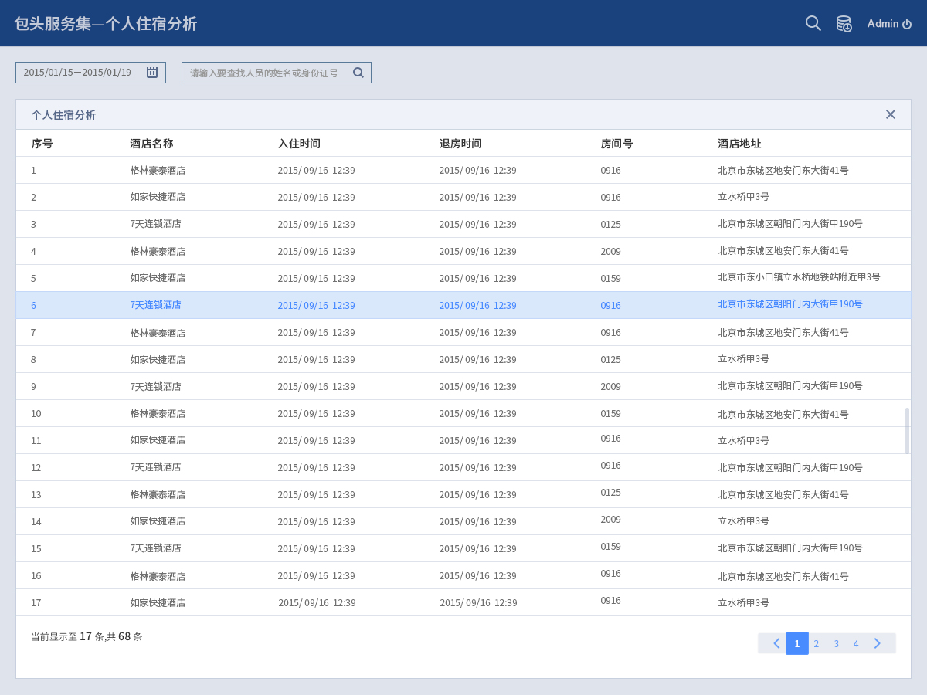

#### 人员上网轨迹分析

1. **业务场景**

查询嫌疑人上网信息，摸排落脚点。

1. **需求描述**

通过人员的基本信息，查询一定时间段内在一定区域的上网信息。

1. **输入参数**

|  |  |  |  |  |  |
| --- | --- | --- | --- | --- | --- |
| **页面元素** | **交互类型** | **交互模式** | **是否必填** | **内容选项说明** | **默认值** |
| 辖区 | Droplist | Selected | 否 | 市局、分局、派出所分三级显示  下拉树形式 | 包头市公安局 |
| 网吧名称 | Droplist | Selected | 否 | 网吧名称输入后模糊匹配出网吧，让用户选择 | 全部 |
| 证件类型 | Droplist | Selected | 否 | 身份证、护照 | 身份证 |
| 证件号码 | Text Field | input | 是 |  |  |
| 日期范围 | Droplist | Selected | 是 | 日期范围控件 | 系统当前日期前一个月 |
| 查询 | Button | Click |  |  |  |

1. **数据结构**

|  |  |
| --- | --- |
| **来源** | **表名** |
| CONA | 实体-网吧 |
| CONA | 实体-人 |
| Hive | 网吧上网人员信息(ZY_GA_WBSWRY) |

**注：现有数据中网吧所属辖区只有分局，无派出所信息。**

联查“实体-人表”获取重点人员相关信息。

|  |  |
| --- | --- |
| **中文名称** | **英文名称** |
| 身份证号 | sfzh |
| 重点人员类别标记 | zdrylbbj |
| 重点人员类别标记名称 | zdrylbbjmc |
| 重点人员细类 | zdryxl |
| 重点人员细类名称 | zdryxlmc |

1. **输出内容**

指定人员在指定时间范围、指定辖区内的上网事件明细

|  |  |  |
| --- | --- | --- |
| **中文名称** | **英文名称** | **说明** |
| 姓名 | XM |  |
| 证件类型 | ZJLX |  |
| 证件号码 | ZJHM |  |
| 重点人员类别代码 | ZDRYLBDM |  |
| 重点人员类别名称 | ZDRYLBMC |  |
| 网吧编码 | WBBM |  |
| 网吧名称 | WBMC |  |
| 管辖派出所代码 | PCSDM | 网吧所属派出所 |
| 管辖派出所名称 | PCSMC |  |
| 上网时间 | SWSJ |  |
| 下网时间 | XWSJ |  |
| 终端编号 | ZDBH | 网吧内上网终端编号 |

1. **展现形式**

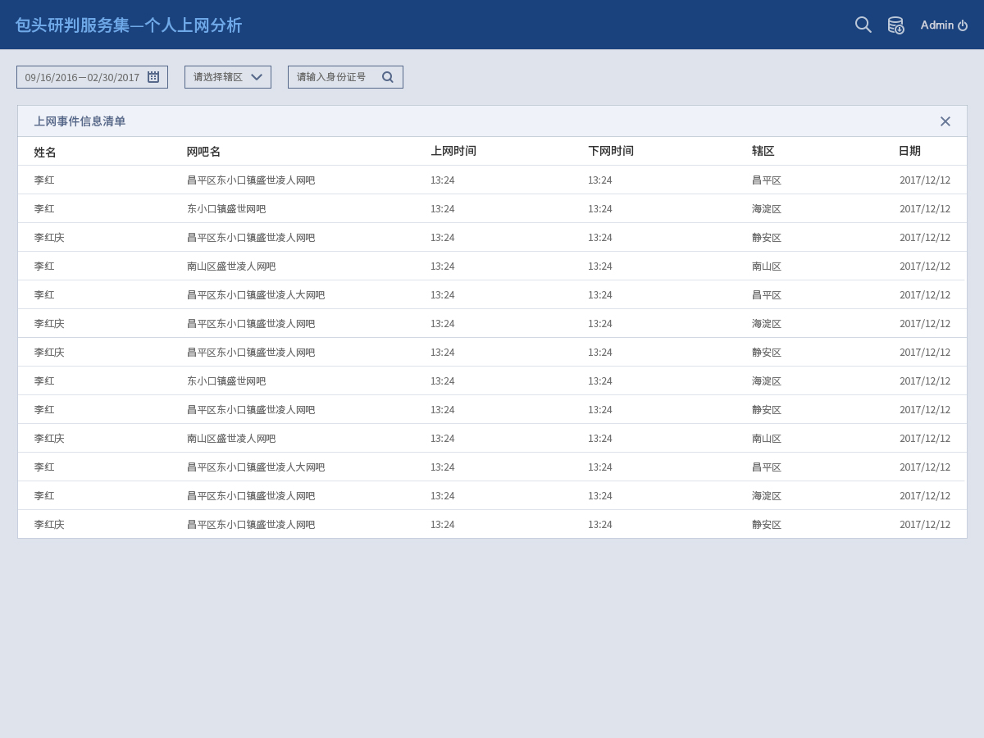

#### 人员乘火车轨迹分析

1. **业务场景**

查询嫌疑人乘车信息，确认进出本市情况、是否外逃

1. **需求描述**

通过人员的基本信息，查询一定时间段内的乘车信息。

1. **输入参数**

|  |  |  |  |  |  |
| --- | --- | --- | --- | --- | --- |
| **页面元素** | **交互类型** | **交互模式** | **是否必填** | **内容选项说明** | **默认值** |
| 证件类型 | Droplist | Selected | 否 | 身份证、护照 | 身份证 |
| 证件号码 | Text Field | input | 是 |  |  |
| 日期范围 | Droplist | Selected | 是 | 日期范围控件 | 系统当前日期前一个月 |
| 查询 | Button | Click |  |  |  |

1. **数据结构**

|  |  |
| --- | --- |
| **来源** | **表名** |
| Hive | 铁路订票信息(ZY_SH_TLDPXX) |
| Hive | ZY_SH_TLCKSPXX 铁路窗口售票信息 |

1. **输出内容**

指定人员，在指定时间范围内的乘车事件明细。按照乘车日期降序排序；

|  |  |  |
| --- | --- | --- |
| **中文名称** | **英文名称** | **说明** |
| 姓名 | XM |  |
| 证件类型 | ZJLX |  |
| 证件号码 | ZJHM |  |
| 乘车日期 | CCRQ | 据此降序排序 |
| 始发地 | SFD |  |
| 目的地 | MDD |  |
| 车次 | CC |  |
| 车厢号 | CXH |  |
| 座位号 | ZWH |  |

1. **展现形式**

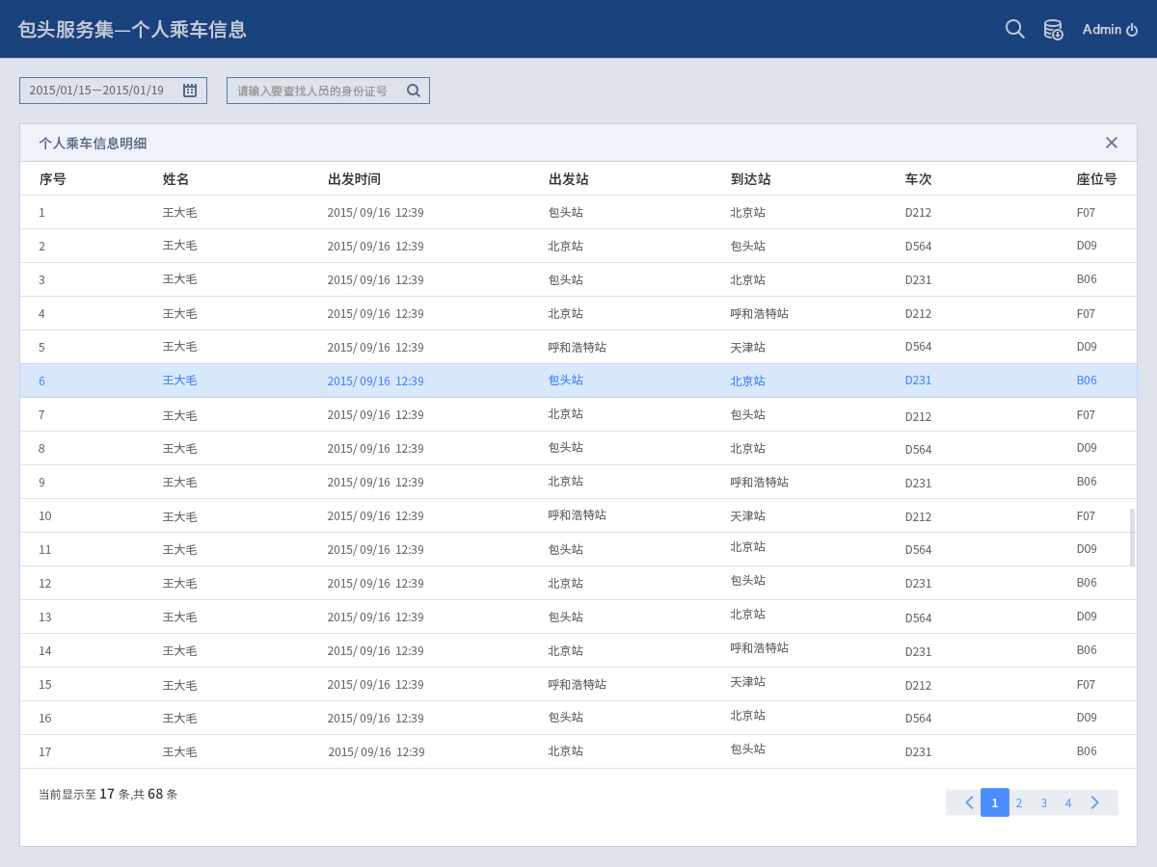

#### 人员乘飞机轨迹分析

1. **业务场景**

查询嫌疑人乘飞机信息，确认进出本市情况

1. **需求描述**

通过人员的基本信息，查询一定时间段内的乘飞机信息。

1. **输入参数**

|  |  |  |  |  |  |
| --- | --- | --- | --- | --- | --- |
| **页面元素** | **交互类型** | **交互模式** | **是否必填** | **内容选项说明** | **默认值** |
| 证件类型 | Droplist | Selected | 否 | 身份证、护照 | 身份证 |
| 证件号码 | Text Field | input | 是 |  |  |
| 日期范围 | Droplist | Selected | 是 | 日期范围控件 | 系统当前日期前一个月 |
| 查询 | Button | Click |  |  |  |

1. **数据结构**

|  |  |  |
| --- | --- | --- |
| **来源** | **表名** | **说明** |
| Hive | 民航乘机信息(ZY_SH_MHCJXX) |  |
| CONA | 实体-人 | 用于联查重点人员类别相关信息 |

1. **输出内容**

指定人员在指定时间范围内的乘机事件明细

|  |  |  |
| --- | --- | --- |
| **中文名称** | **英文名称** | **说明** |
| 姓名 | XM |  |
| 证件类型 | ZJLX |  |
| 证件号码 | ZJHM |  |
| 重点人员类别代码 | ZDRYLBDM |  |
| 重点人员类别名称 | ZDRYLBMC |  |
| 日期 | RQ |  |
| 离港时间 | LGSJ |  |
| 航班号 | HBH |  |
| 舱位 | CW |  |
| 座位号 | ZWH |  |
| 登记时间 | DJSJ |  |
| 出发时间 | CFSJ | 据按照时间降序排序 |
| 到达时间 | DDSJ |  |
| 出发地 | CFD |  |
| 目的地 | MDD |  |
| 是否托运判断标识 | SFTYPDBS | 不在界面展示 |
| 是否托运 | SFTY |  |

1. **展现形式**

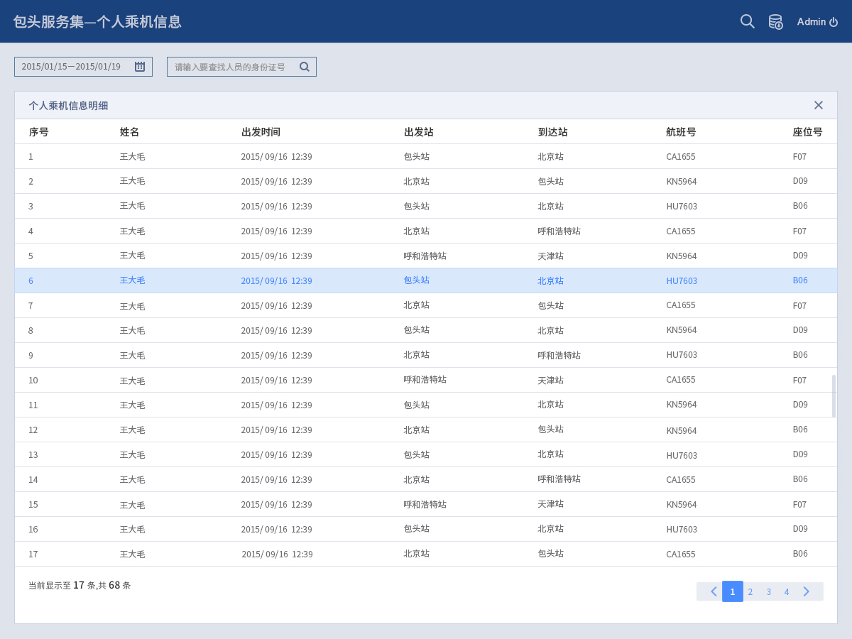

#### 人员电信轨迹分析

1. **业务场景**

排查嫌疑人活动轨迹

1. **需求描述**

分析被关注人员被电子围栏捕获的位置、时间、停留时长等，基于该信息可进行布控、动态轨迹分析

注：依赖于围栏数据。

1. **输入参数**

|  |  |  |  |  |  |
| --- | --- | --- | --- | --- | --- |
| **页面元素** | **交互类型** | **交互模式** | **是否必填** | **内容选项说明** | **默认值** |
| 日期范围 | Droplist | Selected | 是 | 日期范围控件 | 系统当前日期前一个月 |
| MAC | Text Field | input | 是 | MAC和IMEI 二选一 |  |
| IMEI | Text Field | input | 是 | 国际移动设备身份码 |  |
| 查询 | Button | Click |  |  |  |

1. **数据结构**

|  |  |
| --- | --- |
| **来源** | **表名** |
| Hive | ZY_SH_DZWLXX 电子围栏信息 |

1. **输出内容**

指定时间范围内电信设备的围栏事件明细

|  |  |  |
| --- | --- | --- |
| **中文名称** | **英文名称** | **说明** |
| IMEI | IMEI | 国际移动设备身份码 |
| IMSI | IMSI | 国际移动用户识别码 |
| MAC | MAC | 移动设备MAC |
| 归属地 | GSD |  |
| 抓取时间 | GWRYLX | 据此按照时间降序排序 |
| 信号强度 | XHQD |  |
| 电子围栏标识 | DZWLBS |  |
| 电子围栏名称 | DZWLMC |  |

1. **展现形式**

同【人员旅馆轨迹分析】展现形式，以列表形式展示。

#### 车辆活动轨迹分析

1. **业务场景**

排查嫌疑人相关车辆活动轨迹

1. **需求描述**

分析关注人员相关车辆活动轨迹。

1. **输入参数**

|  |  |  |  |  |  |
| --- | --- | --- | --- | --- | --- |
| **页面元素** | **交互类型** | **交互模式** | **是否必填** | **内容选项说明** | **默认值** |
| 日期范围 | Droplist | Selected | 是 | 日期范围控件 | 系统当前日期前一个月 |
| 号牌类型 | Droplist | Selected | 是 |  |  |
| 号牌号码 | Text Field | input | 是 |  |  |
| 查询 | Button | Click |  |  |  |

1. **数据结构**

|  |  |
| --- | --- |
| **来源** | **表名** |
| Hive | 卡口过车信息 |

1. **输出内容**

指定时间范围内卡口过车事件明细

|  |  |  |
| --- | --- | --- |
| **中文名称** | **英文名称** | **说明** |
| 号牌类型 | HPLX |  |
| 号牌号码 | HPHM |  |
| 卡口编码 | KKBM |  |
| 卡口名称 | KKMC |  |
| 通过时间 | TGSJ | 据此按照时间降序排序 |
| 车道编号 | CDBH |  |
| 车辆速度 | CLSD |  |
| 通过方向 | TGFX |  |

1. **展现形式**

同【人员旅馆轨迹分析】展现形式，以列表形似展示。

### 显性关系建模

1. **业务场景**

查询某嫌疑人及相关车辆、案事件、组织机构、虚拟身份相互之间的关联关系。

1. **需求描述**

将人、车、案事件、组织机构、虚拟身份等实体的属性从已接入的数据源使用CONA进行融合，再对其俩俩之间进行关系建模，功能查询在电子档案的接口中定义。

1. **输入参数**

详细见电子档案部分；

1. **数据结构**

此部分需要根据现场数据持续分析，将相关的数据通过CONA进行融合建模。

1. **输出内容**

详细见电子档案部分；

1. **展现形式**

详细见电子档案部分；

## 基础战法服务



### 旅馆基础战法

#### 同住人员分析

1. **业务场景**

查询某嫌疑人同伙，关系排查；

1. **需求描述**

对疑似团伙成员，根据身份证号码查找和他一起的同住人员。

同住分为同屋同住、多次同住、同乡同住、5分钟同住，详细算法如下：

|  |  |
| --- | --- |
| **战法名称** | **战法规则** |
| 同屋同住 | 1、旅店代码、房间号相同；  2、入住时间相差30分钟以内； |
| 多次同住 | 1、旅店代码相同；  2、入住时间相差10分钟以内；  3、满足上述条件的入住次数大于等于2； |
| 同乡同住 | 1、旅店代码、入住日期、身份证前6位相同；  2、入住时间相差2小时以内； |
| 5分钟同住 | 1、旅店代码相同；  2、入住时间相差5分钟以内； |

1. **输入参数**

|  |  |  |  |  |  |
| --- | --- | --- | --- | --- | --- |
| **页面元素** | **交互类型** | **交互模式** | **是否必填** | **内容选项说明** | **默认值** |
| 证件类型 | Droplist | Selected | 否 | 身份证、护照 | 身份证 |
| 证件号码 | Text Field | input | 是 |  |  |
| 同住类型 | Droplist | Selected | 是 | 同屋同住、多次同住、同乡同住、5分钟同住 | 同屋同住 |
| 查询 | Button | Click |  |  |  |

1. **数据结构**

|  |  |
| --- | --- |
| **来源** | **表名** |
| MYSQL | HARTS的rule表 |
| HDFS | HARTS战法结果文件 |
| CONA | 实体-旅店 |
| Hive | 旅店住宿信息(ZY_GA_LDZS) |
| Hive | 警综旅店住宿信息(V_ML_LDRZXX_JZ) |

1. **输出内容**

指定人员具有同住关系的人员清单

|  |  |  |
| --- | --- | --- |
| **中文名称** | **英文名称** | **说明** |
| 姓名 | XM |  |
| 证件类型 | ZJLX |  |
| 证件号码 | ZJHM |  |
| 同住类型 | TZLX | 同屋同住等 |
| 同住次数 | TZCS | 据此降序排序 |

形成同住关系的具有同住S点人员类型住宿事件详情：

使用已有tuning的接口，输出内容一致；

1. **展现形式**

可跳转图析界面

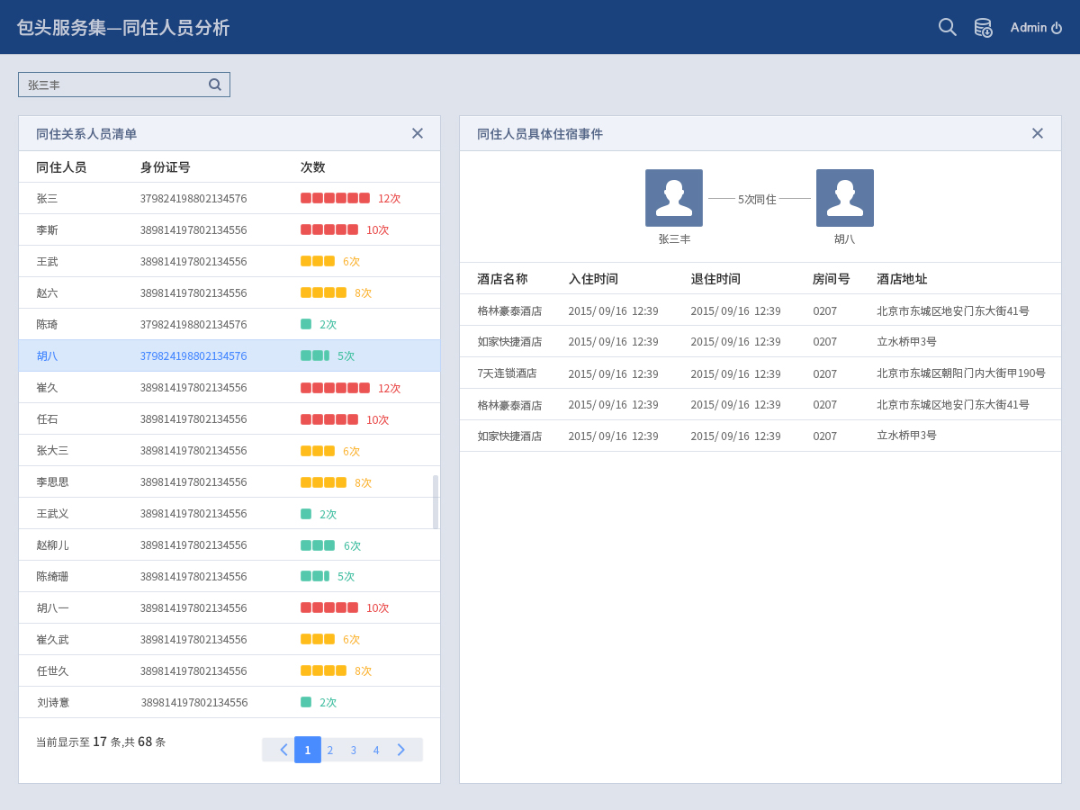

##### 同屋同住

1. **业务场景**

排查嫌疑人同屋同住关系的人；

根据同屋同住关系刻画交往圈；

1. **需求描述**

发现同一天入住同一宾馆同一房间、且入住时间相差1小时之内、退房时间相同的人员。

1. **输入参数**

|  |  |  |  |  |  |
| --- | --- | --- | --- | --- | --- |
| **页面元素** | **交互类型** | **交互模式** | **是否必填** | **内容选项说明** | **默认值** |
| 证件类型 | Droplist | Selected | 否 | 身份证、护照 | 身份证 |
| 证件号码 | Text Field | input | 是 |  |  |
| 查询 | Button | Click |  |  |  |

1. **数据结构**

|  |  |
| --- | --- |
| **来源** | **表名** |
| MYSQL | HARTS的rule表 |
| HDFS | HARTS战法结果文件 |

1. **输出内容**

同【同住人员分析】。

使用tuning的接口，输出内容一致；

1. **展现形式**

同【同住人员分析】展现形式，选中人员可跳转图析展示。

##### 多次同住

1. **业务场景**

与【同屋同住】类似；

1. **需求描述**

发现入住相同宾馆、宾馆数量大于等于3、且每次入住时间相差5分钟之内的人员。

1. **输入参数**

|  |  |  |  |  |  |
| --- | --- | --- | --- | --- | --- |
| **页面元素** | **交互类型** | **交互模式** | **是否必填** | **内容选项说明** | **默认值** |
| 证件类型 | Droplist | Selected | 否 | 身份证、护照 | 身份证 |
| 证件号码 | Text Field | input | 是 |  |  |
| 查询 | Button | Click |  |  |  |

1. **数据结构**

|  |  |
| --- | --- |
| **来源** | **表名** |
| MYSQL | HARTS的rule表 |
| HDFS | HARTS战法结果文件 |

1. **输出内容**

同【同住人员分析】使用tuning的接口，输出内容一致；

1. **展现形式**

同【同住人员分析】展现形式; 选中人员可跳转图析展示。

##### 同乡同住

1. **业务场景**

与【同屋同住】类似；

1. **需求描述**

发现入住相同宾馆、住宿人户口所在城市与宾馆所在城市不相同、住宿人之间户口所在城市相同、且入住时间相差5分钟之内、退房时间相差5分钟之内的人员。

1. **输入参数**

|  |  |  |  |  |  |
| --- | --- | --- | --- | --- | --- |
| **页面元素** | **交互类型** | **交互模式** | **是否必填** | **内容选项说明** | **默认值** |
| 证件类型 | Droplist | Selected | 否 | 身份证、护照 | 身份证 |
| 证件号码 | Text Field | input | 是 |  |  |
| 查询 | Button | Click |  |  |  |

1. **数据结构**

|  |  |
| --- | --- |
| **来源** | **表名** |
| MYSQL | HARTS的rule表 |
| HDFS | HARTS战法结果文件 |

1. **输出内容**

使用tuning的接口，输出内容一致；

1. **展现形式**

同【同住人员分析】展现形式; 选中人员可跳转图析展示。

##### 5分钟同住

1. **业务场景**

与【同屋同住】类似；

1. **需求描述**

同一天入住同一个宾馆，且入住时间相差5分钟以内；

1. **输入参数**

|  |  |  |  |  |  |
| --- | --- | --- | --- | --- | --- |
| **页面元素** | **交互类型** | **交互模式** | **是否必填** | **内容选项说明** | **默认值** |
| 证件类型 | Droplist | Selected | 否 | 身份证、护照 | 身份证 |
| 证件号码 | Text Field | input | 是 |  |  |
| 查询 | Button | Click |  |  |  |

1. **数据结构**

|  |  |
| --- | --- |
| **来源** | **表名** |
| MYSQL | HARTS的rule表 |
| HDFS | HARTS战法结果文件 |

1. **输出内容**

使用tuning的接口，输出内容一致；

1. **展现形式**

同【同住人员分析】展现形式; 选中人员可跳转图析展示。

#### 频繁入住分析

1. **业务场景**

查询赌博、卖淫、吸毒等可疑人员。

1. **需求描述**

检索经常在一个辖区范围内宾馆入住的人员。

可以通过入住时间、次数和入住地等对人员进行筛选。

可以和重点人员库进行比对。

1. **输入参数**

|  |  |  |  |  |  |
| --- | --- | --- | --- | --- | --- |
| **页面元素** | **交互类型** | **交互模式** | **是否必填** | **内容选项说明** | **默认值** |
| 辖区 | Droplist | Selected | 否 | 市局、分局、派出所分三级显示  下拉树形式 | 包头市公安局 |
| 酒店名称 | Droplist | Selected | 否 | 酒店名称输入后模糊匹配出酒店，让用户选择 | 全部 |
| 日期范围 | Droplist | Selected | 是 | 日期范围控件 | 系统当前日期前一个月 |
| 性别 | Droplist | Selected | 否 | 男、女、全部 | 全部 |
| 年龄段 | Text Field | input | 否 | 起始、终止数值输入 | 全部 |
| 入住次数 | Text Field | input | 是 | 低于此值的人员从结果集剔除 |  |
| 查询 | Button | Click |  |  |  |

1. **数据结构**

|  |  |
| --- | --- |
| **来源** | **表名** |
| CONA | 实体-旅店 |
| CONA | 实体-人 |
| Hive | 旅店住宿信息(ZY_GA_LDZS) |
| Hive | 警综旅店住宿信息(V_ML_LDRZXX_JZ) |

实体-人表中的部分字段

|  |  |
| --- | --- |
| **中文名称** | **英文名称** |
| 身份证号 | sfzh |
| 重点人员类别标记 | zdrylbbj |
| 重点人员类别标记名称 | zdrylbbjmc |
| 重点人员细类 | zdryxl |
| 重点人员细类名称 | zdryxlmc |

1. **输出内容**

频繁入住酒店的人员清单。按照入住次数降序排序；选中人员可跳转图析展示。

|  |  |  |
| --- | --- | --- |
| **中文名称** | **英文名称** | **说明** |
| 姓名 | XM |  |
| 证件类型 | ZJLX |  |
| 证件号码 | ZJHM |  |
| 重点人员类别代码 | ZDRYLBDM |  |
| 重点人员类别名称 | ZDRYLBMC |  |
| 旅馆编码 | LGBM |  |
| 旅馆名称 | LGMC |  |
| 管辖派出所代码 | PCSDM |  |
| 管辖派出所名称 | PCSMC |  |
| 入住时间起始 | RZSJQS |  |
| 入住时间终止 | RZSJZZ |  |
| 入住次数 | RZCS | 据此降序排序 |

1. **展现形式**

展现形式同【个人住宿分析】，列表形式展现。

#### 本地入住分析

1. **业务场景**

查询赌博、卖淫、吸毒等可疑人员。

1. **需求描述**

检索出本地人员的旅馆住宿信息，本地人员经常入住酒店很可能是问题人员。比如：赌博、嫖娼、盗窃等

1. **输入参数**

|  |  |  |  |  |  |
| --- | --- | --- | --- | --- | --- |
| **页面元素** | **交互类型** | **交互模式** | **是否必填** | **内容选项说明** | **默认值** |
| 辖区 | Droplist | Selected | 否 | 市局、分局、派出所分三级显示  下拉树形式 | 包头市公安局 |
| 日期范围 | Droplist | Selected | 是 | 日期范围控件 | 系统当前日期前一个月 |
| 酒店名称 | Droplist | Selected | 否 | 酒店名称输入后模糊匹配出酒店，让用户选择 | 全部 |
| 性别 | Droplist | Selected | 否 | 男、女、全部 | 全部 |
| 年龄段 | Text Field | input | 否 | 起始、终止数值输入 | 全部 |
| 入住次数 | Text Field | input | 是 | 低于此值的人员从结果集剔除 |  |
| 查询 | Button | Click |  |  |  |

1. **数据结构**

|  |  |
| --- | --- |
| **来源** | **表名** |
| CONA | 实体-旅店 |
| CONA | 实体-人 |
| Hive | 旅店住宿信息(ZY_GA_LDZS) |
| Hive | 警综旅店住宿信息(V_ML_LDRZXX_JZ) |

实体-人表：重点人标记、常住人标记字段

|  |  |  |
| --- | --- | --- |
| **中文名称** | **英文名称** | **说明** |
| 身份证号 | sfzh |  |
| 常住人口标记(Y为来自常住人口表) | czrkbj | 据此区分是否本地人员 |
| 重点人员类别标记 | zdrylbbj |  |
| 重点人员类别标记名称 | zdrylbbjmc |  |
| 重点人员细类 | zdryxl |  |
| 重点人员细类名称 | zdryxlmc |  |

1. **输出内容**

频繁入住酒店的本地人员清单。按照次数降序排序；选中人员可跳转图析展示。

|  |  |  |
| --- | --- | --- |
| **中文名称** | **英文名称** | **说明** |
| 姓名 | XM |  |
| 证件类型 | ZJLX | 身份证、护照 |
| 证件号码 | ZJHM |  |
| 重点人员类别代码 | ZDRYLBDM |  |
| 重点人员类别名称 | ZDRYLBMC |  |
| 旅馆编码 | LGBM |  |
| 旅馆名称 | LGMC |  |
| 管辖派出所代码 | PCSDM |  |
| 管辖派出所名称 | PCSMC |  |
| 入住时间起始 | RZSJQS |  |
| 入住时间终止 | RZSJZZ |  |
| 入住次数 | RZCS | 据此降序排序 |

1. **展现形式**

展现形式同【个人住宿分析】，列表形式展现。

### 网吧基础战法

#### 同上网人员分析

1. **业务场景**

查询某嫌疑人同伙，关系排查；

1. **需求描述**

对疑似团伙成员，根据身份证号码查找和他一起上网的人员。

详细算法如下：

|  |  |
| --- | --- |
| **战法名称** | **战法规则** |
| 多次同上网 | 1、网吧编码、上网日期相同；  2、上网时间差30分钟以内；  3、满足上述条件次数大于等于2； |
| 5分钟同上网 | 1、网吧编码、上网日期相同；  2、上网时间差5分钟以内； |

1. **输入参数**

|  |  |  |  |  |  |
| --- | --- | --- | --- | --- | --- |
| **页面元素** | **交互类型** | **交互模式** | **是否必填** | **内容选项说明** | **默认值** |
| 证件类型 | Droplist | Selected | 否 | 身份证、护照 | 身份证 |
| 证件号码 | Text Field | input | 是 |  |  |
| 同上网类型 | Droplist | Selected | 是 | 多次同上网、5分钟同上网 | 多次同上网 |
| 查询 | Button | Click |  |  |  |

1. **数据结构**

|  |  |
| --- | --- |
| **来源** | **表名** |
| MYSQL | harts的rule表 |
| HDFS | 战法结果文件 |
| CONA | 实体-网吧 |
| Hive | 网吧上网信息 |

1. **输出内容**

指定人员具有同住关系的人员清单

|  |  |  |
| --- | --- | --- |
| **中文名称** | **英文名称** | **说明** |
| 姓名 | XM |  |
| 证件类型 | ZJLX |  |
| 证件号码 | ZJHM |  |
| 同上网类型 | TSWLX |  |
| 同上网次数 | TSWCS | 据此降序排序 |

住宿详情：

使用tuning的接口，输出内容一致；

1. **展现形式**

展现形式同【同住人员分析】。

##### 多次同上网

1. **业务场景**

与【同屋同住】类似；

1. **需求描述**

发现上网日期相同、时间点类似或长时间重复、网吧一致的两次以上的人员。

1. **输入参数**

|  |  |  |  |  |  |
| --- | --- | --- | --- | --- | --- |
| **页面元素** | **交互类型** | **交互模式** | **是否必填** | **内容选项说明** | **默认值** |
| 证件类型 | Droplist | Selected | 否 | 身份证、护照 | 身份证 |
| 证件号码 | Text Field | input | 是 |  |  |
| 查询 | Button | Click |  |  |  |

1. **数据结构**

|  |  |
| --- | --- |
| **来源** | **表名** |
| MYSQL | harts的rule表 |
| HDFS | 战法结果文件 |

1. **输出内容**

同【同住人员分析】使用tuning的接口，输出内容一致；

1. **展现形式**

同【同住人员分析】展现形式; 选中人员可跳转图析展示。

#### 重点人上网分析

1. **业务场景**

查询辖区或网吧重点人上网情况，摸排嫌疑人。

1. **需求描述**

根据重点人类型、辖区、网吧名称、日期范围筛查重点人上网信息。

1. **输入参数**

|  |  |  |  |  |  |
| --- | --- | --- | --- | --- | --- |
| **页面元素** | **交互类型** | **交互模式** | **是否必填** | **内容选项说明** | **默认值** |
| 辖区 | Droplist | Selected | 否 | 市局、分局、派出所分三级显示  下拉树形式 | 包头市公安局 |
| 网吧名称 | Droplist | Selected | 否 | 网吧名称输入后模糊匹配出网吧，让用户选择 | 全部 |
| 重点人类型 | Droplist | Selected | 是 | 7类重点人下拉列表 |  |
| 日期范围 | Droplist | Selected | 是 | 日期范围控件 | 系统当前日期前一个月 |
| 查询 | Button | Click |  |  |  |

1. **数据结构**

|  |  |
| --- | --- |
| **来源** | **表名** |
| CONA | 实体-网吧 |
| CONA | 实体-人 |
| Hive | 网吧上网人员信息(ZY_GA_WBSWRY) |

实体-人表：重点人标记字段

|  |  |
| --- | --- |
| **中文名称** | **英文名称** |
| 身份证号 | sfzh |
| 重点人员类别标记 | zdrylbbj |
| 重点人员类别标记名称 | zdrylbbjmc |
| 重点人员细类 | zdryxl |
| 重点人员细类名称 | zdryxlmc |

1. **输出内容**

重点人员在指定时间范围、指定辖区内的上网事件明细。

|  |  |  |
| --- | --- | --- |
| **中文名称** | **英文名称** | **说明** |
| 姓名 | XM |  |
| 证件类型 | ZJLX |  |
| 证件号码 | ZJHM |  |
| 重点人员类别代码 | ZDRYLBDM |  |
| 重点人员类别名称 | ZDRYLBMC |  |
| 网吧编码 | WBBM |  |
| 网吧名称 | WBMC |  |
| 管辖派出所代码 | PCSDM |  |
| 管辖派出所名称 | PCSMC |  |
| 上网时间起始 | SWSJQS |  |
| 上网时间终止 | SWSJZZ | 据此时间降序排序 |

1. **展现形式**

展现形式同【个人住宿分析】，列表展现。选中人员可跳转图析展示。

#### 涉毒人员上网行为分析

1. **业务场景**

查询涉毒重点人员上网规律，用于指导何时进行网吧检查。

1. **需求描述**

分析涉毒人员上网行为特征和规律。

1. **输入参数**

|  |  |  |  |  |  |
| --- | --- | --- | --- | --- | --- |
| **页面元素** | **交互类型** | **交互模式** | **是否必填** | **内容选项说明** | **默认值** |
| 重点人类型 | Droplist | Selected | 是 | 7类重点人下拉列表 |  |
| 日期范围 | Droplist | Selected | 是 | 日期范围控件 | 系统当前日期前一个月 |
| 查询 | Button | Click |  |  |  |

1. **数据结构**

|  |  |
| --- | --- |
| **来源** | **表名** |
| CONA | 实体-网吧 |
| CONA | 实体-人 |
| Hive | 网吧上网人员信息(ZY_GA_WBSWRY) |

实体-人表：重点人标记字段

|  |  |
| --- | --- |
| **中文名称** | **英文名称** |
| 身份证号 | sfzh |
| 重点人员类别标记 | zdrylbbj |
| 重点人员类别标记名称 | zdrylbbjmc |
| 重点人员细类 | zdryxl |
| 重点人员细类名称 | zdryxlmc |

1. **输出内容**

1）24H内各时段上网/下网人次。（重点人、普通人）

|  |  |  |
| --- | --- | --- |
| **中文名称** | **英文名称** | **说明** |
| 时间（24H制时段） | SJ |  |
| 辖区 | XQ |  |
| 重点人员类别代码 | ZDRYLBDM |  |
| 重点人员类别名称 | ZDRYLBMC |  |
| 上网次数 | SWCS | 上网人次 |
| 下网次数 | XWCS | 下网人次 |

2）重点人偏好网吧列表

|  |  |  |
| --- | --- | --- |
| **中文名称** | **英文名称** | **说明** |
| 时间 | SJ |  |
| 重点人员类别代码 | ZDRYLBDM |  |
| 重点人员类别名称 | ZDRYLBMC |  |
| 辖区 | XQ |  |
| 网吧编码 | WBBM |  |
| 网吧名称 | WBMC |  |
| 上网人次 | SWRC | 据此降序排序 |

1. **展现形式**

1）24H内各时段上网/下网人次：双Y轴曲线图

2）重点人偏好网吧列表：列表或排序柱图

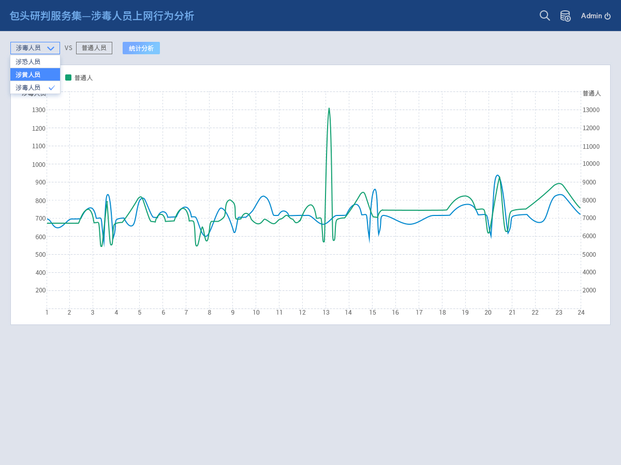

### 出行基础战法

#### 同行人员分析

1. **业务场景**

查询某嫌疑人同伙，关系排查；

1. **需求描述**

对疑似团伙成员，查找和他一起的同行人员。包括：火车、飞机。

详细算法如下：

|  |  |
| --- | --- |
| **战法名称** | **战法规则** |
| 铁路同行 | 1、乘车日期、车次、车厢号、发站、到站相同； 2、车票号相差5以内； 3、售票时间相隔3分钟以内； |
| 火车多次同行 | 1、乘车日期、车次、车厢号、发站、到站相同； 2、车票号相差5以内； 3、售票时间相隔3分钟以内； 4、满足上述条件乘车次数大于等于2； |
| 飞机同行 | 1、离港时间、航班相同； 2、值机号相差小于6且值机时间相差2分钟以内； |
| 飞机多次同行 | 1、离港时间、航班相同； 2、值机号相差小于6且值机时间相差2分钟以内； 3、满足上述条件乘机次数大于等于2； |

1. **输入参数**

|  |  |  |  |  |  |
| --- | --- | --- | --- | --- | --- |
| **页面元素** | **交互类型** | **交互模式** | **是否必填** | **内容选项说明** | **默认值** |
| 证件类型 | Droplist | Selected | 否 | 身份证、护照 | 身份证 |
| 证件号码 | Text Field | input | 是 |  |  |
| 同行类型 | Droplist | Selected | 是 | 火车同行、火车多次同行、飞机同行、飞机多次同行 | 火车同行 |
| 查询 | Button | Click |  |  |  |

1. **数据结构**

|  |  |
| --- | --- |
| **来源** | **表名** |
| MYSQL | harts的rule表 |
| HDFS | 战法结果文件 |
| Hive | 铁路订票信息(ZY_SH_TLDPXX) |
| Hive | ZY_SH_TLCKSPXX 铁路窗口售票信息 |

Harts规则表（mysql中harts的rule表）

|  |  |
| --- | --- |
| **中文名称** | **字段名称** |
| 规则编号 | Id |
| 规则名称 | name |

Harts文件（战法跑完的HDFS结果文件）

|  |  |
| --- | --- |
| **中文名称** | **字段名称** |
| 主体人身份证号 | From_key |
| 客体人身份证号 | to_key |
| 时间列表 | Time_list |
| 规则编号 | Rule_ids |
| 被命中频率 | frequencies |

1. **输出内容**

指定人员具有同行关系的人员清单。

|  |  |  |
| --- | --- | --- |
| **中文名称** | **英文名称** | **说明** |
| 姓名 | XM |  |
| 证件类型 | ZJLX |  |
| 证件号码 | ZJHM |  |
| 同行类型 | TXLX |  |
| 同行次数 | TXCS | 据此降序排序 |

选中人员可以跳转图析展示

可查看同行出行详情：

使用tuning的接口，输出内容一致；

1. **展现形式**

展现形式同【同住人员分析】，列表展现。

##### 关联同行

1. **业务场景**

与【同屋同住】类似；

1. **需求描述**

发现乘车日期相同、车次相同、车厢号相同、发到站一致、车票号相邻、且售票时间两两间相差15秒之内的人员。

1. **输入参数**

|  |  |  |  |  |  |
| --- | --- | --- | --- | --- | --- |
| **页面元素** | **交互类型** | **交互模式** | **是否必填** | **内容选项说明** | **默认值** |
| 证件类型 | Droplist | Selected | 否 | 身份证、护照 | 身份证 |
| 证件号码 | Text Field | input | 是 |  |  |
| 查询 | Button | Click |  |  |  |

1. **数据结构**

|  |  |
| --- | --- |
| **来源** | **表名** |
| MYSQL | harts的rule表 |
| HDFS | 战法结果文件 |

1. **输出内容**

同【同住人员分析】使用tuning的接口，输出内容一致；

1. **展现形式**

同【同住人员分析】展现形式; 选中人员可跳转图析展示。

##### 多次同行

1. **业务场景**

与【同屋同住】类似；

1. **需求描述**

发现乘车日期相同、车次相同、车厢号相同、发到站一致、车票号相邻两次以上的人员。

1. **输入参数**

|  |  |  |  |  |  |
| --- | --- | --- | --- | --- | --- |
| **页面元素** | **交互类型** | **交互模式** | **是否必填** | **内容选项说明** | **默认值** |
| 证件类型 | Droplist | Selected | 否 | 身份证、护照 | 身份证 |
| 证件号码 | Text Field | input | 是 |  |  |
| 查询 | Button | Click |  |  |  |

1. **数据结构**

|  |  |
| --- | --- |
| **来源** | **表名** |
| MYSQL | harts的rule表 |
| HDFS | 战法结果文件 |

1. **输出内容**

同【同住人员分析】使用tuning的接口，输出内容一致；

1. **展现形式**

同【同住人员分析】展现形式; 选中人员可跳转图析展示。

#### 高危人员分析

1. **业务场景**

从前科人员等摸排嫌疑人

1. **需求描述**

通过航班起飞时间、乘坐人员身份证号码和航线的相关信息，分析一定时间段内在特定航线上来往的人员。

可以和资源库进行比对。

筛查符合条件人员后可视化分析。

1. **输入参数**

|  |  |  |  |  |  |
| --- | --- | --- | --- | --- | --- |
| **页面元素** | **交互类型** | **交互模式** | **是否必填** | **内容选项说明** | **默认值** |
| 日期范围 | Droplist | Selected | 是 | 日期范围控件 | 系统当前日期前一个月 |
| 出发地 | Droplist | Selected | 是 | 输入内容后模糊匹配出地点，让用户选择 |  |
| 目的地 | Droplist | Selected | 是 | 输入内容后模糊匹配出地点，让用户选择 |  |
| 查询 | Button | Click |  |  |  |

注：出发地和目的地选择，类似“携程”按级别选择或者输入地名。

1. **数据结构**

高危人员判断标注（以身份证号码前缀区分）：

1）涉疆 65、涉藏 5

2）涉维

|  |  |
| --- | --- |
| **来源** | **表名** |
| Hive | 民航乘机信息(ZY_SH_MHCJXX) |

1. **输出内容**

指定时间范围和地点之间，高危人员的乘机事件明细

|  |  |
| --- | --- |
| **中文名称** | **英文名称** |
| 姓名 | XM |
| 证件类型 | ZJLX |
| 证件号码 | ZJHM |
| 高危人员类型 | GWRYLX |
| 重点人员类别代码 | ZDRYLBDM |
| 重点人员类别名称 | ZDRYLBMC |
| 日期 | RQ |
| 离港时间 | LGSJ |
| 航班号 | HBH |
| 舱位 | CW |
| 座位号 | ZWH |
| 登机时间 | DJSJ |
| 出发时间 | CFSJ |
| 到达时间 | DDSJ |
| 出发地 | CFD |
| 目的地 | MDD |
| 是否托运判断标识 | SFTYPDBS |
| 是否托运 | SFTY |

1. **展现形式**

展现形式同【个人住宿分析】，列表展现。选中人员可跳转图析展示。

#### 频繁进出分析

1. **业务场景**

摸排涉毒人员异常行为，是否有货物贩运嫌疑等

1. **需求描述**

分析频繁往来于两地的重点人员。设定航线和进出次数条件，进行筛查。

可对资源库进行碰撞比对

1. **输入参数**

|  |  |  |  |  |  |
| --- | --- | --- | --- | --- | --- |
| **页面元素** | **交互类型** | **交互模式** | **是否必填** | **内容选项说明** | **默认值** |
| 日期范围 | Droplist | Selected | 是 | 日期范围控件 | 系统当前日期前一个月 |
| 出发地 | Droplist | Selected | 是 | 输入内容后模糊匹配出地点，让用户选择 |  |
| 目的地 | Droplist | Selected | 是 | 输入内容后模糊匹配出地点，让用户选择 |  |
| 次数 | Text Field | input | 是 | 低于此值人员则从结果集剔除 |  |
| 查询 | Button | Click |  |  |  |

1. **数据结构**

|  |  |
| --- | --- |
| **来源** | **表名** |
| Hive | 民航乘机信息(ZY_SH_MHCJXX) |
| CONA | 实体-人 |

1. **输出内容**
2. 统计清单：指定时间范围、地点之间频繁出入的涉毒人员清单。

|  |  |  |
| --- | --- | --- |
| **中文名称** | **英文名称** | **说明** |
| 姓名 | XM |  |
| 证件类型 | ZJLX |  |
| 证件号码 | ZJHM |  |
| 重点人员类别代码 | ZDRYLBDM | 据此辅助排序 |
| 重点人员类别名称 | ZDRYLBMC |  |
| 出发地 | CFD |  |
| 目的地 | MDD |  |
| 往返总次数 | WFZCS | 据此降序排序 |

按照次数、重点人降序排序；

2）详细乘机事件

接口及显示内容与【个人乘机分析】相同；

1. **展现形式**

同【同住人员分析】展现形式；选中人员可跳转图析展示。

#### 航班团伙分析

1. **业务场景**

确认嫌疑人之间关系，摸排同伙;

1. **需求描述**

对疑似团伙成员查询一段时间内的同行人员，将符合输入条件的所有人员的同行关系展现在可视化分析界面进行分析。

1. **输入参数**

|  |  |  |  |  |  |
| --- | --- | --- | --- | --- | --- |
| **页面元素** | **交互类型** | **交互模式** | **是否必填** | **内容选项说明** | **默认值** |
| 证件类型 | Droplist | Selected | 否 | 身份证、护照 | 身份证 |
| 证件号码 | Text Field | input | 是 | 可以输入多人的证件号码 |  |
| 查询 | Button | Click |  |  |  |

1. **数据结构**

|  |  |
| --- | --- |
| **来源** | **表名** |
| MYSQL | harts的rule表 |
| HDFS | 战法结果文件 |
| Hive | 民航乘机信息(ZY_SH_MHCJXX) |

1. **输出内容**

所有人员的两两同行关系清单;

|  |  |  |
| --- | --- | --- |
| **中文名称** | **英文名称** | **说明** |
| 姓名1 | XM1 |  |
| 证件类型1 | ZJLX1 |  |
| 证件号码1 | ZJHM1 |  |
| 姓名2 | XM2 |  |
| 证件类型2 | ZJLX2 |  |
| 证件号码2 | ZJHM2 |  |
| 同行类型 | TXLX |  |
| 同行次数 | TXCS | 形成同行关系的事件次数 |

1. **展现形式**

列表展示，同【同住人员分析】展现形式。

#### 涉毒人员轨迹分析

1. **业务场景**

通过有去无回的规律，摸排涉毒嫌疑人;

发现飞机火车快速抵达目的地，之后通过其他交通方式躲避检查的运毒可疑人员。

1. **需求描述**

发现经常前往某地但是无返回轨迹的异常人员，经过人工确认后进入异常人员行为布控；

1. **输入参数**

|  |  |  |  |  |  |
| --- | --- | --- | --- | --- | --- |
| **页面元素** | **交互类型** | **交互模式** | **是否必填** | **内容选项说明** | **默认值** |
| 日期范围 | Droplist | Selected | 是 | 日期范围控件 | 系统当前日期前一个月 |
| 出发地 | Droplist | Selected | 否 | 输入内容后模糊匹配出地点，让用户选择 | 包头 |
| 目的地 | Droplist | Selected | 是 | 输入内容后模糊匹配出地点，让用户选择 |  |
| 次数 | Text Field | input | 是 | 低于此值人员剔除结果集 |  |
| 查询 | Button | Click |  |  |  |

1. **数据结构**

|  |  |
| --- | --- |
| **来源** | **表名** |
| Hive | 民航乘机信息(ZY_SH_MHCJXX) |
| Hive | 铁路订票信息(ZY_SH_TLDPXX) |
| Hive | ZY_SH_TLCKSPXX 铁路窗口售票信息 |

1. **输出内容**

指定时间范围、地点之间，可疑人员清单。按照往返次数差倒序排序

|  |  |  |
| --- | --- | --- |
| **中文名称** | **英文名称** | **说明** |
| 姓名 | XM |  |
| 证件类型 | ZJLX |  |
| 证件号码 | ZJHM |  |
| 重点人员类别代码 | ZDRYLBDM |  |
| 重点人员类别名称 | ZDRYLBMC |  |
| 去往次数 | QWCS | 到达目的地的次数 |
| 返回次数 | FHCS | 从目的地出发的次数 |
| 往返次数差 | WFCSC | 据此降序排序 |

1. **展现形式**

列表展示；选中人员可跳转图析展示。

#### 同出入境

1. **业务场景**

与【同屋同住】类似；

1. **需求描述**

根据出入境记录，发现三次以上，同天间隔1小时以内、同地出境或同地入境的若干人，两两之间建立同出入境关系。

1. **输入参数**

|  |  |  |  |  |  |
| --- | --- | --- | --- | --- | --- |
| **页面元素** | **交互类型** | **交互模式** | **是否必填** | **内容选项说明** | **默认值** |
| 证件类型 | Droplist | Selected | 否 | 身份证、护照 | 身份证 |
| 证件号码 | Text Field | input | 是 |  |  |
| 查询 | Button | Click |  |  |  |

1. **数据结构**

|  |  |
| --- | --- |
| **来源** | **表名** |
| MYSQL | harts的rule表 |
| HDFS | 战法结果文件 |

1. **输出内容**

同【同住人员分析】使用tuning的接口，输出内容一致；

1. **展现形式**

同【同住人员分析】展现形式; 选中人员可跳转图析展示。

### 同户基础战法

#### 同户常驻

1. **业务场景**

与【同屋同住】类似；

1. **需求描述**

根据常驻人口库的迁入迁出记录，发现历史累计迁入统一户籍的全部人口，户籍识别由地区码和户号构成；根据迁入迁出记录中与户主关系的描述，形成同户常驻的亲属关系

1. **输入参数**

|  |  |  |  |  |  |
| --- | --- | --- | --- | --- | --- |
| **页面元素** | **交互类型** | **交互模式** | **是否必填** | **内容选项说明** | **默认值** |
| 证件类型 | Droplist | Selected | 否 | 身份证、护照 | 身份证 |
| 证件号码 | Text Field | input | 是 |  |  |
| 查询 | Button | Click |  |  |  |

1. **数据结构**

|  |  |
| --- | --- |
| **来源** | **表名** |
| MYSQL | harts的rule表 |
| HDFS | 战法结果文件 |

1. **输出内容**

同【同住人员分析】使用tuning的接口，输出内容一致；

1. **展现形式**

同【同住人员分析】展现形式; 选中人员可跳转图析展示。

#### 同户暂住

1. **业务场景**

与【同屋同住】类似；

1. **需求描述**

根据暂住驻人口库的迁入迁出记录，发现历史上同一时间内、在同一集体户中的若干人（相当于迁入-迁出此集体户的时间有重叠），如果这些人中，两两之间还有其他事件相关，如：同天乘过同一班次的火车或同天入住一家酒店，则形成同户暂驻的关系

1. **输入参数**

|  |  |  |  |  |  |
| --- | --- | --- | --- | --- | --- |
| **页面元素** | **交互类型** | **交互模式** | **是否必填** | **内容选项说明** | **默认值** |
| 证件类型 | Droplist | Selected | 否 | 身份证、护照 | 身份证 |
| 证件号码 | Text Field | input | 是 |  |  |
| 查询 | Button | Click |  |  |  |

1. **数据结构**

|  |  |
| --- | --- |
| **来源** | **表名** |
| MYSQL | harts的rule表 |
| HDFS | 战法结果文件 |

1. **输出内容**

同【同住人员分析】使用tuning的接口，输出内容一致；

1. **展现形式**

同【同住人员分析】展现形式; 选中人员可跳转图析展示。

### 车辆基础战法

此部分由【路网通行信息侦控平台】项目完成，情报平台直接对接接口

### 电信基础战法

#### MAC/IMEI轨迹同行

1. **业务场景**

与【同屋同住】类似；

1. **需求描述**

发现MAC/IMEI在相同时间点、相同电子围栏出现，且次数大于等于3的设备，俩俩之间建立同案关系。

1. **输入参数**

|  |  |  |  |  |  |
| --- | --- | --- | --- | --- | --- |
| **页面元素** | **交互类型** | **交互模式** | **是否必填** | **内容选项说明** | **默认值** |
| IMEI | Text Field | input | 是 | 移动设备硬件标识 |  |
| MAC | Text Field | input | 是 | 移动设备MAC |  |
| 查询 | Button | Click |  |  |  |

1. **数据结构**

|  |  |
| --- | --- |
| **来源** | **表名** |
| MYSQL | harts的rule表 |
| HDFS | 战法结果文件 |

1. **输出内容**

同【同住人员分析】使用tuning的接口，输出内容一致；

1. **展现形式**

同【同住人员分析】展现形式; 选中人员可跳转图析展示。

### 案件基础战法

#### 同案

1. **业务场景**

与【同屋同住】类似；

1. **需求描述**

发现相同案件的作案嫌疑人，俩俩之间建立同案关系。

1. **输入参数**

|  |  |  |  |  |  |
| --- | --- | --- | --- | --- | --- |
| **页面元素** | **交互类型** | **交互模式** | **是否必填** | **内容选项说明** | **默认值** |
| 证件类型 | Droplist | Selected | 否 | 身份证、护照 | 身份证 |
| 证件号码 | Text Field | input | 是 |  |  |
| 查询 | Button | Click |  |  |  |

1. **数据结构**

|  |  |
| --- | --- |
| **来源** | **表名** |
| MYSQL | harts的rule表 |
| HDFS | 战法结果文件 |

1. **输出内容**

同【同住人员分析】使用tuning的接口，输出内容一致；

1. **展现形式**

同【同住人员分析】展现形式; 选中人员可跳转图析展示。

#### 看守所同监室

1. **业务场景**

与【同屋同住】类似；

1. **需求描述**

发现同一看守所的若干人；或发现在看守所中，住过一天以上、同监室。

1. **输入参数**

|  |  |  |  |  |  |
| --- | --- | --- | --- | --- | --- |
| **页面元素** | **交互类型** | **交互模式** | **是否必填** | **内容选项说明** | **默认值** |
| 证件类型 | Droplist | Selected | 否 | 身份证、护照 | 身份证 |
| 证件号码 | Text Field | input | 是 |  |  |
| 查询 | Button | Click |  |  |  |

1. **数据结构**

|  |  |
| --- | --- |
| **来源** | **表名** |
| MYSQL | harts的rule表 |
| HDFS | 战法结果文件 |

1. **输出内容**

同【同住人员分析】使用tuning的接口，输出内容一致；

1. **展现形式**

同【同住人员分析】展现形式; 选中人员可跳转图析展示。

#### 违章关系人

1. **业务场景**

与【同屋同住】类似；

1. **需求描述**

根据机动车违章处理记录，发现一个车辆的违章处理人，不是本车车主，则形成该处理人与本车车主的违章处理关系；并形成该处理人与违章车辆的违章关系

1. **输入参数**

|  |  |  |  |  |  |
| --- | --- | --- | --- | --- | --- |
| **页面元素** | **交互类型** | **交互模式** | **是否必填** | **内容选项说明** | **默认值** |
| 证件类型 | Droplist | Selected | 否 | 身份证、护照 | 身份证 |
| 证件号码 | Text Field | input | 是 |  |  |
| 查询 | Button | Click |  |  |  |

1. **数据结构**

|  |  |
| --- | --- |
| **来源** | **表名** |
| MYSQL | harts的rule表 |
| HDFS | 战法结果文件 |

1. **输出内容**

同【同住人员分析】使用tuning的接口，输出内容一致；

1. **展现形式**

同【同住人员分析】展现形式; 选中人员可跳转图析展示。

## 情报业务服务

### 治安态势宏观分析案件多维分析

#### 两抢一盗案件多维分析

##### 案件总览

1. **业务场景**

了解辖区案发详细信息，统计汇报。

用于各级别例行报告，例如：派出所、分局等每日早报、每周汇报等。

1. **需求描述**

查询一定时间、一定区域的案件明细和详情

1. **输入参数**

|  |  |  |  |  |  |
| --- | --- | --- | --- | --- | --- |
| **页面元素** | **交互类型** | **交互模式** | **是否必填** | **内容选项说明** | **默认值** |
| 日期范围 | Droplist | Selected | 是 | 日期范围控件 | 系统当前日期前一个月 |
| 辖区 | Droplist | Selected | 否 | 市局、分局、派出所分三级显示  下拉树形式 | 包头市公安局 |
| 案件类型 | Droplist | Selected | 否 | 3级联动选择 | 全部 |
| 查询 | Button | Click |  |  |  |

1. **数据结构**

|  |  |
| --- | --- |
| **来源** | **表名** |
| HIVE | 案件基本信息表 |
| MYSQL | 案件类型等相关代码 |

1. **输出内容**

指定时间范围、指定辖区内的案件明细。以报案时间倒排排序

|  |  |  |
| --- | --- | --- |
| **中文名称** | **英文名称** | **说明** |
| 案件编号 | AJBH |  |
| 案件来源 | AJLY |  |
| 案件密级 | AJMJ |  |
| 案件名称 | AJMC |  |
| 案件类别代码 | AJLBDM |  |
| 案件类别名称 | AJLBMC |  |
| 简要案情 | JYAQ |  |
| 报案时间 | BASJ | 据此时间降序排序 |
| 立案时间 | LASJ |  |

1. **展现形式**

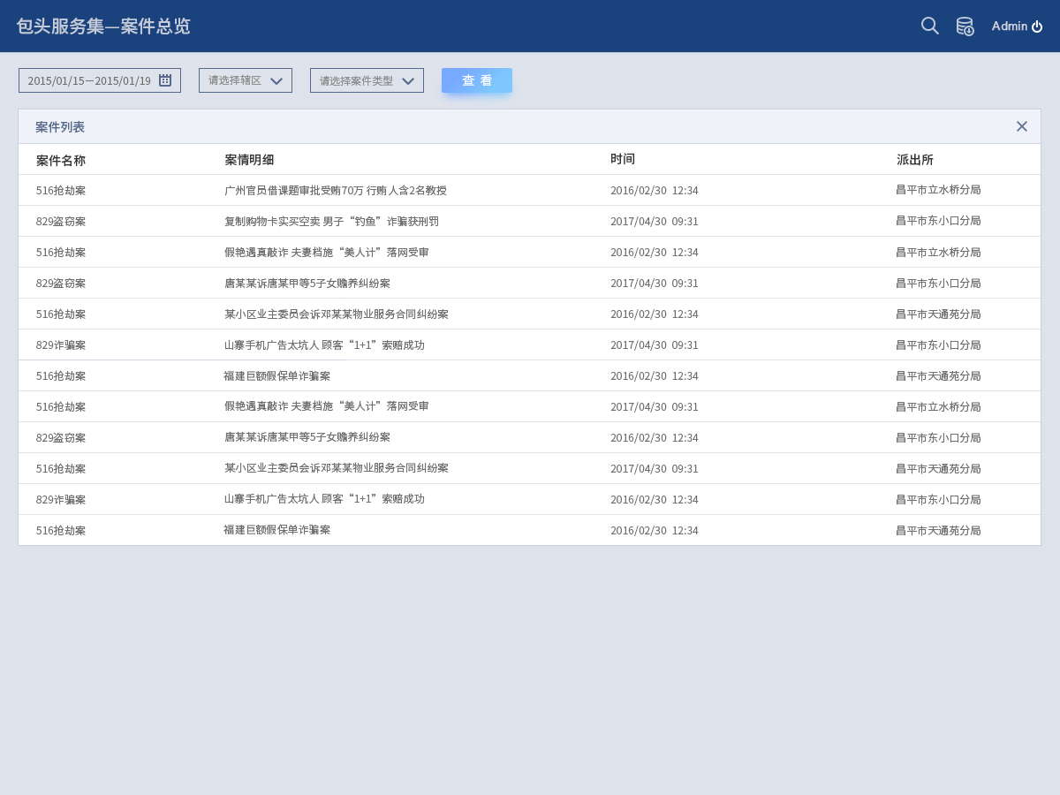

##### 案件区域分析

1. **业务场景**

确认高发辖区，参考调配警力部署

1. **需求描述**

结合地图分析选定类型案件在各辖区分布情况。

1. **输入参数**

|  |  |  |  |  |  |
| --- | --- | --- | --- | --- | --- |
| **页面元素** | **交互类型** | **交互模式** | **是否必填** | **内容选项说明** | **默认值** |
| 日期范围 | Droplist | Selected | 是 | 日期范围控件 | 系统当前日期前一个月 |
| 辖区 | Droplist | Selected | 否 | 市局、分局、派出所分三级显示  下拉树形式 | 包头市公安局 |
| 案件类型 | Droplist | Selected | 否 | 3级联动选择 | 全部 |
| 查询 | Button | Click |  |  |  |

1. **数据结构**

|  |  |
| --- | --- |
| **来源** | **表名** |
| HIVE | 案件基本信息表 |
| MYSQL | 相关代码 |

1. **输出内容**

指定时间范围内，指定辖区下辖各辖区中各类案件数量。

|  |  |  |
| --- | --- | --- |
| **中文名称** | **英文名称** | **说明** |
| 时间维度 | SJWD |  |
| 时间 | SJ |  |
| 所属辖区 | SSXQ | 输入辖区的下级辖区 |
| 案件类型 | AJLX |  |
| 案件数量 | AJSL |  |

1. **展现形式**

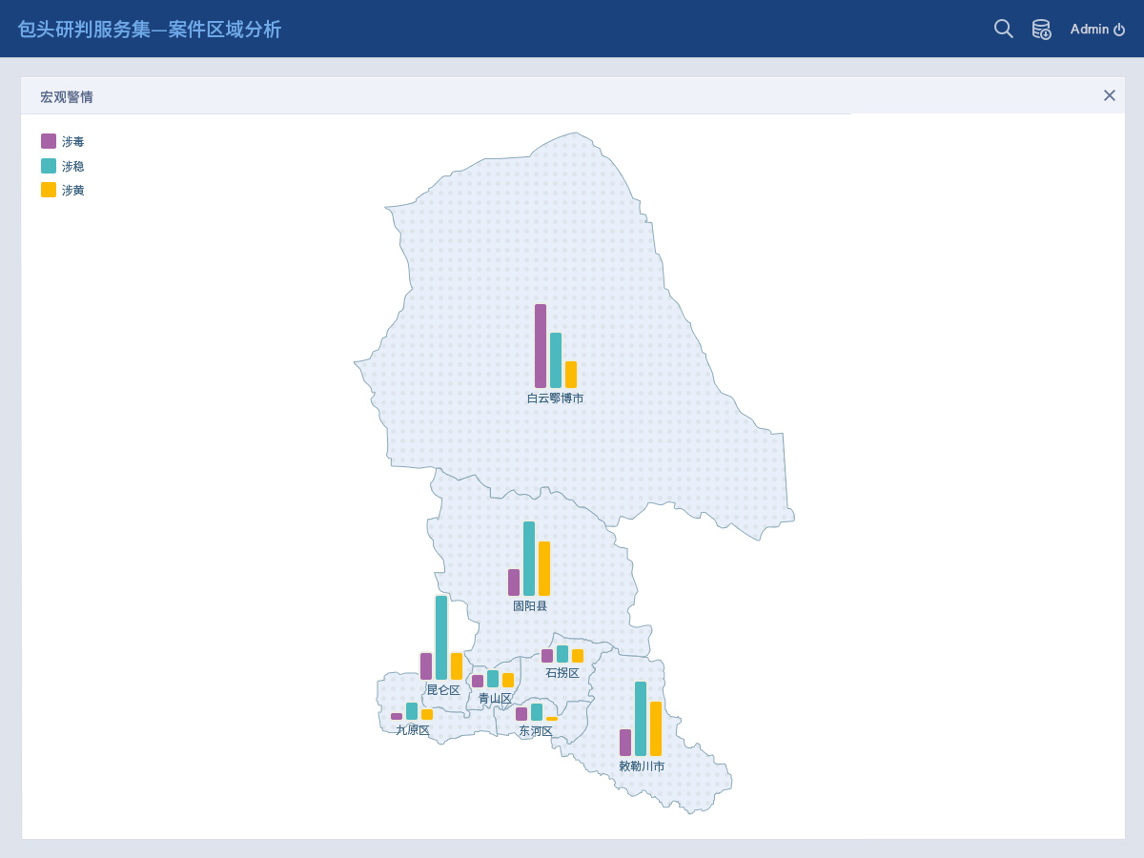

注：点击柱图可以查看指定辖区、指定案件类型的案件总览信息，接口参考【案件总览】

##### 案件分类分析

1. **业务场景**

确认高发案件类型，调整防控重点

1. **需求描述**

分析选定辖区中各类案件分布情况。

1. **输入参数**

|  |  |  |  |  |  |
| --- | --- | --- | --- | --- | --- |
| **页面元素** | **交互类型** | **交互模式** | **是否必填** | **内容选项说明** | **默认值** |
| 日期范围 | Droplist | Selected | 是 | 日期范围控件 | 系统当前日期前一个月 |
| 辖区 | Droplist | Selected | 否 | 市局、分局、派出所分三级显示  下拉树形式 | 包头市公安局 |
| 案件类型 | Droplist | Selected | 否 | 3级联动选择 | 全部 |
| 查询 | Button | Click |  |  |  |

1. **数据结构**

|  |  |
| --- | --- |
| **来源** | **表名** |
| HIVE | 案件基本信息表 |
| MYSQL | 相关代码 |

1. **输出内容**

指定时间范围、指定辖区内各类案件的数量。

|  |  |  |
| --- | --- | --- |
| **中文名称** | **英文名称** | **说明** |
| 时间维度 | SJWD |  |
| 时间 | SJ |  |
| 所属辖区 | SSXQ | 输入的辖区直接返回 |
| 案件类型 | AJLX |  |
| 案件数量 | AJSL | 据此降序排序 |

1. **展现形式**

以柱图展现选定辖区的各类案件数量。

点击柱图下钻显示此类案件的下级各类案件数量。

##### 案件特征分析

1. **业务场景**

确认高发时段、地点等特征，指导巡逻布控的重点时段和地段等

1. **需求描述**

选定辖区和案件类型，分析案发时段、地点、场所、经济损失等案件特点

1. **输入参数**

|  |  |  |  |  |  |
| --- | --- | --- | --- | --- | --- |
| **页面元素** | **交互类型** | **交互模式** | **是否必填** | **内容选项说明** | **默认值** |
| 日期范围 | Droplist | Selected | 是 | 日期范围控件 | 系统当前日期前一个月 |
| 辖区 | Droplist | Selected | 否 | 市局、分局、派出所分三级显示  下拉树形式 | 包头市公安局 |
| 案件类型 | Droplist | Selected | 否 | 3级联动选择 | 全部 |
| 分析类型 | Droplist | Selected | 否 | 时段、涉案金额、受伤人数、死亡人数、案件性质、案件类别、案件状态、发案部位、发案处所、发案地域、侵害方式、危害程度等 |  |
| 查询 | Button | Click |  |  |  |

1. **数据结构**

|  |  |
| --- | --- |
| **来源** | **表名** |
| HIVE | 案件基本信息表 |
| MYSQL | 相关代码 |

1. **输出内容**

指定时间范围、指定辖区、指定案件类型、指定分析类型的各类案件数量

|  |  |  |
| --- | --- | --- |
| **中文名称** | **英文名称** | **说明** |
| 时间维度 | SJWD |  |
| 时间 | SJ |  |
| 所属辖区 | SSXQ | 输入参数，据此筛选 |
| 案件类型 | AJLX | 输入参数，据此筛选 |
| 分析类型 | FXLX | 输入参数，据此筛选 |
| 分析维度名称 | FXWDMC | 分析类型字段的数据值，据此分组统计 |
| 案件数量 | AJSL |  |

1. **展现形式**

注：场所、经济损失特征 子栏目，可以切换显示其他特征。

涉案金额、受伤人数、死亡人数等以饼图展示，占比小于5%的系列过多时合并显示为其他。

发案部位、发案处所、发案地域等条状图排序显示数量较多的前6个系列

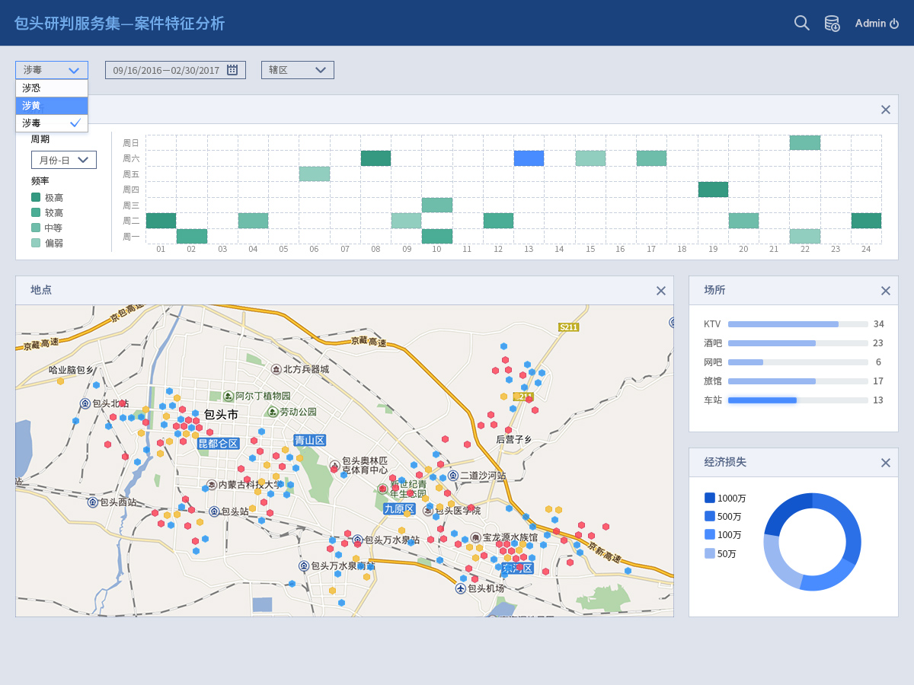

##### 案件趋势分析

1. **业务场景**

确认案发趋势、安排警力预防控制，评估确认防控效果。

1. **需求描述**

分析案发数量时间变化，以及历史数据的同比和环比。

1. **输入参数**

|  |  |  |  |  |  |
| --- | --- | --- | --- | --- | --- |
| **页面元素** | **交互类型** | **交互模式** | **是否必填** | **内容选项说明** | **默认值** |
| 日期范围 | Droplist | Selected | 是 | 日期范围控件 | 系统当前日期前一个月 |
| 统计维度 | Droplist | Selected | 否 | 按月、周、日统计 | 按日 |
| 辖区 | Droplist | Selected | 否 | 市局、分局、派出所分三级显示  下拉树形式 | 包头市公安局 |
| 案件类型 | Droplist | Selected | 否 | 3级联动选择 | 全部 |
| 查询 | Button | Click |  |  |  |

1. **数据结构**

|  |  |
| --- | --- |
| **来源** | **表名** |
| HIVE | 案件基本信息表 |
| MYSQL | 相关代码 |

1. **输出内容**

|  |  |  |
| --- | --- | --- |
| **中文名称** | **英文名称** | **说明** |
| 时间维度 | SJWD | 输入参数。例如：月、周、日 |
| 时间 | SJ | 据此分组。例如：月份、周序号、日期号 |
| 所属辖区 | SSXQ | 输入参数。 |
| 案件类型 | AJLX | 输入参数。 |
| 案件数量 | AJSL |  |
| 同比数量 | TBSL | 上一年度同期（月、周、日） |
| 环比数量 | HBSL | 上一期（月、周、日）数量 |
| 同比变化率 | TBBHL | （案件数量/同比数量 – 1）x 100% |
| 环比变化率 | HBBHL | （案件数量/环比数量 – 1）x 100% |

1. **展现形式**

以曲线图按时间单位展现案发数量（当期、上年同期、上期）

点击数据节点，可以下钻显示下一级别时间单位的案发趋势。

例如：按月统计时，X轴每月一个数据节点，点击后显示当月按日统计数据

##### 案件涉案人员分析

1. **业务场景**

确认嫌犯特征，加强排查。完善高危人群定义

1. **需求描述**

分析涉案人员年龄、职业、民族、籍贯等特征

1. **输入参数**

|  |  |  |  |  |  |
| --- | --- | --- | --- | --- | --- |
| **页面元素** | **交互类型** | **交互模式** | **是否必填** | **内容选项说明** | **默认值** |
| 日期范围 | Droplist | Selected | 是 | 日期范围控件 | 系统当前日期前一个月 |
| 辖区 | Droplist | Selected | 否 | 市局、分局、派出所分三级显示  下拉树形式 | 包头市公安局 |
| 案件类型 | Droplist | Selected | 否 | 3级联动选择 | 全部 |
| 分析类型 | Droplist | Selected | 否 | 年龄、职业、民族、性别、籍贯（市级/县级）、准驾车型（仅限交通违章、肇事）等 |  |
| 查询 | Button | Click |  |  |  |

1. **数据结构**

|  |  |
| --- | --- |
| **来源** | **表名** |
| HIVE | 案件基本信息表 |
| HIVE | 案件涉案人员表 |
| MYSQL | 相关代码 |

注：籍贯按照身份证号码前6位，精确到三级行政区划（县级）

1. **输出内容**

指定时间范围、指定案件类型、指定辖区中涉案人员的各特征数量

|  |  |  |
| --- | --- | --- |
| **中文名称** | **英文名称** | **说明** |
| 时间维度 | SJWD |  |
| 时间 | SJ | 输入参数，据此筛选 |
| 所属辖区 | SSXQ | 输入参数，据此筛选 |
| 案件类型 | AJLX | 输入参数，据此筛选 |
| 分析类型 | FXLX | 输入参数，据此分组统计 |
| 分析维度名称 | FXWDMC | 分析类型指定字段的所有值 |
| 涉案人员数量 | SARYSL |  |

注：年龄按照10岁一档，分档统计。例如：20~30岁、30~40岁等

1. **展现形式**

以排序柱图或条状图显示；

界面同时显示6个子栏目：年龄、职业、民族、性别、籍贯（市级/县级）、准驾车型

##### 案件涉案人员地域分析

1. **业务场景**

盘查重点，完善高危人群定义

1. **需求描述**

分析涉案人员户籍、现住址等迁移轨迹

1. **输入参数**

|  |  |  |  |  |  |
| --- | --- | --- | --- | --- | --- |
| **页面元素** | **交互类型** | **交互模式** | **是否必填** | **内容选项说明** | **默认值** |
| 日期范围 | Droplist | Selected | 是 | 日期范围控件 | 系统当前日期前一个月 |
| 辖区 | Droplist | Selected | 否 | 市局、分局、派出所分三级显示  下拉树形式 | 包头市公安局 |
| 案件类型 | Droplist | Selected | 否 | 3级联动选择 | 全部 |
| 查询 | Button | Click |  |  |  |

1. **数据结构**

|  |  |
| --- | --- |
| **来源** | **表名** |
| HIVE | 案件基本信息表 |
| HIVE | 案件涉案人员表 |
| MYSQL | 相关代码 |

1. **输出内容**

|  |  |  |
| --- | --- | --- |
| **中文名称** | **英文名称** | **说明** |
| 时间维度 | SJWD |  |
| 时间 | SJ | 输入参数，据此筛选 |
| 所属辖区 | SSXQ | 输入参数，据此筛选 |
| 案件类型 | AJLX | 输入参数，据此筛选 |
| 所属地域1级 | SSDY1 | 一级行政区划：省级 |
| 所属地域2级 | SSDY2 | 二级行政区划：市级 |
| 所属地域3级 | SSDY3 | 三级行政区划：县级 |
| 涉案人员数量 | SARYSL |  |

1. **展现形式**

条状图排序显示数量较多来源地（一级行政区划：省级），点击显示该下一级（市级/县级）人员数量。

右侧地图显示可以切换两种模式：

1. 全国地图，各地到包头迁移轨迹。人数较多的，数据点面积较大。
2. 包头地图，显示各区县旗盟到本辖区的迁移轨迹。人数较多的，数据点面积较大。

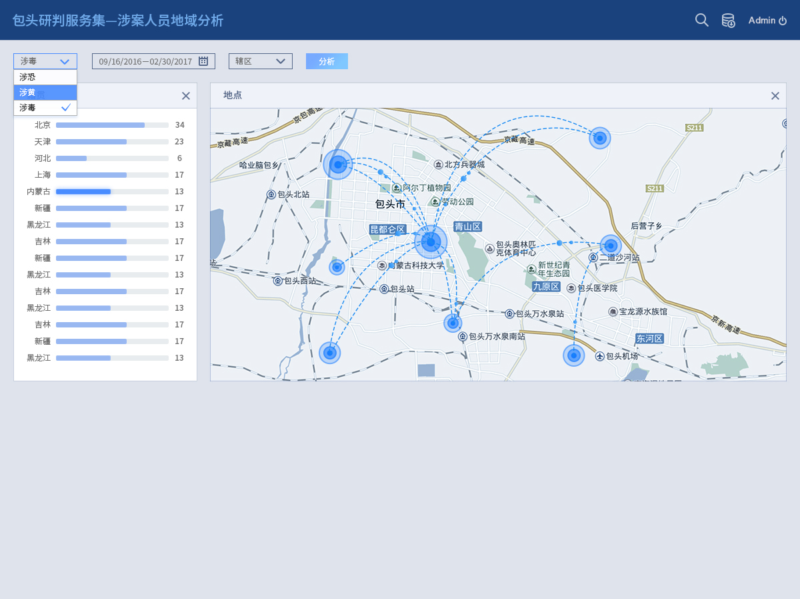

##### 案件被害人员分析

1. **业务场景**

宣传教育重点，降低人员财产损失

1. **需求描述**

分析被害人员年龄、职业、民族、籍贯等特征

1. **输入参数**

接口同【案件涉案人员分析】类似

|  |  |  |  |  |  |
| --- | --- | --- | --- | --- | --- |
| **页面元素** | **交互类型** | **交互模式** | **是否必填** | **内容选项说明** | **默认值** |
| 日期范围 | Droplist | Selected | 是 | 日期范围控件 | 系统当前日期前一个月 |
| 辖区 | Droplist | Selected | 否 | 市局、分局、派出所分三级显示  下拉树形式 | 包头市公安局 |
| 案件类型 | Droplist | Selected | 否 | 3级联动选择 | 全部 |
| 分析类型 | Droplist | Selected | 否 | 年龄、职业、民族、性别、籍贯（市级/县级）等 |  |
| 查询 | Button | Click |  |  |  |

1. **数据结构**

|  |  |
| --- | --- |
| **来源** | **表名** |
| HIVE | 案件基本信息表 |
| HIVE | 案件受害人员表 |
| MYSQL | 相关代码 |

1. **输出内容**

|  |  |  |
| --- | --- | --- |
| **中文名称** | **英文名称** | **说明** |
| 时间维度 | SJWD |  |
| 时间 | SJ |  |
| 所属辖区 | SSXQ |  |
| 案件类型 | AJLX |  |
| 分析类型 | FXLX | 输入参数。据此分组统计 |
| 分析维度名称 | FXWDMC | 分析类型字段的所有值 |
| 被害人员数量 | BHRYSL |  |

注：年龄按照10岁一档，分档统计。例如：20~30岁、30~40岁等

1. **展现形式**

以排序条状图（籍贯、职业、民族）、饼图（性别、年龄）等展现；

界面同时显示5个子栏目：年龄、职业、民族、性别、籍贯（市级/县级）

#### 交通违章案件多维分析

##### 交通违章案件多维分析

分析功能与【两抢一盗案件多维分析】一致。

##### 案件涉案车辆分析

1. **业务场景**

交通违章防控、宣教、专项治理重点

1. **需求描述**

分析涉案车辆车型、运营种类等特征

注： 仅限于交通违章和交通肇事。

1. **输入参数**

|  |  |  |  |  |  |
| --- | --- | --- | --- | --- | --- |
| **页面元素** | **交互类型** | **交互模式** | **是否必填** | **内容选项说明** | **默认值** |
| 日期范围 | Droplist | Selected | 是 | 日期范围控件 | 系统当前日期前一个月 |
| 辖区 | Droplist | Selected | 否 | 市局、分局、派出所分三级显示  下拉树形式 | 包头市公安局 |
| 案件类型 | Droplist | Selected | 否 | 3级联动选择 | 全部 |
| 分析类型 | Droplist | Selected | 否 | 车辆类型、运营种类等 |  |
| 查询 | Button | Click |  |  |  |

1. **数据结构**

|  |  |
| --- | --- |
| **来源** | **表名** |
| HIVE | 交通违章信息表 |
| CONA | 实体-车 |
| MYSQL | 相关代码 |

1. **输出内容**

|  |  |  |
| --- | --- | --- |
| **中文名称** | **英文名称** | **说明** |
| 时间维度 | SJWD |  |
| 时间 | SJ |  |
| 所属辖区 | SSXQ |  |
| 案件类型 | AJLX |  |
| 分析类型 | FXLX |  |
| 分析维度名称 | FXWDMC |  |
| 涉案车辆数量 | SACLSL | 根据车牌号码去重统计 |
| 涉案车辆次数 | SACLCS |  |

1. **展现形式**

排序条状图展示，图宽度为总量（可以直观查看各分类数量和总量占比）。

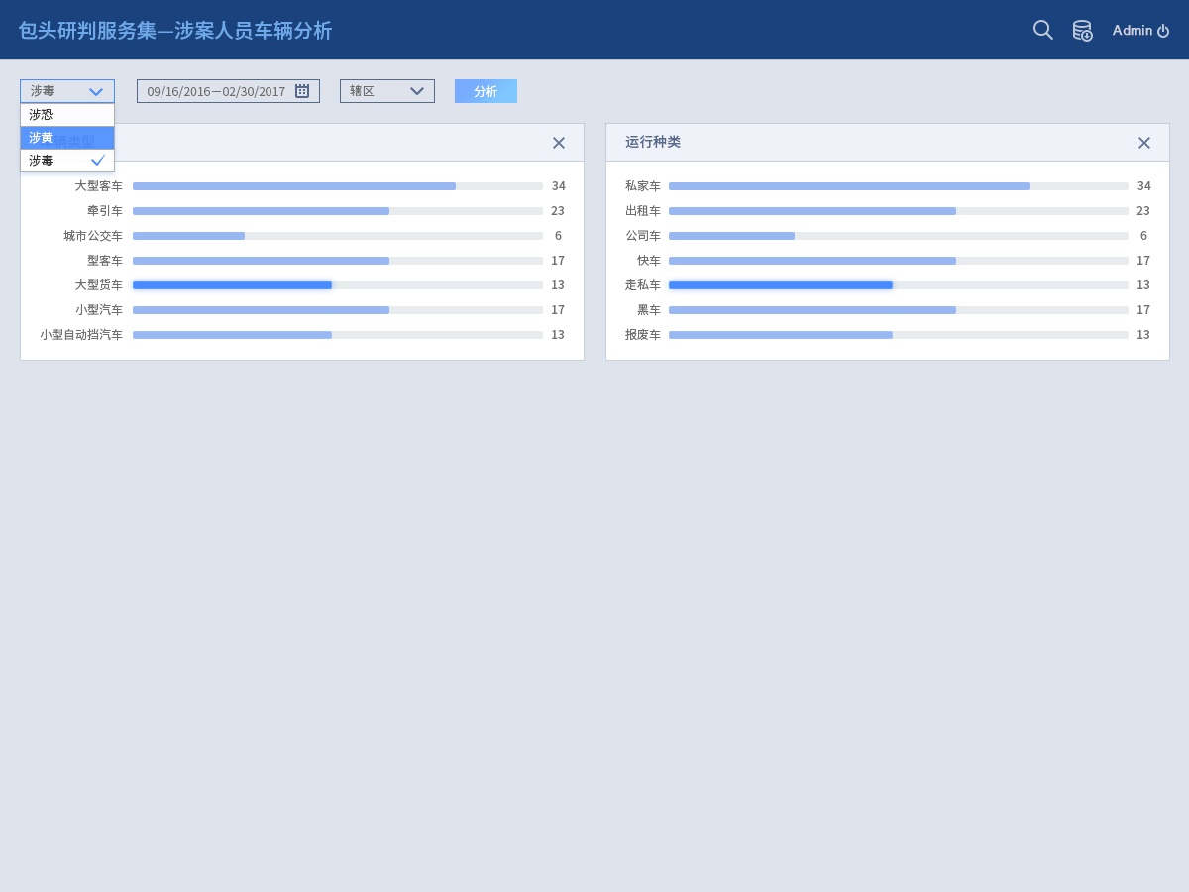

#### 刑事案件多维分析

分析功能与【两抢一盗案件多维分析】一致。

#### 治安案件多维分析

分析功能与【两抢一盗案件多维分析】一致。

#### 八类案件多维分析

分析功能与【两抢一盗案件多维分析】一致。

#### 交通事故多维分析

分析功能与【交通违章案件多维分析】一致。

#### 经侦案件多维分析

分析功能与【两抢一盗案件多维分析】一致。

### 治安态势宏观分析人员多维分析

#### 高危人员特征分析

##### 高危人员区域分析

1. **业务场景**

确认重点辖区

1. **需求描述**

按照活动的区域分析高危人员在各辖区的活动情况，支持钻取到分县局、派出所，针对高发辖区进行重点排查。

1. **输入参数**

|  |  |  |  |  |  |
| --- | --- | --- | --- | --- | --- |
| **页面元素** | **交互类型** | **交互模式** | **是否必填** | **内容选项说明** | **默认值** |
| 日期范围 | Droplist | Selected | 是 | 日期范围控件 | 系统当前日期前一个月 |
| 辖区 | Droplist | Selected | 否 | 市局、分局、派出所分三级显示  下拉树形式 | 包头市公安局 |
| 高危人员类型 | Droplist | Selected | 否 | 涉疆、涉藏、涉维等 | 全部 |
| 统计对象 | Droplist | Selected | 否 | 住宿、上网 | 全部 |
| 查询 | Button | Click |  |  |  |

1. **数据结构**

|  |  |
| --- | --- |
| **来源** | **表名** |
| CONA | 实体-旅店 |
| Hive | 旅店住宿信息(ZY_GA_LDZS) |
| Hive | 警综旅店住宿信息(V_ML_LDRZXX_JZ) |
| CONA | 实体-网吧 |
| Hive | 网吧上网人员信息(ZY_GA_WBSWRY) |
| CONA | 实体-人 |

1. **输出内容**

|  |  |  |
| --- | --- | --- |
| **中文名称** | **英文名称** | **说明** |
| 时间维度 | SJWD |  |
| 时间 | SJ |  |
| 所属辖区 | SSXQ | 输入参数。据此分组统计 |
| 高危人员类型 | GWRYLX | 据此分组统计 |
| 高危人员数量 | GWRYSL | 某辖区某类型高危人员数量 |

1. **展现形式**

按照活动人数排序多柱图。

点击柱图可以下钻查看下级辖区的统计数据。

##### 高危人员流入流出分析

1. **业务场景**

确认辖区重点工作

1. **需求描述**

按照时间的趋势分析高危人员在本辖区的活动情况，支持时间日、周、月三种维度进行分析展现，同时支持同比和环比的比较分析

1. **输入参数**

|  |  |  |  |  |  |
| --- | --- | --- | --- | --- | --- |
| **页面元素** | **交互类型** | **交互模式** | **是否必填** | **内容选项说明** | **默认值** |
| 日期范围 | Droplist | Selected | 是 | 日期范围控件 | 系统当前日期前一个月 |
| 统计维度 | Droplist | Selected | 否 | 按月、周、日 | 按日 |
| 辖区 | Droplist | Selected | 否 | 市局、分局、派出所分三级显示  下拉树形式 | 包头市公安局 |
| 高危人员类型 | Droplist | Selected | 否 | 涉疆、涉藏、涉维等 | 全部 |
| 统计类型 | Droplist | Selected | 否 | 火车、飞机等 | 全部 |
| 查询 | Button | Click |  |  |  |

1. **数据结构**

|  |  |
| --- | --- |
| **来源** | **表名** |
| Hive | 铁路订票信息(ZY_SH_TLDPXX) |
| Hive | ZY_SH_TLCKSPXX 铁路窗口售票信息 |
| Hive | 民航乘机信息(ZY_SH_MHCJXX) |
| CONA | 实体-人 |

1. **输出内容**

|  |  |  |
| --- | --- | --- |
| **中文名称** | **英文名称** | **说明** |
| 时间维度 | SJWD |  |
| 时间 | SJ |  |
| 所属辖区 | SSXQ |  |
| 高危人员类型 | GWRYLX |  |
| 流入数量 | LRSL | 进入本辖区人数 |
| 流出数量 | LCSL | 离开本辖区人数 |
| 流入同比 | LRTB | 流入数量 - 上年同期流入数量 |
| 流出同比 | LCTB | 流出数量 - 上年同期流出数量 |
| 流入环比 | LRHB | 流入数量 - 上期流入数量 |
| 流出环比 | LCHB | 流出数量 - 上期流出数量 |

1. **展现形式**

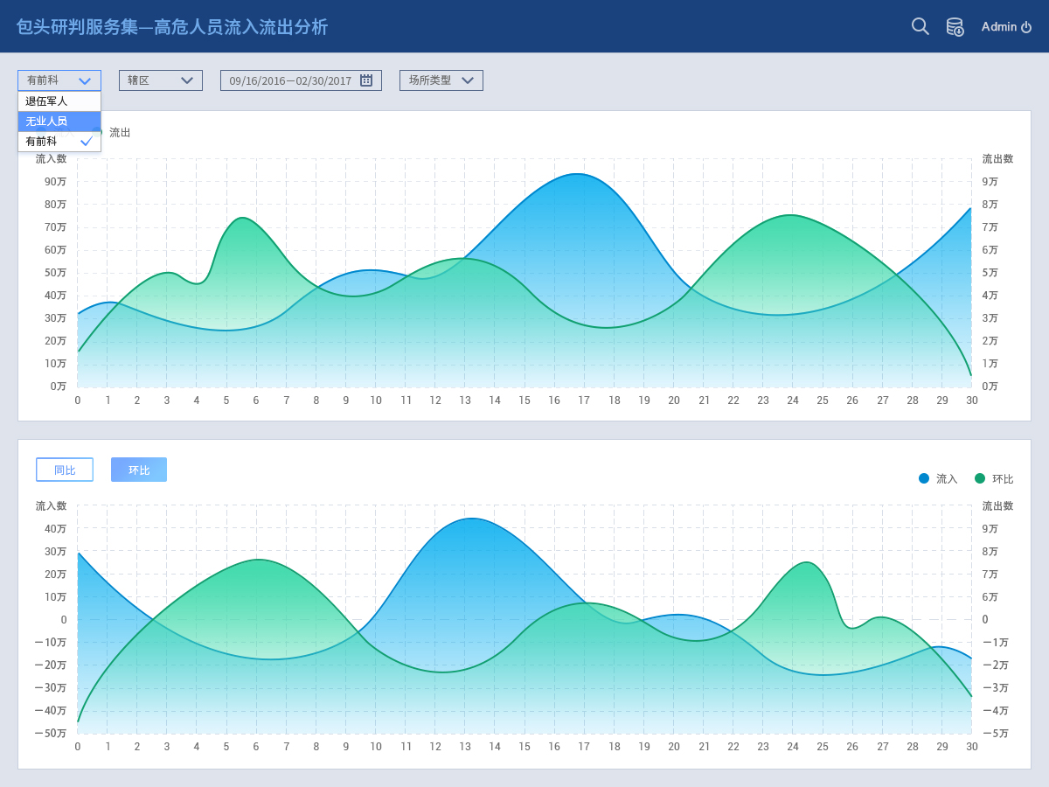

##### 高危人员落脚点分析

1. **业务场景**

确认摸排重点区域

1. **需求描述**

重点排查高危人员经常活动的旅店信息：根据高危人员长期的落脚点规律特点，来分析各辖区旅店高危人员落脚点的排名，对排名较高的旅店需要重点关注和排查

1. **输入参数**

|  |  |  |  |  |  |
| --- | --- | --- | --- | --- | --- |
| **页面元素** | **交互类型** | **交互模式** | **是否必填** | **内容选项说明** | **默认值** |
| 日期范围 | Droplist | Selected | 是 | 日期范围控件 | 系统当前日期前一个月 |
| 辖区 | Droplist | Selected | 否 | 市局、分局、派出所分三级显示  下拉树形式 | 包头市公安局 |
| 高危人员类型 | Droplist | Selected | 否 | 涉疆、涉藏、涉维等 | 全部 |
| 场所类型 | Droplist | Selected | 否 | 网吧、旅馆等 | 全部 |
| 查询 | Button | Click |  |  |  |

1. **数据结构**

|  |  |
| --- | --- |
| **来源** | **表名** |
| CONA | 实体-旅店 |
| Hive | 旅店住宿信息(ZY_GA_LDZS) |
| Hive | 警综旅店住宿信息(V_ML_LDRZXX_JZ) |
| CONA | 实体-网吧 |
| Hive | 网吧上网人员信息(ZY_GA_WBSWRY) |
| CONA | 实体-人 |

1. **输出内容**

|  |  |  |
| --- | --- | --- |
| **中文名称** | **英文名称** | **说明** |
| 时间维度 | SJWD |  |
| 时间 | SJ |  |
| 所属辖区 | SSXQ | 输入参数，筛选条件 |
| 高危人员类型 | GWRYLX | 输入参数，筛选条件 |
| 场所类型 | CSLX | 网吧、旅馆 |
| 场所编码 | CSBM | 据此分组统计 |
| 场所名称 | CSMC |  |
| 高危人员数量 | LCSL | 某场所人员数量，据此降序排序 |

1. **展现形式**

排序柱状图，数量较多时，可以指定返回结果数量（最多显示前15个）

点击柱图显示选中场所近期100条住宿或上网详细数据，接口及输出参考【人员总览】

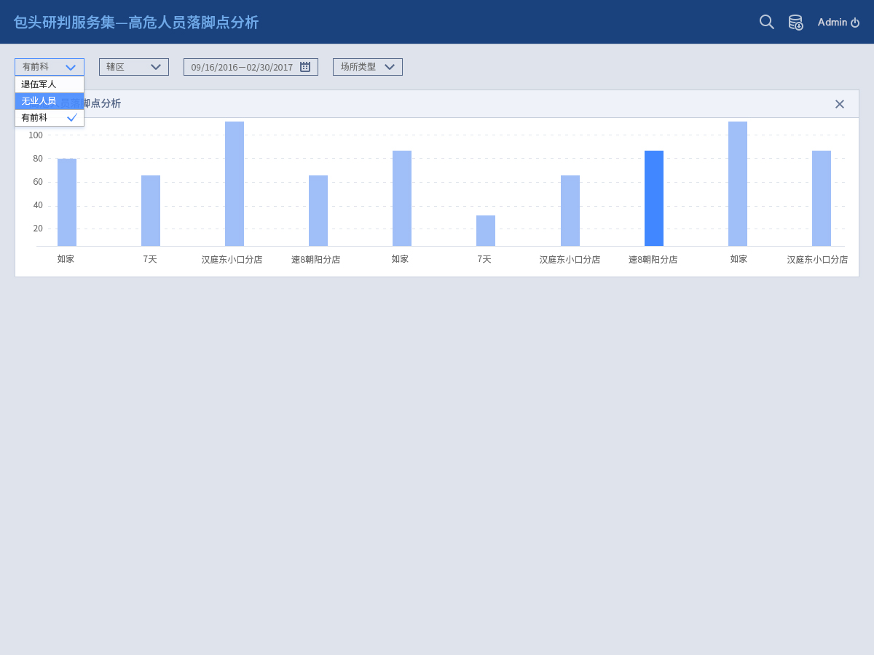

##### 作案人员地域特征分析

1. **业务场景**

根据特征完善高危人群定义

1. **需求描述**

作案人员地域特征分析：某段时间内多发案件作案人员的户籍地来源情况，形成具有相同户籍地且作案手段的同类别案件的分析结果，并作为高危地区的依据；

涉案特征分析：地域性犯罪群体与案件基本信息中涉案特征分析，找出地域性犯罪群体具有相同涉案特征规律。

此分析功能主要是为识别和优化高危地区及对应的手段特点

1. **输入参数**
2. 作案人员地域特征分析：参考【案件涉案人员分析】选定分析特征为籍贯
3. 涉案特征分析：

|  |  |  |  |  |  |
| --- | --- | --- | --- | --- | --- |
| **页面元素** | **交互类型** | **交互模式** | **是否必填** | **内容选项说明** | **默认值** |
| 日期范围 | Droplist | Selected | 是 | 日期范围控件 | 系统当前日期前一个月 |
| 辖区 | Droplist | Selected | 否 | 市局、分局、派出所分三级显示  下拉树形式 | 包头市公安局 |
| 籍贯 | Droplist | Selected | 是 | 省级、市级、县级分三级显示  下拉树形式 | 必须选择 |
| 民族 | Droplist | Selected | 否 |  | 全部 |
| 案件类型 | Droplist | Selected | 否 | 三级联动显示 | 全部 |
| 查询 | Button | Click |  |  |  |

1. **数据结构**

|  |  |
| --- | --- |
| **来源** | **表名** |
| HIVE | 案件基本信息表 |
| HIVE | 案件涉案人员表 |
| MYSQL | 相关代码 |

1. **输出内容**
2. 作案人员地域特征分析：参考【案件涉案人员分析/按籍贯】
3. 涉案特征分析：指定籍贯人员在指定辖区涉案各种类型数量

|  |  |  |
| --- | --- | --- |
| **中文名称** | **英文名称** | **说明** |
| 时间维度 | SJWD |  |
| 时间 | SJ | 输入参数。筛选条件 |
| 所属辖区 | SSXQ | 输入参数。筛选条件 |
| 籍贯 | JG | 输入参数。筛选条件 |
| 民族 | MZ | 输入参数。筛选条件 |
| 案件类型 | AJLX | 输入参数。筛选条件 |
| 案件细类 | AJXL | 据此分组统计 |
| 案件数量 | AJSL | 据此降序排序 |

1. **展现形式**

以柱图形式展现；根据涉案数量排序。

点击柱图可以下钻显示此案件类型下细类的统计数据。

##### 高危人群统计

1. **业务场景**

确认高危人员信息，明确案件的优先排查嫌疑人特征

1. **需求描述**

1）高危人群总览：用一览表的方式展现所有高危类别下的地区分类，包括涉案细类、作案规律特点、涉及高危地区、发案地等信息，同时支持根据来源地分项统计；

2）地域性犯罪高危人员统计：针对高危人员本地活动的频率分析来预测预防可能发生的异动行为，可根据任意活动时间段或特点类别、地区进行统计分析；

接口及输入输出同【高人人员区域分析】

3）地域性高危人群涉案统计：针对特征案件中地域性犯罪人员与总案件的比较值来进行综合分析，不断完善高危人群的定义

接口及输入输出同【案件涉案人员分析/按籍贯】

1. **输入参数**
2. 高危人群总览

|  |  |  |  |  |  |
| --- | --- | --- | --- | --- | --- |
| **页面元素** | **交互类型** | **交互模式** | **是否必填** | **内容选项说明** | **默认值** |
| 日期范围 | Droplist | Selected | 是 | 日期范围控件 | 系统当前日期前一个月 |
| 辖区 | Droplist | Selected | 否 | 市局、分局、派出所分三级显示  下拉树形式 | 包头市公安局 |
| 案件类型 | Droplist | Selected | 否 | 3级联动选择 | 全部 |
| 案犯来源地 | Droplist | Selected | 否 | 案犯籍贯  省、市、县分三级显示，下拉树形式 | 全部 |
| 作案特点 | Droplist | Selected | 否 |  | 全部 |
| 查询 | Button | Click |  |  |  |

1. **数据结构**

涉案细类(ajlb_dm,ajlb_mc)

作案规律特点

涉及高危地区：四川、新疆、西藏

发案地（facs_dm,facs_mc,fady_dm,fady_mc）

1. **输出内容**
2. 高危人群总览：指定时间范围、指定案件类型的高危人员一览（来源地、作案特点）

|  |  |  |
| --- | --- | --- |
| **中文名称** | **英文名称** | **说明** |
| 所属辖区 | SSXQ |  |
| 案件类型 | AJLX | 输入参数，筛选条件 |
| 案件细类 | AJXL | 案件类型下细类名，据此分组统计 |
| 作案特点 | ZATD | 据此分组统计 |
| 案犯来源地1 | AFLYD1 | 省级 |
| 案犯来源地2 | AFLYD2 | 市级 |
| 案犯来源地3 | AFLYD3 | 县级，据此分组统计 |
| 涉案人员数量 | SARYSL | 只显示不为0的结果，据此降序排序 |

注：需要根据涉案人员数量排序，显示前20个

1. **展现形式**

以列表形式展现；

#### 上网人员多维分析

##### 人员总览

1. **业务场景**

排查嫌疑人活动轨迹

1. **需求描述**

查看人员一览，指定条件筛查人员，查看人员详细信息。

1. **输入参数**

|  |  |  |  |  |  |
| --- | --- | --- | --- | --- | --- |
| **页面元素** | **交互类型** | **交互模式** | **是否必填** | **内容选项说明** | **默认值** |
| 日期范围 | Droplist | Selected | 是 | 日期范围控件 | 系统当前日期前一个月 |
| 辖区 | Droplist | Selected | 否 | 市局、分局、派出所分三级显示  下拉树形式 | 包头市公安局 |
| 籍贯 | Droplist | Selected | 否 | 省、市、县三级显示  下拉树形式 | 全部 |
| 年龄 | Droplist | Selected | 否 | 年龄范围控件 | 全部 |
| 性别 | Droplist | Selected | 否 | 男、女 | 全部 |
| 网吧名称 | Droplist | Selected | 否 | 所选辖区内网吧一览 | 全部 |
| 查询 | Button | Click |  |  |  |

1. **数据结构**

上网表请见个人上网分析

实体-人表：联查重点人员类别代码

1. **输出内容**

指定辖区、指定时间、指定条件的人员上网事件明细

|  |  |
| --- | --- |
| **中文名称** | **英文名称** |
| 所属辖区 | SSXQ |
| 网吧名称 | AJLX |
| 姓名 | XM |
| 证件类型 | ZJLX |
| 证件号码 | ZJHM |
| 重点人员类别代码 | ZDRYLBDM |
| 重点人员类别名称 | ZDRYLBMC |
| 性别 | XB |
| 民族 | MZ |
| 职业 | ZY |
| 违法犯罪前科 | WFFZQK |
| 籍贯 | JG |
| 年龄 | NL |
| 上网时间 | SWSJ |
| 下网时间 | XWSJ |

1. **展现形式**

列表形式

##### 人员区域分析

1. **业务场景**

确定排查重点区域

1. **需求描述**

查看各辖区分布情况，以及辖区排名。

1. **输入参数**

|  |  |  |  |  |  |
| --- | --- | --- | --- | --- | --- |
| **页面元素** | **交互类型** | **交互模式** | **是否必填** | **内容选项说明** | **默认值** |
| 日期范围 | Droplist | Selected | 是 | 日期范围控件 | 系统当前日期前一个月 |
| 辖区 | Droplist | Selected | 否 | 市局、分局、派出所分三级显示  下拉树形式 | 包头市公安局 |
| 查询 | Button | Click |  |  |  |

1. **数据结构**

上网表请见个人上网分析

1. **输出内容**

指定时间、指定辖区内各辖区上网人数和人次

|  |  |  |
| --- | --- | --- |
| **中文名称** | **英文名称** | **说明** |
| 所属辖区 | SSXQ | 输入参数中辖区的下级辖区 |
| 上网人数 | SWRS | 根据证件号码去重后计数 |
| 上网人次 | SWRC | 直接统计上网事件数量 |

1. **展现形式**

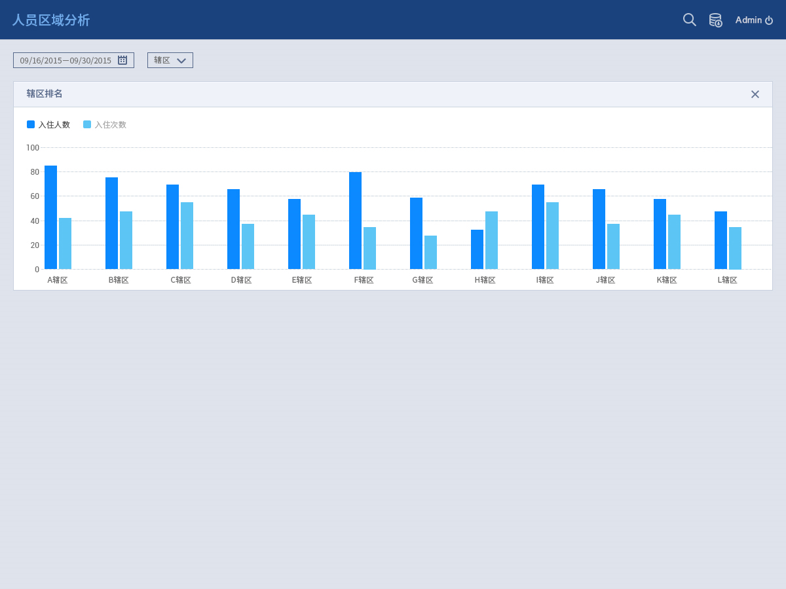

##### 人员轨迹分析

使用【基础数据建模/事件轨迹建模】

##### 人员特征分析

1. **业务场景**
2. **需求描述**

活动时间段、上网所属地域、户籍地等维度统计

1. **输入参数**

|  |  |  |  |  |  |
| --- | --- | --- | --- | --- | --- |
| **页面元素** | **交互类型** | **交互模式** | **是否必填** | **内容选项说明** | **默认值** |
| 日期范围 | Droplist | Selected | 是 | 日期范围控件 | 系统当前日期前一个月 |
| 辖区 | Droplist | Selected | 否 | 市局、分局、派出所分三级显示  下拉树形式 | 包头市公安局 |
| 分析类型 | Droplist | Selected | 否 | 上网时段、年龄、性别、民族、籍贯（市级/县级）等 |  |
| 查询 | Button | Click |  |  |  |

1. **数据结构**

上网表请见个人上网分析

1. **输出内容**

|  |  |  |
| --- | --- | --- |
| **中文名称** | **英文名称** | **说明** |
| 时间维度 | SJWD |  |
| 时间 | SJ | 输入参数，筛选条件 |
| 所属辖区 | SSXQ | 输入参数，筛选条件 |
| 分析类型 | FXLX | 输入参数，筛选条件 |
| 分析维度名称 | FXWDMC | 分析类型指定字段的值，据此分组统计 |
| 人员数量 | RYSL | 按照证件号码去重后计数 |

1. **展现形式**

参考 【案件涉案人员分析】

#### 邪教人员多维分析

##### 人员总览

1. **业务场景**
2. **需求描述**

查看人员一览，指定条件筛查人员，查看人员详细信息。

1. **输入参数**

|  |  |  |  |  |  |
| --- | --- | --- | --- | --- | --- |
| **页面元素** | **交互类型** | **交互模式** | **是否必填** | **内容选项说明** | **默认值** |
| 日期范围 | Droplist | Selected | 是 | 日期范围控件 | 系统当前日期前一个月 |
| 辖区 | Droplist | Selected | 否 | 市局、分局、派出所分三级显示  下拉树形式 | 包头市公安局 |
| 籍贯 | Droplist | Selected | 否 | 省、市、县三级显示  下拉树形式 | 全部 |
| 年龄 | Droplist | Selected | 否 | 年龄范围控件 | 全部 |
| 邪教类型 | Droplist | Selected | 否 | 法轮功等 | 全部 |
| 性别 | Droplist | Selected | 否 | 男、女、全部 | 全部 |
| 查询 | Button | Click |  |  |  |

1. **数据结构**

ZY_GA_FLGRY 法轮功人员信息

1. **输出内容**

|  |  |  |
| --- | --- | --- |
| **中文名称** | **英文名称** | **说明** |
| 所属辖区 | SSXQ |  |
| 邪教类型 | XJLX |  |
| 姓名 | XM |  |
| 证件类型 | ZJLX |  |
| 证件号码 | ZJHM |  |
| 重点人员类别代码 | ZDRYLBDM |  |
| 重点人员类别名称 | ZDRYLBMC |  |
| 性别 | XB |  |
| 民族 | MZ |  |
| 职业 | ZY |  |
| 违法犯罪前科 | WFFZQK |  |
| 籍贯 | JG | 县级（身份证号码前6位）名称 |
| 年龄 | NL |  |
| 居住地址 | JZDZ |  |
| 登记时间 | DJSJ | 据此时间降序排序 |

1. **展现形式**

列表形式

##### 人员区域分析

1. **业务场景**

确定排查重点区域

1. **需求描述**

查看各辖区分布情况，以及辖区排名。

1. **输入参数**

|  |  |  |  |  |  |
| --- | --- | --- | --- | --- | --- |
| **页面元素** | **交互类型** | **交互模式** | **是否必填** | **内容选项说明** | **默认值** |
| 日期范围 | Droplist | Selected | 是 | 日期范围控件 | 系统当前日期前一个月 |
| 辖区 | Droplist | Selected | 否 | 市局、分局、派出所分三级显示  下拉树形式 | 包头市公安局 |
| 查询 | Button | Click |  |  |  |

1. **数据结构**

ZY_GA_FLGRY 法轮功人员信息

1. **输出内容**

各辖区各类邪教人员数量

|  |  |  |
| --- | --- | --- |
| **中文名称** | **英文名称** | **说明** |
| 所属辖区 | SSXQ | 输入参数辖区的下级辖区，据此分组统计 |
| 邪教类型 | XJLX | 据此分组统计 |
| 邪教人数 | XJRS | 据此降序排序，需要根据证件号码去重计数 |

1. **展现形式**

排序多柱状图

##### 人员轨迹分析

使用【基本研判/轨迹服务】

##### 人员特征分析

1. **业务场景**
2. **需求描述**

所属地域、户籍地、性别、年龄等维度统计

1. **输入参数**

|  |  |  |  |  |  |
| --- | --- | --- | --- | --- | --- |
| **页面元素** | **交互类型** | **交互模式** | **是否必填** | **内容选项说明** | **默认值** |
| 日期范围 | Droplist | Selected | 是 | 日期范围控件 | 系统当前日期前一个月 |
| 辖区 | Droplist | Selected | 否 | 市局、分局、派出所分三级显示  下拉树形式 | 包头市公安局 |
| 分析类型 | Droplist | Selected | 否 | 年龄、性别、民族、籍贯（市级/县级）、居住地等 |  |
| 查询 | Button | Click |  |  |  |

1. **数据结构**

ZY_GA_FLGRY 法轮功人员信息

1. **输出内容**

所选特征维度，各特征值人员数量

|  |  |  |
| --- | --- | --- |
| **中文名称** | **英文名称** | **说明** |
| 时间维度 | SJWD |  |
| 时间 | SJ | 输入参数，筛选条件 |
| 所属辖区 | SSXQ | 输入参数，筛选条件 |
| 分析类型 | FXLX | 输入参数，筛选条件 |
| 分析维度名称 | FXWDMC | 分析类型指定字段的所有值，据此分组统计 |
| 人员数量 | RYSL | 需要根据证件号码去重计数 |

1. **展现形式**

参考【案件涉案人员分析】

#### 涉毒人员多维分析

##### 人员总览

1. **业务场景**
2. **需求描述**

查看人员一览，指定条件筛查人员，查看人员详细信息。

1. **输入参数**

|  |  |  |  |  |  |
| --- | --- | --- | --- | --- | --- |
| **页面元素** | **交互类型** | **交互模式** | **是否必填** | **内容选项说明** | **默认值** |
| 日期范围 | Droplist | Selected | 是 | 日期范围控件 | 系统当前日期前一个月 |
| 辖区 | Droplist | Selected | 否 | 市局、分局、派出所分三级显示  下拉树形式 | 包头市公安局 |
| 籍贯 | Droplist | Selected | 否 | 省、市、县三级显示  下拉树形式 | 全部 |
| 年龄 | Droplist | Selected | 否 | 年龄范围控件 | 全部 |
| 性别 | Droplist | Selected | 否 | 男、女、全部 | 全部 |
| 违法犯罪前科 | Droplist | Selected | 否 | 有、无 | 全部 |
| 查询 | Button | Click |  |  |  |

1. **数据结构**

实体-人

重点人员类别标记

重点人员类别标记名称

1. **输出内容**

涉毒人员一览

|  |  |  |
| --- | --- | --- |
| **中文名称** | **英文名称** | **说明** |
| 所属辖区 | SSXQ |  |
| 姓名 | XM |  |
| 证件类型 | ZJLX |  |
| 证件号码 | ZJHM |  |
| 重点人员类别代码 | ZDRYLBDM |  |
| 重点人员类别名称 | ZDRYLBMC |  |
| 性别 | XB |  |
| 民族 | MZ |  |
| 职业 | ZY |  |
| 违法犯罪前科 | WFFZQK |  |
| 籍贯 | JG | 县级名称（身份证前6位对应地名） |
| 年龄 | NL | 当前实际年龄 |
| 居住地址 | JZDZ |  |
| 登记时间 | DJSJ | 据此降序排序 |

1. **展现形式**

列表形式

##### 人员区域分析

1. **业务场景**

确定排查重点区域

1. **需求描述**

查看各辖区分布情况，以及辖区排名。

1. **输入参数**

|  |  |  |  |  |  |
| --- | --- | --- | --- | --- | --- |
| **页面元素** | **交互类型** | **交互模式** | **是否必填** | **内容选项说明** | **默认值** |
| 日期范围 | Droplist | Selected | 是 | 日期范围控件 | 系统当前日期前一个月 |
| 辖区 | Droplist | Selected | 否 | 市局、分局、派出所分三级显示  下拉树形式 | 包头市公安局 |
| 查询 | Button | Click |  |  |  |

1. **数据结构**
2. **输出内容**

|  |  |  |
| --- | --- | --- |
| **中文名称** | **英文名称** | **说明** |
| 所属辖区 | SSXQ | 输入参数辖区的下级辖区，据此分组统计 |
| 人员人数 | RYRS | 据此降序排序 |

1. **展现形式**

排序柱状图

##### 人员轨迹分析

使用【基本研判/轨迹服务】

##### 人员特征分析

1. **业务场景**
2. **需求描述**

所属地域、户籍地等维度统计

1. **输入输出内容、展现形式**

新开发，参考【邪教人员多维分析/人员特征分析】

#### 民航旅客多维分析

##### 人员总览

1. **业务场景**

排查嫌疑人活动轨迹

1. **需求描述**

查看人员一览，指定条件筛查人员，查看人员详细信息。

1. **输入参数**

|  |  |  |  |  |  |
| --- | --- | --- | --- | --- | --- |
| **页面元素** | **交互类型** | **交互模式** | **是否必填** | **内容选项说明** | **默认值** |
| 日期范围 | Droplist | Selected | 是 | 日期范围控件 | 系统当前日期前一个月 |
| 籍贯 | Droplist | Selected | 否 | 省、市、县三级显示  下拉树形式 | 全部 |
| 年龄 | Droplist | Selected | 否 | 年龄范围控件 | 全部 |
| 性别 | Droplist | Selected | 否 | 男、女、全部 | 全部 |
| 航班号 | Text Field | Input | 否 |  | 全部 |
| 出发地 | Droplist | Selected | 否 | 省、市二级级显示  下拉树形式 | 全部 |
| 到达地 | Droplist | Selected | 否 | 省、市二级显示  下拉树形式 | 全部 |
| 查询 | Button | Click |  |  |  |

1. **数据结构**

事件-护照飞机离港

事件-飞机离港

实体-人

1. **输出内容**

|  |  |  |
| --- | --- | --- |
| **中文名称** | **英文名称** | **说明** |
| 航班号 | HBH |  |
| 姓名 | XM |  |
| 证件类型 | ZJLX |  |
| 证件号码 | ZJHM |  |
| 重点人员类别代码 | ZDRYLBDM |  |
| 重点人员类别名称 | ZDRYLBMC |  |
| 性别 | XB |  |
| 民族 | MZ |  |
| 职业 | ZY |  |
| 违法犯罪前科 | WFFZQK |  |
| 籍贯 | JG |  |
| 年龄 | NL |  |
| 出发地 | CFD | 地名标准化。  北京南苑、北京首都机场应同属于北京 |
| 到达地 | DDD | 地名标准化 |
| 出发时间 | CFSJ |  |
| 到达时间 | DDSJ |  |

1. **展现形式**

列表形式

##### 人员轨迹分析

使用【基本研判/轨迹服务】

##### 人员特征分析

1. **业务场景**
2. **需求描述**

起飞时间段、户籍地等维度统计

1. **输入参数**

|  |  |  |  |  |  |
| --- | --- | --- | --- | --- | --- |
| **页面元素** | **交互类型** | **交互模式** | **是否必填** | **内容选项说明** | **默认值** |
| 日期范围 | Droplist | Selected | 是 | 日期范围控件 | 系统当前日期前一个月 |
| 分析类型 | Droplist | Selected | 否 | 起飞时段、年龄、性别、民族、籍贯、出发地、到达地等 |  |
| 查询 | Button | Click |  |  |  |

1. **数据结构**

事件-护照飞机离港

事件-飞机离港

实体-人

1. **输出内容、展现形式**

新开发，参考【邪教人员多维分析/人员特征分析】

注： 人员数量需要按照证件号码去重

#### 旅馆住宿多维分析

##### 人员总览

1. **业务场景**

排查嫌疑人活动轨迹

1. **需求描述**

查看人员一览，指定条件筛查人员，查看人员详细信息。

1. **输入参数**

|  |  |  |  |  |  |
| --- | --- | --- | --- | --- | --- |
| **页面元素** | **交互类型** | **交互模式** | **是否必填** | **内容选项说明** | **默认值** |
| 日期范围 | Droplist | Selected | 是 | 日期范围控件 | 系统当前日期前一个月 |
| 辖区 | Droplist | Selected | 否 | 市局、分局、派出所分三级显示  下拉树形式 | 包头市公安局 |
| 籍贯 | Droplist | Selected | 否 | 省、市、县三级显示  下拉树形式 | 全部 |
| 年龄 | Droplist | Selected | 否 | 年龄范围控件 | 全部 |
| 性别 | Droplist | Selected | 否 | 男、女、全部 | 全部 |
| 旅店名称 | Droplist | Selected | 否 | 所选辖区内旅店一览 | 全部 |
| 查询 | Button | Click |  |  |  |

1. **数据结构**

事件-住宿

实体-人表

1. **输出内容**

|  |  |  |
| --- | --- | --- |
| **中文名称** | **英文名称** | **说明** |
| 所属辖区 | SSXQ |  |
| 旅店名称 | AJLX |  |
| 姓名 | XM |  |
| 证件类型 | ZJLX |  |
| 证件号码 | ZJHM |  |
| 重点人员类别代码 | ZDRYLBDM |  |
| 重点人员类别名称 | ZDRYLBMC |  |
| 性别 | XB |  |
| 民族 | MZ |  |
| 职业 | ZY |  |
| 违法犯罪前科 | WFFZQK |  |
| 籍贯 | JG |  |
| 年龄 | NL |  |
| 入住时间 | SWSJ |  |
| 退房时间 | TFSJ | 据此降序排序 |

1. **展现形式**

列表形式

##### 人员区域分析

1. **业务场景**

确定排查重点区域

1. **需求描述**

查看各辖区分布情况，以及辖区排名。

1. **输入参数**

|  |  |  |  |  |  |
| --- | --- | --- | --- | --- | --- |
| **页面元素** | **交互类型** | **交互模式** | **是否必填** | **内容选项说明** | **默认值** |
| 日期范围 | Droplist | Selected | 是 | 日期范围控件 | 系统当前日期前一个月 |
| 辖区 | Droplist | Selected | 否 | 市局、分局、派出所分三级显示  下拉树形式 | 包头市公安局 |
| 查询 | Button | Click |  |  |  |

1. **数据结构**
2. **输出内容**

|  |  |  |
| --- | --- | --- |
| **中文名称** | **英文名称** | **说明** |
| 所属辖区 | SSXQ | 输入参数辖区的下级辖区，据此分组统计 |
| 住宿人数 | ZSRS | 据此降序排序，使用证件号码去重后计数 |
| 住宿人次 | ZSRC | 直接统计住宿事件数量 |

1. **展现形式**

排序柱状图

##### 人员轨迹分析

使用【基本研判/轨迹服务】

##### 人员特征分析

1. **业务场景**
2. **需求描述**

活动时间段、旅店所属地域、户籍地等维度统计

1. **输入参数**

|  |  |  |  |  |  |
| --- | --- | --- | --- | --- | --- |
| **页面元素** | **交互类型** | **交互模式** | **是否必填** | **内容选项说明** | **默认值** |
| 日期范围 | Droplist | Selected | 是 | 日期范围控件 | 系统当前日期前一个月 |
| 辖区 | Droplist | Selected | 否 | 市局、分局、派出所分三级显示  下拉树形式 | 包头市公安局 |
| 分析类型 | Droplist | Selected | 否 | 入住时段、退房时段、年龄、性别、民族、籍贯等 |  |
| 查询 | Button | Click |  |  |  |

1. **数据结构**
2. **输出内容、展现形式**

新开发，参考【邪教人员多维分析/人员特征分析】

注： 人员数量需要按照证件号码去重

#### 暂住人口多维分析

##### 人员总览

1. **业务场景**
2. **需求描述**

查看人员一览，指定条件筛查人员，查看人员详细信息。

1. **输入参数**

|  |  |  |  |  |  |
| --- | --- | --- | --- | --- | --- |
| **页面元素** | **交互类型** | **交互模式** | **是否必填** | **内容选项说明** | **默认值** |
| 日期范围 | Droplist | Selected | 是 | 日期范围控件 | 系统当前日期前一个月 |
| 辖区 | Droplist | Selected | 否 | 市局、分局、派出所分三级显示  下拉树形式 | 包头市公安局 |
| 籍贯 | Droplist | Selected | 否 | 省、市、县三级显示  下拉树形式 | 全部 |
| 年龄 | Droplist | Selected | 否 | 年龄范围控件 | 全部 |
| 性别 | Droplist | Selected | 否 | 男、女、全部 | 全部 |
| 违法前科 | Droplist | Selected | 否 | 有、无 | 全部 |
| 查询 | Button | Click |  |  |  |

1. **数据结构**

GX_VW_RK_GA_ZKBD 暂住人口信息

ZY_GA_ZZRK 暂住人口信息

1. **输出内容**

|  |  |  |
| --- | --- | --- |
| **中文名称** | **英文名称** | **说明** |
| 所属辖区 | SSXQ |  |
| 姓名 | XM |  |
| 证件类型 | ZJLX |  |
| 证件号码 | ZJHM |  |
| 重点人员类别代码 | ZDRYLBDM |  |
| 重点人员类别名称 | ZDRYLBMC |  |
| 性别 | XB |  |
| 民族 | MZ |  |
| 职业 | ZY |  |
| 违法犯罪前科 | WFFZQK |  |
| 籍贯 | JG |  |
| 年龄 | NL |  |
| 居住地址 | JZDZ |  |
| 登记时间 | DJSJ | 据此降序排序 |

1. **展现形式**

列表形式

##### 人员区域分析

1. **业务场景**

确定排查重点区域

1. **需求描述**

查看各辖区分布情况，以及辖区排名。

1. **输入输出内容、展示形式**

新开发，参考【涉毒人员多维分析/人员区域分析】

##### 人员轨迹分析

使用【基本研判/轨迹服务】

##### 人员特征分析

1. **业务场景**
2. **需求描述**

所属地域、户籍地等维度统计

1. **输入输出内容、展示形式**

新开发，参考【邪教人员多维分析/人员特征分析】

#### 七类重点人员多维分析

##### 人员总览

1. **业务场景**
2. **需求描述**

查看人员一览，指定条件筛查人员，查看人员详细信息。

1. **输入参数**

|  |  |  |  |  |  |
| --- | --- | --- | --- | --- | --- |
| **页面元素** | **交互类型** | **交互模式** | **是否必填** | **内容选项说明** | **默认值** |
| 日期范围 | Droplist | Selected | 是 | 日期范围控件 | 系统当前日期前一个月 |
| 辖区 | Droplist | Selected | 否 | 市局、分局、派出所分三级显示  下拉树形式 | 包头市公安局 |
| 籍贯 | Droplist | Selected | 否 | 省、市、县三级显示  下拉树形式 | 全部 |
| 年龄 | Droplist | Selected | 否 | 年龄范围控件 | 全部 |
| 性别 | Droplist | Selected | 否 | 男、女、全部 | 全部 |
| 查询 | Button | Click |  |  |  |

1. **数据结构**

实体-人

1. **输出内容**

|  |  |  |
| --- | --- | --- |
| **中文名称** | **英文名称** | **说明** |
| 所属辖区 | SSXQ |  |
| 姓名 | XM |  |
| 证件类型 | ZJLX |  |
| 证件号码 | ZJHM |  |
| 案件类别代码 | AJLBDM |  |
| 案件类别名称 | AJLBMC |  |
| 性别 | XB |  |
| 民族 | MZ |  |
| 职业 | ZY |  |
| 籍贯 | JG | 身份证号码前6位对应的县级地名 |
| 年龄 | NL |  |
| 居住地址 | JZDZ |  |
| 登记时间 | DJSJ | 据此降序排序 |

1. **展现形式**

列表形式

##### 人员区域分析

1. **业务场景**

确定排查重点区域

1. **需求描述**

查看各辖区分布情况，以及辖区排名。

1. **输入输出内容、展示形式**

新开发，参考【涉毒人员多维分析/人员区域分析】

##### 人员轨迹分析

使用【基本研判/轨迹服务】

##### 人员特征分析

1. **业务场景**
2. **需求描述**

所属地域、户籍地等维度统计

1. **输入输出内容、展示形式**

新开发，参考【邪教人员多维分析/人员特征分析】

#### 两抢一盗人员多维分析

##### 人员总览

1. **业务场景**
2. **需求描述**

查看人员一览，指定条件筛查人员，查看人员详细信息。

1. **输入参数**

|  |  |  |  |  |  |
| --- | --- | --- | --- | --- | --- |
| **页面元素** | **交互类型** | **交互模式** | **是否必填** | **内容选项说明** | **默认值** |
| 日期范围 | Droplist | Selected | 是 | 日期范围控件 | 系统当前日期前一个月 |
| 辖区 | Droplist | Selected | 否 | 市局、分局、派出所分三级显示  下拉树形式 | 包头市公安局 |
| 籍贯 | Droplist | Selected | 否 | 省、市、县三级显示  下拉树形式 | 全部 |
| 年龄 | Droplist | Selected | 否 | 年龄范围控件 | 全部 |
| 性别 | Droplist | Selected | 否 | 男、女、全部 | 全部 |
| 盗抢类型 | Droplist | Selected | 否 |  | 全部 |
| 查询 | Button | Click |  |  |  |

1. **数据结构**

实体-人

1. **输出内容**

|  |  |  |
| --- | --- | --- |
| **中文名称** | **英文名称** | **说明** |
| 所属辖区 | SSXQ |  |
| 姓名 | XM |  |
| 证件类型 | ZJLX |  |
| 证件号码 | ZJHM |  |
| 案件类别代码 | AJLBDM |  |
| 案件类别名称 | AJLBMC |  |
| 性别 | XB |  |
| 民族 | MZ |  |
| 籍贯 | JG |  |
| 年龄 | NL |  |
| 作案特点代码 | ZATDDM |  |
| 作案特点名称 | ZATDMC |  |
| 职业类别代码 | ZYLBDM |  |
| 职业类别名称 | ZYLBMC |  |
| 学历代码 | XLDM |  |
| 学历名称 | XLMC |  |
| 居住地址 | JZDZ |  |
| 登记时间 | DJSJ | 据此降序排序 |

1. **展现形式**

列表形式

##### 人员区域分析

1. **业务场景**

确定排查重点区域

1. **需求描述**

查看各辖区分布情况，以及辖区排名。

1. **输入输出****内容、展示形式**

新开发，参考【涉毒人员多维分析/人员区域分析】

##### 人员轨迹分析

使用【基本研判/轨迹服务】

##### 人员特征分析

1. **业务场景**
2. **需求描述**

所属地域、户籍地等维度统计

1. **输入参数**

|  |  |  |  |  |  |
| --- | --- | --- | --- | --- | --- |
| **页面元素** | **交互类型** | **交互模式** | **是否必填** | **内容选项说明** | **默认值** |
| 日期范围 | Droplist | Selected | 是 | 日期范围控件 | 系统当前日期前一个月 |
| 辖区 | Droplist | Selected | 否 | 市局、分局、派出所分三级显示  下拉树形式 | 包头市公安局 |
| 分析类型 | Droplist | Selected | 否 | 年龄、性别、民族、籍贯、居住地、学历、职业、盗抢类型等 |  |
| 查询 | Button | Click |  |  |  |

1. **数据结构**
2. **输出内容、展示形式**

新开发，参考【邪教人员多维分析/人员特征分析】

#### 经侦人员多维分析

##### 人员总览

1. **业务场景**
2. **需求描述**

查看人员一览，指定条件筛查人员，查看人员详细信息。

1. **输入参数**

|  |  |  |  |  |  |
| --- | --- | --- | --- | --- | --- |
| **页面元素** | **交互类型** | **交互模式** | **是否必填** | **内容选项说明** | **默认值** |
| 日期范围 | Droplist | Selected | 是 | 日期范围控件 | 系统当前日期前一个月 |
| 辖区 | Droplist | Selected | 否 | 市局、分局、派出所分三级显示  下拉树形式 | 包头市公安局 |
| 籍贯 | Droplist | Selected | 否 | 省、市、县三级显示  下拉树形式 | 全部 |
| 年龄 | Droplist | Selected | 否 | 年龄范围控件 | 全部 |
| 性别 | Droplist | Selected | 否 | 男、女、全部 | 全部 |
| 案件类型 | Droplist | Selected | 否 | 传销、非法集资等 | 全部 |
| 查询 | Button | Click |  |  |  |

1. **数据结构**

经济侦察_传销黑名单_人员 JJZC_CXHMD_GS

经侦_非法集资黑名单_公司 JJZC_FFJZHMD_GS

经侦_非法集资黑名单_人员 JJZC_FFJZHMD_RY

经侦_假币黑名单 JJZC_JBHMD

经侦_假发票黑名单 JJZC_JFPHMD

经侦_侵犯知识产权黑名单 JJZC_QFZSCQHMD

经侦_洗钱黑名单_公司 JJZC_XQHMD_GS

经侦_洗钱黑名单_人员 JJZC_XQHMD_RY

经侦-银行卡黑名单 JJZC_YHKHMD

实体-人

1. **输出内容**

|  |  |  |
| --- | --- | --- |
| **中文名称** | **英文名称** | **说明** |
| 所属辖区 | SSXQ |  |
| 姓名 | XM |  |
| 证件类型 | ZJLX |  |
| 证件号码 | ZJHM |  |
| 案件类别代码 | AJLBDM |  |
| 案件类别名称 | AJLBMC |  |
| 性别 | XB |  |
| 民族 | MZ |  |
| 籍贯 | JG |  |
| 年龄 | NL |  |
| 作案特点代码 | ZATDDM |  |
| 作案特点名称 | ZATDMC |  |
| 职业类别代码 | ZYLBDM |  |
| 职业类别名称 | ZYLBMC |  |
| 学历代码 | XLDM |  |
| 学历名称 | XLMC |  |
| 居住地址 | JZDZ |  |
| 登记时间 | DJSJ | 据此降序排序 |

1. **展现形式**

列表形式

##### 人员区域分析

1. **业务场景**

确定排查重点区域

1. **需求描述**

查看各辖区分布情况，以及辖区排名。

1. **输入输出内容、展示形式**

新开发，参考【涉毒人员多维分析/人员区域分析】

##### 人员轨迹分析

使用【基本研判/轨迹服务】

##### 人员特征分析

1. **业务场景**
2. **需求描述**

所属地域、户籍地等维度统计

1. **输入参数**

|  |  |  |  |  |  |
| --- | --- | --- | --- | --- | --- |
| **页面元素** | **交互类型** | **交互模式** | **是否必填** | **内容选项说明** | **默认值** |
| 日期范围 | Droplist | Selected | 是 | 日期范围控件 | 系统当前日期前一个月 |
| 辖区 | Droplist | Selected | 否 | 市局、分局、派出所分三级显示  下拉树形式 | 包头市公安局 |
| 分析类型 | Droplist | Selected | 否 | 年龄、性别、民族、籍贯、居住地、学历、职业、案件类型等 |  |
| 查询 | Button | Click |  |  |  |

1. **数据结构**
2. **输出内容、展示形式**

新开发，参考【邪教人员多维分析/人员特征分析】

#### 被盘问人员多维分析

##### 人员总览

1. **业务场景**
2. **需求描述**

查看人员一览，指定条件筛查人员，查看人员详细信息。

1. **输入参数**

|  |  |  |  |  |  |
| --- | --- | --- | --- | --- | --- |
| **页面元素** | **交互类型** | **交互模式** | **是否必填** | **内容选项说明** | **默认值** |
| 日期范围 | Droplist | Selected | 是 | 日期范围控件 | 系统当前日期前一个月 |
| 辖区 | Droplist | Selected | 否 | 市局、分局、派出所分三级显示  下拉树形式 | 包头市公安局 |
| 籍贯 | Droplist | Selected | 否 | 省、市、县三级显示  下拉树形式 | 全部 |
| 年龄 | Droplist | Selected | 否 | 年龄范围控件 | 全部 |
| 性别 | Droplist | Selected | 否 | 男、女、全部 | 全部 |
| 查询 | Button | Click |  |  |  |

1. **数据结构**

被盘问人信息（ZY_GA_BPWR）

实体-人表

1. **输出内容**

|  |  |  |
| --- | --- | --- |
| **中文名称** | **英文名称** |  |
| 所属辖区 | SSXQ |  |
| 姓名 | XM |  |
| 证件类型 | ZJLX |  |
| 证件号码 | ZJHM |  |
| 性别 | XB |  |
| 民族 | MZ |  |
| 职业 | ZY |  |
| 违法犯罪前科 | WFFZQK |  |
| 籍贯 | JG |  |
| 年龄 | NL | 被盘问时的年龄 |
| 学历 | XL |  |
| 居住地 | JZD |  |
| 盘问时间 | PWSJ | 据此降序排序 |

1. **展现形式**

列表形式

##### 人员区域分析

1. **业务场景**

确定排查重点区域

1. **需求描述**

查看各辖区分布情况，以及辖区排名。

1. **输入输出内容、展示形式**

新开发，参考【涉毒人员多维分析/人员区域分析】

##### 人员轨迹分析

使用【基本研判/轨迹服务】

##### 人员特征分析

1. **业务场景**
2. **需求描述**

所属地域、户籍地等维度统计

1. **输入参数**

|  |  |  |  |  |  |
| --- | --- | --- | --- | --- | --- |
| **页面元素** | **交互类型** | **交互模式** | **是否必填** | **内容选项说明** | **默认值** |
| 日期范围 | Droplist | Selected | 是 | 日期范围控件 | 系统当前日期前一个月 |
| 辖区 | Droplist | Selected | 否 | 市局、分局、派出所分三级显示  下拉树形式 | 包头市公安局 |
| 分析类型 | Droplist | Selected | 否 | 年龄、性别、民族、籍贯、学历、职业等 |  |
| 查询 | Button | Click |  |  |  |

1. **数据结构**
2. **输出内容、展示形式**

新开发，参考【邪教人员多维分析/人员特征分析】

#### 上访人员多维分析

##### 人员总览

1. **业务场景**
2. **需求描述**

查看人员一览，指定条件筛查人员，查看人员详细信息。

1. **输入参数**

|  |  |  |  |  |  |
| --- | --- | --- | --- | --- | --- |
| **页面元素** | **交互类型** | **交互模式** | **是否必填** | **内容选项说明** | **默认值** |
| 日期范围 | Droplist | Selected | 是 | 日期范围控件 | 系统当前日期前一个月 |
| 辖区 | Droplist | Selected | 否 | 市局、分局、派出所分三级显示  下拉树形式 | 包头市公安局 |
| 籍贯 | Droplist | Selected | 否 | 省、市、县三级显示  下拉树形式 | 全部 |
| 年龄 | Droplist | Selected | 否 | 年龄范围控件 | 全部 |
| 性别 | Droplist | Selected | 否 | 男、女、全部 | 全部 |
| 上访类型 | Droplist | Selected | 否 | 恶意上访、经常上访、威胁上访 | 全部 |
| 查询 | Button | Click |  |  |  |

1. **数据结构**

实体-人表

1. **输出内容**

|  |  |  |
| --- | --- | --- |
| **中文名称** | **英文名称** | **说明** |
| 所属辖区 | SSXQ |  |
| 姓名 | XM |  |
| 证件类型 | ZJLX |  |
| 证件号码 | ZJHM |  |
| 性别 | XB |  |
| 民族 | MZ |  |
| 职业 | ZY |  |
| 违法犯罪前科 | WFFZQK |  |
| 籍贯 | JG |  |
| 年龄 | NL |  |
| 学历 | XL |  |
| 上访类型 | SFLX |  |
| 居住地 | JZD |  |
| 登记时间 | PWSJ | 据此降序排序 |

1. **展现形式**

列表形式

##### 人员区域分析

1. **业务场景**

确定排查重点区域

1. **需求描述**

查看各辖区分布情况，以及辖区排名。

1. **输入输出内容、展示形式**

新开发，参考【涉毒人员多维分析/人员区域分析】

##### 人员轨迹分析

使用【基本研判/轨迹服务】

##### 人员特征分析

1. **业务场景**
2. **需求描述**

所属地域、户籍地等维度统计

1. **输入参数**

|  |  |  |  |  |  |
| --- | --- | --- | --- | --- | --- |
| **页面元素** | **交互类型** | **交互模式** | **是否必填** | **内容选项说明** | **默认值** |
| 日期范围 | Droplist | Selected | 是 | 日期范围控件 | 系统当前日期前一个月 |
| 辖区 | Droplist | Selected | 否 | 市局、分局、派出所分三级显示  下拉树形式 | 包头市公安局 |
| 分析类型 | Droplist | Selected | 否 | 上访类型、年龄、性别、民族、籍贯、学历、职业等 |  |
| 查询 | Button | Click |  |  |  |

1. **数据结构**
2. **输出内容、展示形式**

新开发，参考【邪教人员多维分析/人员特征分析】

#### 常住人员多维分析

##### 人员总览

1. **业务场景**
2. **需求描述**

查看人员一览，指定条件筛查人员，查看人员详细信息。

1. **输入参数**

|  |  |  |  |  |  |
| --- | --- | --- | --- | --- | --- |
| **页面元素** | **交互类型** | **交互模式** | **是否必填** | **内容选项说明** | **默认值** |
| 日期范围 | Droplist | Selected | 是 | 日期范围控件 | 系统当前日期前一个月 |
| 辖区 | Droplist | Selected | 否 | 市局、分局、派出所分三级显示  下拉树形式 | 包头市公安局 |
| 籍贯 | Droplist | Selected | 否 | 市、区两级显示  下拉树形式 | 全部 |
| 年龄 | Droplist | Selected | 否 | 年龄范围控件 | 全部 |
| 性别 | Droplist | Selected | 否 | 男、女、全部 | 全部 |
| 违法前科 | Droplist | Selected | 否 | 有、无、全部 | 全部 |
| 查询 | Button | Click |  |  |  |

1. **数据结构**
2. **输出内容**

|  |  |  |
| --- | --- | --- |
| **中文名称** | **英文名称** | **说明** |
| 所属辖区 | SSXQ |  |
| 姓名 | XM |  |
| 证件类型 | ZJLX |  |
| 证件号码 | ZJHM |  |
| 重点人员类别代码 | ZDRYLBDM |  |
| 重点人员类别名称 | ZDRYLBMC |  |
| 性别 | XB |  |
| 民族 | MZ |  |
| 职业 | ZY |  |
| 违法犯罪前科 | WFFZQK |  |
| 籍贯 | JG |  |
| 年龄 | NL |  |
| 居住地址 | JZDZ |  |
| 登记时间 | DJSJ | 据此降序排序 |

1. **展现形式**

列表形式

##### 人员区域分析

1. **业务场景**

确定排查重点区域

1. **需求描述**

查看各辖区分布情况，以及辖区排名。

1. **输入输出内容、展示形式**

新开发，参考【涉毒人员多维分析/人员区域分析】

##### 人员轨迹分析

使用【基本研判/轨迹服务】

##### 人员特征分析

1. **业务场景**
2. **需求描述**

所属地域、户籍地等维度统计

1. **输入参数**

|  |  |  |  |  |  |
| --- | --- | --- | --- | --- | --- |
| **页面元素** | **交互类型** | **交互模式** | **是否必填** | **内容选项说明** | **默认值** |
| 日期范围 | Droplist | Selected | 是 | 日期范围控件 | 系统当前日期前一个月 |
| 辖区 | Droplist | Selected | 否 | 市局、分局、派出所分三级显示  下拉树形式 | 包头市公安局 |
| 分析类型 | Droplist | Selected | 否 | 年龄、性别、民族、籍贯、居住地、学历、职业、婚姻状况等 |  |
| 查询 | Button | Click |  |  |  |

1. **数据结构**
2. **输出内容、展示形式**

新开发，参考【涉毒人员多维分析/人员特征分析】

#### 涉疆人员多维分析

##### 人员总览

1. **业务场景**
2. **需求描述**

查看人员一览，指定条件筛查涉疆人员的上网、住宿、乘车、乘机信息，查看人员详细信息。

1. **输入参数**

|  |  |  |  |  |  |
| --- | --- | --- | --- | --- | --- |
| **页面元素** | **交互类型** | **交互模式** | **是否必填** | **内容选项说明** | **默认值** |
| 日期范围 | Droplist | Selected | 是 | 日期范围控件 | 系统当前日期前一个月 |
| 辖区 | Droplist | Selected | 否 | 市局、分局、派出所分三级显示  下拉树形式 | 包头市公安局 |
| 籍贯 | Droplist | Selected | 否 | 省、市、县三级显示  下拉树形式 | 全部 |
| 年龄 | Droplist | Selected | 否 | 年龄范围控件 | 全部 |
| 性别 | Droplist | Selected | 否 | 男、女、全部 | 全部 |
| 查询 | Button | Click |  |  |  |

1. **数据结构**

新疆籍

1. **输出内容**

|  |  |  |
| --- | --- | --- |
| **中文名称** | **英文名称** | **说明** |
| 所属辖区 | SSXQ |  |
| 姓名 | XM |  |
| 证件类型 | ZJLX |  |
| 证件号码 | ZJHM |  |
| 重点人员类别代码 | ZDRYLBDM |  |
| 重点人员类别名称 | ZDRYLBMC |  |
| 性别 | XB |  |
| 民族 | MZ |  |
| 职业 | ZY |  |
| 违法犯罪前科 | WFFZQK |  |
| 籍贯 | JG |  |
| 年龄 | NL |  |
| 活动类型（上网、住宿、乘飞机、乘火车） | HDLX |  |
| 活动地点（网吧名、旅店名、航班号、车次） | HDDD |  |
| 活动开始时间 | HDKSSJ |  |
| 活动结束时间 | HDJSSJ | 据此降序排序 |
| 来源地（乘飞机、乘火车） | LYD |  |
| 目的地（乘飞机、乘火车） | MDD |  |

1. **展现形式**

列表形式

##### 人员区域分析

1. **业务场景**

确定排查重点区域

1. **需求描述**

查看各辖区网吧及旅店涉疆人员分布情况，以及辖区排名。

1. **输入参数**

|  |  |  |  |  |  |
| --- | --- | --- | --- | --- | --- |
| **页面元素** | **交互类型** | **交互模式** | **是否必填** | **内容选项说明** | **默认值** |
| 日期范围 | Droplist | Selected | 是 | 日期范围控件 | 系统当前日期前一个月 |
| 辖区 | Droplist | Selected | 否 | 市局、分局、派出所分三级显示  下拉树形式 | 包头市公安局 |
| 场所类型 | Droplist | Selected | 否 | 网吧、旅店、全部 | 全部 |
| 查询 | Button | Click |  |  |  |

1. **数据结构**
2. **输出内容、展现形式**

新开发，参考【邪教人员多维分析/人员区域分析】

##### 人员轨迹分析

使用【基本研判/轨迹服务】

##### 人员特征分析

1. **业务场景**
2. **需求描述**

所属地域、户籍地等维度统计

1. **输入参数**

|  |  |  |  |  |  |
| --- | --- | --- | --- | --- | --- |
| **页面元素** | **交互类型** | **交互模式** | **是否必填** | **内容选项说明** | **默认值** |
| 日期范围 | Droplist | Selected | 是 | 日期范围控件 | 系统当前日期前一个月 |
| 辖区 | Droplist | Selected | 否 | 市局、分局、派出所分三级显示  下拉树形式 | 包头市公安局 |
| 分析类型 | Droplist | Selected | 否 | 年龄、性别、民族、籍贯、居住地、活动类型等 |  |
| 查询 | Button | Click |  |  |  |

1. **数据结构**
2. **输出内容、展现形式**

新开发，参考【邪教人员多维分析/人员特征分析】

##### 涉疆群体每日研判（待确认）

1. **业务场景**
2. 发现和群体有密切关系的可疑人员
3. 查看涉疆群体成员的近期活动，指导防控。
4. **输入参数**
5. 查看和涉疆群体有密切关系的可疑人员。

除了输入涉疆群体的所有人员证件号码以外，也可以支持输入涉疆团伙中的团伙ID，系统内部处理取得团伙成员的证件号码用于处理。

|  |  |  |  |  |  |
| --- | --- | --- | --- | --- | --- |
| **页面元素** | **交互类型** | **交互模式** | **是否必填** | **内容选项说明** | **默认值** |
| 日期范围 | Droplist | Selected | 是 | 日期范围控件 | 系统当前日期前一个月 |
| 证件类型 | Droplist | Selected | 否 | 身份证、护照 | 身份证 |
| 证件号码 | Text Field | input | 是 | 可以输入涉疆群体的所有人员 |  |
| 查询 | Button | Click |  |  |  |

1. 查看涉疆群体成员的近期活动

同（1）输入成员证件号码或团伙ID

1. **数据结构**
2. **输出内容**
3. 查看和涉疆群体的人员变化情况

返回在指定时间范围内和群体成员具有关系的，非群体内人员一览。

|  |  |  |
| --- | --- | --- |
| **中文名称** | **英文名称** | **说明** |
| 姓名 | XM |  |
| 证件类型 | ZJLX |  |
| 证件号码 | ZJHM | 据此分组排序 |
| 关联涉疆人数 | GLSJRS | 与此群体中有关系的人员数量 |

点击可查看与群体有关系的非涉疆人员一览

|  |  |  |
| --- | --- | --- |
| **中文名称** | **英文名称** | **说明** |
| 姓名 | XM | 与此群体相关的非涉疆人员信息 |
| 证件类型 | ZJLX |  |
| 证件号码 | ZJHM |  |
| 关系类型 | GXLX | 同屋同住、多次上网、飞机同行等 |
| 活动次数 | HDCS | 据此降序排序 |

点击可查看形成关系的具有同住S点人员类型住宿、上网、乘机、乘火车等事件详情：

使用已有tuning的接口，输出内容一致；

1. 查看涉疆群体成员的近期活动

列出涉疆群体中人员在指定时间范围内的所有活动事件（上网、住宿、乘机等）

|  |  |  |
| --- | --- | --- |
| **中文名称** | **英文名称** | **说明** |
| 所属辖区 | SSXQ |  |
| 姓名 | XM |  |
| 证件类型 | ZJLX |  |
| 证件号码 | ZJHM |  |
| 重点人员类别代码 | ZDRYLBDM |  |
| 重点人员类别名称 | ZDRYLBMC |  |
| 性别 | XB |  |
| 民族 | MZ |  |
| 职业 | ZY |  |
| 违法犯罪前科 | WFFZQK |  |
| 籍贯 | JG |  |
| 年龄 | NL |  |
| 活动类型（上网、住宿、乘飞机、乘火车） | HDLX |  |
| 活动地点（网吧名、旅店名、航班号、车次） | HDDD |  |
| 活动开始时间 | HDKSSJ |  |
| 活动结束时间 | HDJSSJ | 据此降序排序 |
| 来源地（乘飞机、乘火车） | LYD |  |
| 目的地（乘飞机、乘火车） | MDD |  |

1. **展现形式**

##### 重点可疑人员深挖（待确认）

1. **业务场景**
2. 指定某一涉疆人员，排查具有同住、同行等关系的可疑人员。
3. 筛选出和2名以上涉疆人员具有同住、同行等关系的可疑人员。
4. **输入参数**
5. 查找某一涉疆人员有关系的可疑人员。

|  |  |  |  |  |  |
| --- | --- | --- | --- | --- | --- |
| **页面元素** | **交互类型** | **交互模式** | **是否必填** | **内容选项说明** | **默认值** |
| 证件类型 | Droplist | Selected | 否 | 身份证、护照 | 身份证 |
| 证件号码 | Text Field | input | 是 |  |  |
| 查询 | Button | Click |  |  |  |

1. 查找和多名涉疆人员有关系的可疑人员。

|  |  |  |  |  |  |
| --- | --- | --- | --- | --- | --- |
| **页面元素** | **交互类型** | **交互模式** | **是否必填** | **内容选项说明** | **默认值** |
| 日期范围 | Droplist | Selected | 是 | 日期范围控件 | 系统当前日期前一个月 |
| 关联人数 | Text Field | input | 否 | 指定至少和几名涉疆人员有关系  例如：指定2则要和两名以上涉疆人员具有关系。 | 2 |
| 查询 | Button | Click |  |  |  |

1. **数据结构**
2. **输出内容**
3. 查找某一涉疆人员有关系的可疑人员。

|  |  |  |
| --- | --- | --- |
| **中文名称** | **英文名称** | **说明** |
| 姓名 | XM |  |
| 证件类型 | ZJLX |  |
| 证件号码 | ZJHM |  |
| 关系类型 | GXLX | 同屋同住、多次上网、飞机同行等 |
| 活动次数 | HDCS | 据此降序排序 |

点击可查看形成关系的具有同住S点人员类型住宿、上网、乘机、乘火车等事件详情：

使用已有tuning的接口，输出内容一致；

1. 查找和多名涉疆人员有关系的可疑人员。

在HARTS关系结果中，查询两两关系中，一个为涉疆人员，一个为非涉疆人员的关系，并按照非涉疆人员的证件号码分组统计预期相关的涉疆人员数量。返回超过参数指定涉疆人员数量的非涉疆人员。

|  |  |  |
| --- | --- | --- |
| **中文名称** | **英文名称** | **说明** |
| 姓名 | XM |  |
| 证件类型 | ZJLX |  |
| 证件号码 | ZJHM | 据此分组排序 |
| 关联涉疆人数 | GLSJRS | 与此人相关的涉疆人员数量 |

点击可查看与此人有关系的涉疆人员一览

|  |  |  |
| --- | --- | --- |
| **中文名称** | **英文名称** | **说明** |
| 姓名 | XM | 与此人相关的涉疆人员信息 |
| 证件类型 | ZJLX |  |
| 证件号码 | ZJHM |  |
| 关系类型 | GXLX | 同屋同住、多次上网、飞机同行等 |
| 活动次数 | HDCS | 据此降序排序 |

点击可查看形成关系的具有同住S点人员类型住宿、上网、乘机、乘火车等事件详情：

使用已有tuning的接口，输出内容一致；

1. **展现形式**

##### 常态量比较

1. **业务场景**

同比环比，流入情况、各辖区分布等

1. **输入参数**

|  |  |  |  |  |  |
| --- | --- | --- | --- | --- | --- |
| **页面元素** | **交互类型** | **交互模式** | **是否必填** | **内容选项说明** | **默认值** |
| 日期范围 | Droplist | Selected | 是 | 日期范围控件 | 系统当前日期前一个月 |
| 辖区 | Droplist | Selected | 否 | 市局、分局、派出所分三级显示  下拉树形式 | 包头市公安局 |
| 查询 | Button | Click |  |  |  |

1. **数据结构**

住宿表请见【个人住宿分析】

旅店表请见【个人住宿分析】

实体-人表

|  |  |
| --- | --- |
| **中文名称** | **英文名称** |
| 身份证号 | sfzh |
| 重点人员类别标记 | zdrylbbj |
| 重点人员类别标记名称 | zdrylbbjmc |
| 重点人员细类 | zdryxl |
| 重点人员细类名称 | zdryxlmc |

1. **输出内容**

|  |  |
| --- | --- |
| **中文名称** | **英文名称** |
| 时间维度 | SJWD |
| 时间 | SJ |
| 所属辖区 | SSXQ |
| 流入人员数量 | LRRYSL |
| 流出人员数量 | LCRYSL |

1. **展现形式**

时间维折线图

##### 碰撞对比

1. **业务场景**

同本地资源库、冒用身份证、ITAP系统等比对

注：仅限于涉疆人员。

1. **输入参数**

|  |  |  |  |  |  |
| --- | --- | --- | --- | --- | --- |
| **页面元素** | **交互类型** | **交互模式** | **是否必填** | **内容选项说明** | **默认值** |
| 证件类型 | Droplist | Selected | 是 | 身份证、护照 | 身份证 |
| 证件号码 | Text Field | input | 是 |  |  |
| 对比类型 | Droplist | Selected | 是 | 本地库、ITAP等 | 本地库 |
| 查询 | Button | Click |  |  |  |

1. **数据结构**

1. **输出内容**

|  |  |  |
| --- | --- | --- |
| **中文名称** | **英文名称** | **说明** |
| 姓名 | XM |  |
| 证件类型 | ZJLX |  |
| 证件号码 | ZJHM |  |
| 对比结果类型 | DBJGLX | 涉恐同户、涉疆、涉恐、冒用身份等 |

注：返回符合对比条件的人员清单。

本地库（涉恐同户）：返回同涉恐人员同户人员

ITAP：返回涉疆、涉恐人员

1. **展现形式**

列表形式

### 巡控预警分析

#### 高发案件统计分析

1. **业务场景**

对高发/频发的两抢一盗案件、刑事案件、治安案件、八类案件、经侦案件进行分析，形成案件的发生地、案发时间、案件类型、发案处所、发案区域、涉案人年龄段、民族、宗教等特征的统计报表，把握案件发生的规律，为治安勤务部署（包括时间安排、区域安排、防范重点等）提供参考。

1. **输入参数**

|  |  |  |  |  |  |
| --- | --- | --- | --- | --- | --- |
| **页面元素** | **交互类型** | **交互模式** | **是否必填** | **内容选项说明** | **默认值** |
| 日期范围 | Droplist | Selected | 是 | 日期范围控件 | 系统当前日期前一个月 |
| 辖区 | Droplist | Selected | 否 | 市局、分局、派出所分三级显示  下拉树形式 | 包头市公安局 |
| 案件类型 | Droplist | Selected | 否 | 3级联动选择 | 全部 |
| 查询 | Button | Click |  |  |  |

1. **数据结构**

实体-案件

1. **输出内容**

指定辖区各类案件的数量

|  |  |  |
| --- | --- | --- |
| **中文名称** | **英文名称** | **说明** |
| 时间维度 | SJWD |  |
| 时间 | SJ |  |
| 所属辖区 | SSXQ | 输入参数，筛选条件 |
| 案件类型 | AJLX | 据此分组统计 |
| 案件数量 | AJSL | 据此降序排序 |

1. **展现形式**

多柱图排序

点击柱图显示案件一览明细，接口使用【两抢一盗多维分析/案件总览】等

#### 高发区域统计分析

1. **业务场景**

对各类历史案件和动态警情按照区域进行分析，形成案件的发生地、案件类型、法案场所涉案人员等特征的统计报表，把握高发区域的分布特征，为为治安勤务部署（包括时间安排、区域安排、防范重点等）提供参考。

1. **输入参数**

|  |  |  |  |  |  |
| --- | --- | --- | --- | --- | --- |
| **页面元素** | **交互类型** | **交互模式** | **是否必填** | **内容选项说明** | **默认值** |
| 日期范围 | Droplist | Selected | 是 | 日期范围控件 | 系统当前日期前一个月 |
| 辖区 | Droplist | Selected | 否 | 市局、分局、派出所分三级显示  下拉树形式 | 包头市公安局 |
| 类型 | Droplist | Selected | 否 | 案件、接警、处警 | 案件 |
| 细类 | Droplist | Selected | 否 | 案件等3级联动选择 | 全部 |
| 查询 | Button | Click |  |  |  |

1. **数据结构**

实体-案件

实体-接警

实体-处警

1. **输出内容**

指定案件或警情，各辖区分布数量

|  |  |  |
| --- | --- | --- |
| **中文名称** | **英文名称** | **说明** |
| 时间维度 | SJWD |  |
| 时间 | SJ |  |
| 案件警情类型 | AJJQLX | 输入参数，筛选条件 |
| 所属辖区 | SSXQ | 输入辖区的下级辖区，据此分组统计 |
| 案件警情数量 | AJJQSL | 据此降序排序 |

1. **展现形式**

排序柱图，点击可查看案件或警情明细。

#### 治安态势预警

1. **业务场景**

从整体上评价本市警情的态势。将本市案件区分为高危化犯罪、职业化犯罪、地域化犯罪、系列化犯罪、智能化犯罪、新型化犯罪、暴力化犯罪、低龄化犯罪、团伙化犯罪、人群特殊化犯罪、手段多元化犯罪等，为每类犯罪事件的发生数量设定告警阀值，阀值按严重程度分成不同级别，如果超出阀值则进行相应等级的告警。在此基础上总结本地总体翻案特征倾向。可以按照下级地域维度进一步比对分析。

1. **输入参数**

|  |  |  |  |  |  |
| --- | --- | --- | --- | --- | --- |
| **页面元素** | **交互类型** | **交互模式** | **是否必填** | **内容选项说明** | **默认值** |
| 日期范围 | Droplist | Selected | 是 | 日期范围控件 | 系统当前日期前一个月 |
| 辖区 | Droplist | Selected | 否 | 市局、分局、派出所分三级显示  下拉树形式 | 包头市公安局 |
| 查询 | Button | Click |  |  |  |

1. **数据结构**

实体-接警

实体-处警

1. **输出内容**

|  |  |  |
| --- | --- | --- |
| **中文名称** | **英文名称** | **说明** |
| 时间维度 | SJWD |  |
| 时间 | SJ | 按日分组统计 |
| 所属辖区 | SSXQ | 输入参数，筛选条件 |
| 警情类型 | JQLX | 输入参数，筛选条件 |
| 警情数量 | JQSL |  |
| 警情同比 | JQTB | 上年同日数量 |
| 警情环比 | JQHB | 上月同日数量 |
| 同比预警 | TBYJ | 预警等级（无、普通、中级、高级） |
| 环比预警 | HBYJ | 预警等级（无、普通、中级、高级） |
| 阀值预警 | FZYJ | 预警等级（无、普通、中级、高级） |

注：预警等级超出标准5~10%为普通、10%~20%为中级、20%以上为高级

同比预警：标准为同比警情数量

环比预警：标准为环比警情数量

阀值预警：标准为固定阀值数量，例如：20

1. **展现形式**

结合地图展示多柱图

#### 警力投量/投向建议

1. **业务场景**

综情部门的业务人员根据周边各类案件、警情发生的数量、分布等情况进行人工研判，并结合各区域目前警力分布情况，制订警力投量/投向建议报告，并向巡逻防控部门进行推送。

巡逻防控部门（旗县分局、派出所等）在收到相关报告后可以进行反馈，相关反馈意见将为成果评估提供参考意见，为业务人员工作考核提供依据

1. **说明**

由业务人员根据 治安态势预警 的相关信息，进行人工判断处置。

### 人员特征分析

#### 账单分析

##### 规律分析

1. **业务场景**

从金融行为分析账户行为规律，搜集案件线索。

1. **输入参数**

|  |  |  |  |  |  |
| --- | --- | --- | --- | --- | --- |
| **页面元素** | **交互类型** | **交互模式** | **是否必填** | **内容选项说明** | **默认值** |
| 账号类型 | Droplist | Selected | 是 | 身份证、银行账号 | 银行账号 |
| 账号号码 | Text Field | input | 是 |  |  |
| 日期范围 | Droplist | Selected | 是 | 日期范围控件 | 系统当前日期前一个月 |
| 统计维度 | Droplist | Selected | 否 | 月、周、日 | 日 |
| 目标账号类型 | Droplist | Selected | 否 | 身份证、银行账号 | 无 |
| 目标账号号码 | Text Field | input | 否 |  | 无 |
| 查询 | Button | Click |  |  |  |

注：默认分析所有关联账号交易，如果选定目标账号，则只分析同目标账号的交易

1. **数据结构**
2. **输出内容**

|  |  |  |
| --- | --- | --- |
| **中文名称** | **英文名称** | **说明** |
| 时间维度 | SJWD |  |
| 时间 | SJ | 据此分组统计 |
| 转入笔数 | ZRBS |  |
| 转出笔数 | ZCBS |  |
| 转入金额 | ZRJE |  |
| 转出金额 | ZCJE |  |

1. **展现形式**

转入转出笔数双折线图，转入转出金额双折线图

##### 共同交易人分析

1. **业务场景**

查找共同的交易上线人员账号

1. **输入参数**

|  |  |  |  |  |  |
| --- | --- | --- | --- | --- | --- |
| **页面元素** | **交互类型** | **交互模式** | **是否必填** | **内容选项说明** | **默认值** |
| 账号类型 | Droplist | Selected | 是 | 身份证、银行账号 | 银行账号 |
| 账号号码 | Text Field | input | 是 | 可以输入多个 |  |
| 日期范围 | Droplist | Selected | 是 | 日期范围控件 | 系统当前日期前一个月 |
| 查询 | Button | Click |  |  |  |

1. **数据结构**
2. **输出内容**

和指定多个账号在指定时间内有交易行为的账号清单

|  |  |  |
| --- | --- | --- |
| **中文名称** | **英文名称** | **说明** |
| 账号类型 | ZHLX |  |
| 账号号码 | ZHHM |  |
| 开户行 | KHH |  |
| 归属地 | GSD |  |
| 所有人 | SYR | 账号所有人信息 |
| 证件类型 | ZJLX |  |
| 证件号码 | ZJHM |  |
| 交易次数 | JYCS | 累计交易次数 |
| 交易金额 | JYJE | 累计交易金额 |

1. **展现形式**

列表形式，点击可查看具体的交易明细信息。

##### 主张单交易分析

1. **业务场景**

主要账单交易规律及金额，例如每月信用卡还款，支付房租等

1. **输入参数**

|  |  |  |  |  |  |
| --- | --- | --- | --- | --- | --- |
| **页面元素** | **交互类型** | **交互模式** | **是否必填** | **内容选项说明** | **默认值** |
| 账号类型 | Droplist | Selected | 是 | 身份证、银行账号 | 银行账号 |
| 账号号码 | Text Field | input | 是 | 可以输入多个 |  |
| 日期范围 | Droplist | Selected | 是 | 日期范围控件 | 系统当前日期前一个月 |
| 查询 | Button | Click |  |  |  |

1. **数据结构**
2. **输出内容**

|  |  |  |
| --- | --- | --- |
| **中文名称** | **英文名称** | **说明** |
| 账号类型 | ZHLX |  |
| 账号号码 | ZHHM |  |
| 开户行 | KHH |  |
| 归属地 | GSD |  |
| 所有人 | SYR | 账号所有人信息 |
| 证件类型 | ZJLX |  |
| 证件号码 | ZJHM |  |
| 交易周期 | JYZQ | 每月、每日、每年 |
| 交易时间 | JYSJ | 每月26日，每年1月6日等 |
| 平均交易金额 | PJJYJE | 平均交易金额，据此降序排序 |
| 最低交易金额 | ZD JYJE |  |
| 最高交易金额 | ZG JYJE |  |

1. **展现形式**

##### 交易对手关联分析

1. **业务场景**

查看交易对手之间的交易往来，是否有串通伙同行为。

1. **输入参数**

|  |  |  |  |  |  |
| --- | --- | --- | --- | --- | --- |
| **页面元素** | **交互类型** | **交互模式** | **是否必填** | **内容选项说明** | **默认值** |
| 账号类型 | Droplist | Selected | 是 | 身份证、银行账号 | 银行账号 |
| 账号号码 | Text Field | input | 是 | 可以输入多个 |  |
| 日期范围 | Droplist | Selected | 是 | 日期范围控件 | 系统当前日期前一个月 |
| 查询 | Button | Click |  |  |  |

1. **数据结构**
2. **输出内容**

返回相互间有交易往来的交易对手清单。

|  |  |  |
| --- | --- | --- |
| **中文名称** | **英文名称** | **说明** |
| 账号类型1 | ZHLX1 | 交易对手1 |
| 账号号码1 | ZHHM1 |  |
| 开户行1 | KHH1 |  |
| 归属地1 | GSD1 |  |
| 所有人1 | SYR1 | 账号所有人信息 |
| 证件类型1 | ZJLX1 |  |
| 证件号码1 | ZJHM1 |  |
| 账号类型2 | ZHLX2 | 交易对手2 |
| 账号号码2 | ZHHM2 |  |
| 开户行2 | KHH2 |  |
| 归属地2 | GSD2 |  |
| 所有人2 | SYR2 | 账号所有人信息 |
| 证件类型2 | ZJLX2 |  |
| 证件号码2 | ZJHM2 |  |
| 交易次数 | JYCS | 累计交易次数 |
| 交易金额 | JYJE | 累计交易金额 |

1. **展现形式**

列表形式，点击可查看两个交易对手之间的交易明细信息。

##### 交易方式分析

1. **业务场景**

查看账户交易的主要方式方法。

1. **输入参数**

|  |  |  |  |  |  |
| --- | --- | --- | --- | --- | --- |
| **页面元素** | **交互类型** | **交互模式** | **是否必填** | **内容选项说明** | **默认值** |
| 账号类型 | Droplist | Selected | 是 | 身份证、银行账号 | 银行账号 |
| 账号号码 | Text Field | input | 是 |  |  |
| 日期范围 | Droplist | Selected | 是 | 日期范围控件 | 系统当前日期前一个月 |
| 查询 | Button | Click |  |  |  |

1. **数据结构**
2. **输出内容**

|  |  |  |
| --- | --- | --- |
| **中文名称** | **英文名称** | **说明** |
| 交易流向 | JYLX | 转入、转出 |
| 交易方式 | JYFS | 网银转账、在线支付、柜台转账等，据此分组统计 |
| 交易次数 | JYCS | 累计交易次数 |
| 交易金额 | JYJE | 累计交易金额 |

1. **展现形式**

排序双柱图，点击可以查看具体交易方式的详细交易事件。

##### 反洗钱分析

1. **业务场景**

对只借不还的单项交易我们可以重点分析，能够有效的起到反洗钱的作用

1. **输入参数**

|  |  |  |  |  |  |
| --- | --- | --- | --- | --- | --- |
| **页面元素** | **交互类型** | **交互模式** | **是否必填** | **内容选项说明** | **默认值** |
| 账号类型 | Droplist | Selected | 是 | 身份证、银行账号 | 银行账号 |
| 账号号码 | Text Field | input | 是 | 可以输入多个 |  |
| 日期范围 | Droplist | Selected | 是 | 日期范围控件 | 系统当前日期前一个月 |
| 最低金额 | Text Field | input | 否 | 指定筛查的最小金额 |  |
| 查询 | Button | Click |  |  |  |

1. **数据结构**
2. **输出内容**

|  |  |  |
| --- | --- | --- |
| **中文名称** | **英文名称** | **说明** |
| 账号类型 | ZHLX |  |
| 账号号码 | ZHHM |  |
| 开户行 | KHH |  |
| 归属地 | GSD |  |
| 所有人 | SYR | 账号所有人信息 |
| 证件类型 | ZJLX |  |
| 证件号码 | ZJHM |  |
| 转入次数 | ZRCS | 向此帐号转账次数 |
| 转出次数 | ZCCS | 从此帐号转账次数 |
| 交易次数逆差 | JYCSNC | 两账户间转账次数差值 |
| 转入金额 | ZRJE |  |
| 转出金额 | ZCJE |  |
| 交易金额逆差 | JYJENC | 据此降序排序 |

注：账号需要排除一些明显或已知的白名单账号，比如信用卡定期还款等。

1. **展现形式**

#### 通话分析

##### 规律分析

1. **业务场景**

在规律分析中，我们可以对机主的通话时间进行小时分析，周分析，频次分析等。

1. **说明**

使用已有tuning接口，输入输出一致。

##### 共同联系人

1. **业务场景**
2. **输入参数**
3. **数据结构**
4. **输出内容**
5. **展现形式**

##### 机主轨迹

1. **业务场景**

话单上的数据还可以根据基站位置，结合GIS地图，直接标出机主的行为轨迹

1. **输入输出内容**

使用已有tuning接口，输入输出一致。

1. **展现形式**

列表

##### 频繁联系人

1. **业务场景**
2. **输入输出内容**

使用已有tuning接口，输入输出一致。

1. **展现形式**

列表

#### 社交圈分析

##### 家庭圈子分析

1. **业务场景**

对犯人基本数据的分析，能够把其亲属、家庭等圈子剥离出来，为分析研判提供关联碰撞分析

1. **输入参数**

使用已有tuning 接口，选定特定关系（监护人、配偶、同户、父母、子女等）进行一度条件扩展。

|  |  |  |  |  |  |
| --- | --- | --- | --- | --- | --- |
| **页面元素** | **交互类型** | **交互模式** | **是否必填** | **内容选项说明** | **默认值** |
| 证件类型 | Droplist | Selected | 是 | 身份证、护照 | 身份证 |
| 证件号码 | Text Field | input | 是 |  |  |
| 查询 | Button | Click |  |  |  |

1. **数据结构**

关系-父亲、母亲、配偶、监护人、人户

实体-人表

1. **输出内容**

使用已有tuning接口。

|  |  |
| --- | --- |
| **中文名称** | **英文名称** |
| 姓名 | XM |
| 证件类型 | ZJLX |
| 证件号码 | ZJHM |
| 关系类型 | TZLX |

关系详情使用tuning已有接口，输入输出一致。

1. **展现形式**

参考 同住人员分析

##### 工作圈子分析

1. **业务场景**

对犯人工作单位的员工进行分析，可以把其工作交际圈人员剥离出来，为分析研判提供关联碰撞分析

1. **输入输出内容、展示形式**

同 家庭圈子分析。

关系-工作单位-人

##### 生活圈子分析

1. **业务场景**

对犯人居住社区、曾经的学校进行分析，可以把其生活、学习圈有交集人员剥离出来，为分析研判提供关联碰撞分析

1. **输入输出内容、展示形式**

同 家庭圈子分析，选用关系不同，待定。

关系-学校-人

关系-住所-人

##### 学习圈子分析

1. **业务场景**

对犯人居住社区、曾经的学校进行分析，可以把其生活、学习圈有交集人员剥离出来，为分析研判提供关联碰撞分析

1. **输入输出内容、展示形式**

同 家庭圈子分析，选用关系不同，待定。

关系-学校-人

##### 通话圈子分析

1. **业务场景**

通过对犯人的手机通话、QQ通话、微信通话等记录进行分析，可以把与其联系频繁，或者有过联系的交际圈子剥离出来，为分析研判提供关联碰撞分析。

1. **输入输出内容、展示形式**

同 家庭圈子分析，选用关系不同，待定。

关系-人-微信

关系-人-QQ

关系-人-手机号

#### 财产资源分析

##### 财产资源分析

1. **业务场景**

财产资源分析主要针对个人电子档案中涉及个人资产的分析，包括但不限于银行信息、股票账户、车辆所有、房屋所有、工商注册信息等。

例如车辆所有分人员核查管理与车辆核查管理两大功能，核查结果入情报平台形成核查人车轨迹库，并开放给实战应用做研判分析。

例如房屋所有通过获取人员在房管机构管理的不动产，以及在工商管理机构注册的法人资产的等，可得知该人员所拥有的财产资源深度，分析其行为动机

1. **输入参数**

使用已有tuning接口一度扩展特定关系、特定类型实体（车辆、银行账户、房屋、公司等）

|  |  |  |  |  |  |
| --- | --- | --- | --- | --- | --- |
| **页面元素** | **交互类型** | **交互模式** | **是否必填** | **内容选项说明** | **默认值** |
| 证件类型 | Droplist | Selected | 是 | 身份证、护照 | 身份证 |
| 证件号码 | Text Field | input | 是 |  |  |
| 查询 | Button | Click |  |  |  |

1. **数据结构**

关系-车辆所有

关系-银行账户

关系-房屋

关系-公司所有

1. **输出内容**

使用已有tuning接口，按实体类型排序

|  |  |
| --- | --- |
| **中文名称** | **英文名称** |
| 实体类型 | STLX |
| 实体名称 | STMC |
| 实体编号 | STBH |
| 关系类型 | GXLX |

关系详情使用tuning已有接口，输入输出一致。

1. **展现形式**

参考 同住人员分析

点击可查看关系明细及实体明细

#### 生活习惯分析

##### 生活住址研判

1. **业务场景**

根据物流中留存的地址信息，分析住址：包括临时住址、正式住址等

1. **输入参数**

|  |  |  |  |  |  |
| --- | --- | --- | --- | --- | --- |
| **页面元素** | **交互类型** | **交互模式** | **是否必填** | **内容选项说明** | **默认值** |
| 日期范围 | Droplist | Selected | 是 | 日期范围控件 | 系统当前日期前一个月 |
| 手机号码 | Text Field | Input | 是 | 有效手机号码 | 无 |
| 查询 | Button | Click |  |  |  |

1. **数据结构**

物流信息 ZY_SH_WLXX

邮政信息 ZY_SH_YZXX

1. **输出内容**

按照使用次数和最近使用时间排序

|  |  |  |
| --- | --- | --- |
| **中文名称** | **英文名称** | **说明** |
| 时间 | SJ |  |
| 手机号码 | SJHM |  |
| 姓名 | XM |  |
| 行政区1 | XZQ1 | 省级 |
| 行政区2 | XZQ2 | 市级 |
| 行政区3 | XZQ3 | 县级 |
| 地址 | DZ |  |
| 使用次数 | SYCS | 据此倒排排序 |
| 最近使用时间 | ZJSYSJ |  |

注：如源数据支持，可以通过收件时间区分工作时间使用的办公地址。

1. **展现形式**

列表展示，选中地址可显示该地址同手机号码的详细物流事件信息。

列表可以选择不同字段进行排序，例如：使用次数、最近使用时间

##### 消费偏好倾向分析

1. **业务场景**

通过银联卡或者淘宝卡、微信等支付方式进行生活消费中的各种支付行为分析人员的生活习惯或消费倾向

1. **输入参数**

|  |  |  |  |  |  |
| --- | --- | --- | --- | --- | --- |
| **页面元素** | **交互类型** | **交互模式** | **是否必填** | **内容选项说明** | **默认值** |
| 日期范围 | Droplist | Selected | 是 | 日期范围控件 | 系统当前日期前一个月 |
| 手机号码 | Text Field | Input | 是 | 有效手机号码 | 无 |
| 统计类型 | DropList | Select | 否 | 电商渠道、消费类型、支付类型、物流类型 | 电商渠道 |
| 查询 | Button | Click |  |  |  |

1. **数据结构**

微信、QQ、淘宝等购物记录

1. **输出内容**

|  |  |  |
| --- | --- | --- |
| **中文名称** | **英文名称** | **说明** |
| 时间 | SJ |  |
| 手机号码 | SJHM |  |
| 分析类型 | FXLX | 输入参数 |
| 分析维度名称 | FXWDMC | 输入类型指定字段的所有值，据此分组统计 |
| 使用次数 | SYCS | 据此倒排排序 |
| 最近使用时间 | ZJSYSJ |  |

1. **展现形式**

列表展示，点击可查看选中项目的详细消费事件明细。

列表可以选中某一字段进行排序。

##### 查询消费明细

1. **输入参数**

|  |  |  |  |  |  |
| --- | --- | --- | --- | --- | --- |
| **页面元素** | **交互类型** | **交互模式** | **是否必填** | **内容选项说明** | **默认值** |
| 日期范围 | Droplist | Selected | 是 | 日期范围控件 | 系统当前日期前一个月 |
| 手机号码 | Text Field | Input | 是 | 有效手机号码 | 无 |
| 电商渠道 | DropList | Select | 否 | 例如：京东、淘宝、苏宁等 | 全部 |
| 消费类型 | DropList | Select | 否 | 服务、产品分类3级联动 | 全部 |
| 支付类型 | DropList | Select | 否 | 在线支付、货到付款等 | 全部 |
| 物流类型 | DropList | Select | 否 | 物流、快递、自提等 | 全部 |
| 查询 | Button | Click |  |  |  |

1. **数据结构**
2. **输出内容**

消费明细

|  |  |  |
| --- | --- | --- |
| **中文名称** | **英文名称** | **说明** |
| 时间 | SJ |  |
| 姓名 | XM |  |
| 手机号码 | SJHM |  |
| 账号类型 | ZHLX |  |
| 账号名称 | ZHMC |  |
| 电商渠道 | DSQD |  |
| 消费类型 | XFLX |  |
| 支付类型 | ZFLX |  |
| 物流类型 | WLLX |  |
| 消费金额 | XFJE |  |

#### 虚拟身份分析

##### 虚拟身份分析

1. **业务场景**

通过对微信、微博、QQ、BBS论坛等网络社交软件数据分析得出现实身份与虚拟身份比较结果。

形成统一的人员身份鉴别库

1. **输入参数**

使用已有tuning接口进行4度扩展，返回虚拟身份类型实体。

|  |  |  |  |  |  |
| --- | --- | --- | --- | --- | --- |
| **页面元素** | **交互类型** | **交互模式** | **是否必填** | **内容选项说明** | **默认值** |
| 证件类型 | Droplist | Selected | 否 | 身份证、护照 | 身份证 |
| 证件号码 | Text Field | input | 是 |  |  |
| 查询 | Button | Click |  |  |  |

1. **数据结构**

微信、QQ、淘宝

1. **输出内容**

使用tuning接口4度扩展虚拟账号。

|  |  |  |
| --- | --- | --- |
| **中文名称** | **英文名称** | **说明** |
| 实体类型 | STLX | 关联实体—虚拟身份的类型 type |
| 实体名称 | STMC | 关联实体—虚拟身份的名称 |
| 实体编号 | STBH | 关联实体—虚拟身份的号码 |
| 关系类型 | GXLX |  |

（身份证号码 —— 手机号码 —— IMSI/ IMEI/ MAC —— QQ/ 微信 等）

关系详情使用tuning已有接口，输入输出一致。

1. **展现形式**

参考 同住人员分析

### 车辆研判分析

此部分由【路网通行信息侦控平台】项目完成，情报平台直接对接接口

### 案件分析战法

#### 案件相似度分析

1. **业务场景**

案件相似度分析就是根据设定好的分析条件对所有的案件进行分析，然后把分析出来的结果计算其对应的百分比。从而计算出对应的相似度信息。

1. **输入参数**

使用已有的串并案功能及相关接口。

1. 指定案件编号获取相似案件，使用已有接口 get_related_cases

|  |  |  |  |  |  |
| --- | --- | --- | --- | --- | --- |
| **页面元素** | **交互类型** | **交互模式** | **是否必填** | **内容选项说明** | **默认值** |
| 日期范围 | Droplist | Selected | 是 | 日期范围控件 | 系统当前日期前一个月 |
| 案件编号 | Text Field | Input | 是 |  | 无 |
| 普通条件权重 | List | Set | 否 | 设置要比对的案件信息中字段  可指定多个 | 无 |
| * 字段名 | Droplist | Selected | 否 |  | 无 |
| * 权重分值 | Text Field | Input | 否 | 0-50数字 | 无 |
| 特殊条件权重 | List | Set | 否 | 设置案情描述中要比对的关键词  可指定多个 | 无 |
| * 关键词 | Text Field | Input | 否 |  | 无 |
| * 权重分值 | Text Field | Input | 否 | 0-50数字 | 无 |
| 查询 | Button | Click |  |  |  |

2）指定条件（普通、特殊）获取相似案件，使用已有接口 get_cases

|  |  |  |  |  |  |
| --- | --- | --- | --- | --- | --- |
| **页面元素** | **交互类型** | **交互模式** | **是否必填** | **内容选项说明** | **默认值** |
| 日期范围 | Droplist | Selected | 是 | 日期范围控件 | 系统当前日期前一个月 |
| 普通条件 | List | Set | 否 | 设置要比对的案件信息中字段  可指定多个 | 无 |
| * 字段名 | Droplist | Selected | 否 |  | 无 |
| * 比对值 | Text Field | Input | 否 |  | 无 |
| * 权重分值 | Text Field | Input | 否 | 0-50数字 | 无 |
| 特殊条件 | List | Set | 否 | 设置案情描述中要比对的关键词  可指定多个 | 无 |
| * 关键词 | Text Field | Input | 否 |  | 无 |
| * 权重分值 | Text Field | Input | 否 | 0-50数字 | 无 |
| 查询 | Button | Click |  |  |  |

3）指定案件类型获取聚类后的相似案件，使用已有接口 get_type_series

1. **数据结构**

实体-案件

1. **输出内容**

使用已有接口，按照相似度分值排序。

1）案件一览

|  |  |  |
| --- | --- | --- |
| **中文名称** | **英文名称** | **说明** |
| 案件编号 | AJBH | 已有接口 |
| 所属市局 | SSSJ | 改造添加 |
| 所属分局 | SSFJ | 改造添加 |
| 所属派出所 | SSPCS | 改造添加 |
| 案件来源 | AJLY | 改造添加 |
| 案件密级 | AJMJ | 改造添加 |
| 案件名称 | AJMC |  |
| 案件类别代码 | AJLBDM |  |
| 案件类别名称 | AJLBMC |  |
| 简要案情 | JYAQ |  |
| 报案时间 | BASJ |  |
| 立案时间 | LASJ |  |
| 相似度分值 | XSUFZ | 改造添加 |

1. 分值明细

普通条件

|  |  |  |
| --- | --- | --- |
| **中文名称** | **英文名称** | **说明** |
| 字段名称 | ZDMC | 相同字段名称 |
| 字段值 | ZDZ | 相同字段值 |
| 得分 | DF |  |

特殊条件

|  |  |  |
| --- | --- | --- |
| **中文名称** | **英文名称** | **说明** |
| 关键词 | GJC | 相同关键词 |
| 得分 | DF |  |

1. **展现形式**

列表形式，基于已有串并案功能进行开发，参考 【案件总览】

点击可参看相似度分值详细（新开发、列表形式）。

#### 人案关联分析

##### 时空关联

1. **业务场景**

根据案件发案时间和空间条件进行人案关联，即在案发的前多少天后多少天的时间范围内对案发地附近的旅馆住宿人员，网吧上网人员进行动态关联分析。

在分析出来的人员再分析有没有时空重合点的人员，即一个人在多个案子的案发地出现过，出现的频率次数。

并判断当前人员是否是违法前科人员，是否是重点人员。

自动关联出当前人员的所有的轨迹信息；记录当前人员符合时空特点的案件数有多少起。

1. **输入参数**

|  |  |  |  |  |  |
| --- | --- | --- | --- | --- | --- |
| **页面元素** | **交互类型** | **交互模式** | **是否必填** | **内容选项说明** | **默认值** |
| 时间范围 | Droplist | Selected | 是 | 前后8小时、1天、5天等 | 前后1天 |
| 案件编号 | Text Field | Input | 是 | 可以输入多个 | 无 |
| 违法前科 | Droplist | Selected | 否 | 不指定、全部、各前科类型 | 不指定 |
| 重点人员 | Droplist | Selected | 否 | 不指定、全部、各重点类型 | 不指定 |
| 结果数量 | Droplist | Selected | 否 | 20、50、100等 | 20 |
| 查询 | Button | Click |  |  |  |

1. **数据结构**

实体-案件

事件-上网

事件-住宿

1. **输出内容**

指定案件时间和空间范围内，具有活动轨迹（上网、住宿）重合的人员清单

|  |  |  |
| --- | --- | --- |
| **中文名称** | **英文名称** | **说明** |
| 姓名 | XM |  |
| 证件类型 | ZJLX |  |
| 证件号码 | ZJHM |  |
| 重点人员类别代码 | ZDRYLBDM |  |
| 重点人员类别名称 | ZDRYLBMC |  |
| 性别 | XB |  |
| 民族 | MZ |  |
| 职业 | ZY |  |
| 违法犯罪前科 | WFFZQK |  |
| 籍贯 | JG |  |
| 年龄 | NL |  |
| 上网次数 | SWCS |  |
| 住宿次数 | ZSCS |  |
| 案件重合度 | AJCHD | 同时出现在N个案件结果集中，则重合度为 N。  据此为主排序 |
| 活动次数 | HDCS | 上网次数 + 住宿次数 |
| 关联分值 | GLFZ | 据此为辅排序 |

注： 每个案件前后M小时筛查案发辖区内上网、住宿人员。将多个案件的筛查结果进行两两比对，同时出现在N起案件以上的人员案件重合度计为N。

点击可以查看人员在各案件的活动时间明细，输出如下。

|  |  |  |
| --- | --- | --- |
| **中文名称** | **英文名称** | **说明** |
| 姓名 | XM |  |
| 证件类型 | ZJLX |  |
| 证件号码 | ZJHM |  |
| 案件编号 | AJBH | 相关案件编号 |
| 案件类别 | AJLB |  |
| 案发时间 | AFSJ |  |
| 活动类型 | HDLX | 上网、下网、入住、退房 |
| 活动时间 | HDSJ |  |
| 关联时间差 | GLSJC | 同案发时间的差值 |
| 关联分值 | GLFZ | 暂时按照时间差值大小计算，时间差越小，分值越高。  如果地理位置信息到位，可以补充距离差计算分值 |

关联分值计算时间重合紧密程度。例如：

上网类下网时间在案发前2小时内8分，4小时内 6分，8小时内4分，12小时内2分，24小时内1分。上网时间在案发后，类似计算。

住宿类案发时间在入住和退房之间内4分。案发时间在入住前8小时内3分，12小时内2分，24小时内1分。案发时间在退房时间后，类似计算。

1. **展现形式**

列表形式，参考两抢一盗 人员总览

点击人员可以查看相关上网、住宿事件明细。参考上网 人员总览

##### 案件类别关联

1. **业务场景**

依据入室盗窃、扒窃、盗窃机动车、抢劫、诈骗等案件类别，或者对应的作案手段，与相关前科人员的前科案件类别进行比较。

对前科案件类别与本地案件的案件类别一样、同时有到过本地活动人员同时进行关联分析。

自动分析出这样的一批人员，进而判断这些重点人员是否是当前案件的重点人员

1. **输入参数**

|  |  |  |  |  |  |
| --- | --- | --- | --- | --- | --- |
| **页面元素** | **交互类型** | **交互模式** | **是否必填** | **内容选项说明** | **默认值** |
| 时间范围 | Droplist | Selected | 是 | 前后8小时、1天、5天等 | 前后1天 |
| 案件编号 | Text Field | Input | 是 |  | 无 |
| 结果数量 | Droplist | Selected | 否 | 20、50、100等 | 20 |
| 查询 | Button | Click |  |  |  |

1. **数据结构**

实体-案件

实体-人

事件-上网

事件-住宿

1. **输出内容**

指定案件的时间空间范围内，活动轨迹重合的前科人员清单。按照关联分值排序

|  |  |  |
| --- | --- | --- |
| **中文名称** | **英文名称** |  |
| 姓名 | XM |  |
| 证件类型 | ZJLX |  |
| 证件号码 | ZJHM |  |
| 重点人员类别代码 | ZDRYLBDM |  |
| 重点人员类别名称 | ZDRYLBMC |  |
| 性别 | XB |  |
| 民族 | MZ |  |
| 职业 | ZY |  |
| 违法犯罪前科 | WFFZQK |  |
| 籍贯 | JG |  |
| 年龄 | NL |  |
| 上网次数 | SWCS |  |
| 住宿次数 | ZSCS |  |
| 关联分值 | GLFZ | 据此为主排序 |
| 活动次数 | HDCS | 上网次数 + 住宿次数  据此为辅排序 |

点击可以查看分值明细，关联分值计算和分值明细接口参考【时空关联】。

1. **展现形式**

列表形式，参考两抢一盗 人员总览

点击人员可以查看分值明细，相关上网、住宿事件明细。参考上网 人员总览

##### 整合分析

1. **业务场景**

对通过时空特点和案件类别分析出来的人员进行整合分析，用分数标记其分析出来的人员的重要程度。例如对分析出来的满足时空特点人员关联一起案件多少分，两起案件多少分，分析出来的满足案件类别的人员关联一起案件多少分，两起多少分等。然后再把同时满足时空特点和案件类别特点的人员给分析出来对同时满足的人员的分数再进行处理。这样就会分析出一批对本地疑似危害程度不同的人员信息来。然后对分析出来的人员根据分值进行人工研判，确定是否是会对本地的治安造成一定的危害

1. **输入参数**

|  |  |  |  |  |  |
| --- | --- | --- | --- | --- | --- |
| **页面元素** | **交互类型** | **交互模式** | **是否必填** | **内容选项说明** | **默认值** |
| 日期范围 | Droplist | Selected | 是 | 日期范围控件 | 系统当前日期前一个月 |
| 案件类别 | Text Field | Input | 是 | 三级联动 | 必须指定一个 |
| 结果数量 | Droplist | Selected | 否 | 20、50、100等 | 20 |
| 查询 | Button | Click |  |  |  |

1. **数据结构**

实体-人

实体-案件

事件-住宿

事件-上网

1. **输出内容**

通过案件类型和时间范围，筛选相关案件编号，作为时空关联的输入，计算关联分值。同时具有同类型犯罪前科和重点人员类型的，关联分值*2计算。

|  |  |  |
| --- | --- | --- |
| **中文名称** | **英文名称** | **说明** |
| 姓名 | XM |  |
| 证件类型 | ZJLX |  |
| 证件号码 | ZJHM |  |
| 重点人员类别代码 | ZDRYLBDM |  |
| 重点人员类别名称 | ZDRYLBMC |  |
| 性别 | XB |  |
| 民族 | MZ |  |
| 职业 | ZY |  |
| 违法犯罪前科 | WFFZQK |  |
| 籍贯 | JG |  |
| 年龄 | NL |  |
| 上网次数 | SWCS |  |
| 住宿次数 | ZSCS |  |
| 活动次数 | HDCS | 据此为辅排序 |
| 关联分值 | GLFZ | 据此为主排序 |

分值明细输出参考【时空关联】

1. **展现形式**

列表形式，参考两抢一盗 人员总览

点击人员可以查看相关上网、住宿事件明细。参考上网 人员总览

点击分值可以查看分值评分明细。输出内容同【时空关联】

#### 车案关联分析

##### 车案关联分析

1. **业务场景**

根据发案前后，区域的车辆信息进行关联，自动分析出来一批对应的车辆信息。

合并确定经常出现车辆，关联车主信息，判断是否是前科人员、在控的重点人员。

分析否是套牌车辆、丢失车辆或者租凭车辆等。

对分析出来的符合条件的车辆信息关联其最近一段时间在本地的活动轨迹情况。

对其轨迹进行分析判断当前车辆是经常在本地活动还是经常出入本地，对经常出入本地车辆进一步的分析当前车辆离开本地后经常往那些方向去，从而确定车辆经常来回活动的轨迹信息及情况。

1. **说明**

此部分由【路网通行信息侦控平台】项目完成，情报平台直接对接接口

#### 涉案嫌疑人分析

##### 涉案嫌疑人分析

1. **业务场景**

对本地案件的涉案嫌疑人员（包括已经抓获的涉案人员和正在处置的涉案人员）分析户籍，哪些地区的人员来本地作案，是否是全国前科人员、在控的重点人员。

关联本地的活动轨迹信息，把这些人和其他的人员分析模型分析出来的人员进行关联，确定是否是异常轨迹重点人员。

如果是重点人员，关联对应的重点人员的一人一档库

1. **输入参数**

|  |  |  |  |  |  |
| --- | --- | --- | --- | --- | --- |
| **页面元素** | **交互类型** | **交互模式** | **是否必填** | **内容选项说明** | **默认值** |
| 日期范围 | Droplist | Selected | 是 | 日期范围控件 | 系统当前日期前一个月 |
| 案件编号 | Text Field | Input | 是 |  | 无 |
| 结果数量 | Droplist | Selected | 否 | 20、50、100等 | 20 |
| 查询 | Button | Click |  |  |  |

1. **数据结构**

实体-人（涉案嫌疑人表）

事件-住宿

事件-上网

1. **输出内容**

|  |  |  |
| --- | --- | --- |
| **中文名称** | **英文名称** | **说明** |
| 姓名 | XM |  |
| 证件类型 | ZJLX |  |
| 证件号码 | ZJHM |  |
| 重点人员类别代码 | ZDRYLBDM |  |
| 重点人员类别名称 | ZDRYLBMC |  |
| 性别 | XB |  |
| 民族 | MZ |  |
| 职业 | ZY |  |
| 违法犯罪前科 | WFFZQK |  |
| 籍贯 | JG |  |
| 年龄 | NL |  |
| 上网次数 | SWCS |  |
| 住宿次数 | ZSCS |  |
| 活动次数 | HDCS | 上网次数 + 住宿次数 |
| 关联分值 | GLFZ | 据此排序 |

分值计算和分值明细输出参考【时空关联分析】

1. **展现形式**

列表形式，参考两抢一盗 人员总览

点击人员可以查看相关上网、住宿事件明细。参考上网 人员总览

点击关联分值可查看分值明细，接口等参考【时空关联】

#### 可疑车辆基本信息及轨迹分析

##### 可疑车辆基本信息及轨迹分析

此部分由【路网通行信息侦控平台】项目完成，情报平台直接对接接口

### 电子档案

#### 关注人员电子档案

##### 关注人员电子档案（基本信息及照片）

1. **业务场景**

关注人员电子档案包括实体/关系列表、基础档案、背景档案、轨迹档案、关系图谱、历史研判等

1. **输入参数**

已有功能及接口。 /tuning/services/core/query/search

|  |  |  |  |  |  |
| --- | --- | --- | --- | --- | --- |
| **页面元素** | **交互类型** | **交互模式** | **是否必填** | **内容选项说明** | **默认值** |
| 类型 | DropList | Select | 是 |  |  |
| 证件号码 | Text Field | input | 是 |  |  |
| 页码 | Text Field | input | 否 |  | 1 |
| 每页数量 | Text Field | input | 否 |  | 20 |
| 查询 | Button | Click |  |  |  |

1. **数据结构**

实体-人

1. **输出内容**

|  |  |  |
| --- | --- | --- |
| **中文名称** | **英文名称** | **说明** |
| 出生地址详情 | PERSON_csdxz |  |
| 出生日期 | PERSON_csrq |  |
| 发证机关 | PERSON_fzjg |  |
| 发证日期 | PERSON_fzrq |  |
| 户籍地址 | PERSON_hjdz |  |
| 籍贯省市县（区） | PERSON_jgssxq |  |
| 驾驶证状态 | PERSON_jszzt |  |
| 驾证期限 | PERSON_jzqx |  |
| 联系电话 | PERSON_lxdh |  |
| 名族 | PERSON_mz |  |
| 年龄 | PERSON_nl |  |
| 手机号码 | PERSON_sjhm |  |
| 省级重点人员编号 | PERSON_sjzdrybh |  |
| 外文姓名 | PERSON_wwxm |  |
| 性别 | PERSON_xb |  |
| 姓名 | PERSON_xm |  |
| 现住地详址 | PERSON_xzdxz |  |
| 有效期始 | PERSON_yxqs |  |
| 有效期止 | PERSON_yxqz |  |
| 准驾车型 | PERSON_zjcx |  |
| 证件号码 | PERSON_zjhm |  |
| 证芯编号 | PERSON_zxbh |  |
| 内部ID标志 | gid |  |
| 人员主键 | key |  |
| 人员主键,18位身份证号拼接“_person" | key_label |  |
| 标签 | lable |  |
| 最后修改时间 | lastModifyTime |  |
| tuning | owner |  |
| 特殊标志 | specficType |  |
| 类型 | type |  |

1. **展现形式**

列表展示，参考已有实体档案功能

##### 历史案底：由人到案研判

1. **业务场景**

提供对各类整合案件的关键词、特征词提供搜索，通过对主题词的标引和统计计算，反应关键词的聚集特性，并逐步通过针对主题、时间、地域等多角度的排查和筛选，从而锁定分析目标案件，为发现犯罪特征、方式提供研判工具。

人按筛查可通过案件关键字、时间、地域、资源种类、同义词等进行筛查条件的进一步精确。

人案筛查结果通过相关度、案件编号、立案时间、案发地点进行排序

1. **输入参数**

|  |  |  |  |  |  |
| --- | --- | --- | --- | --- | --- |
| **页面元素** | **交互类型** | **交互模式** | **是否必填** | **内容选项说明** | **默认值** |
| 证件类型 | Droplist | Selected | 是 | 身份证、护照 | 身份证 |
| 证件号码 | Text Field | input | 是 |  |  |
| 查询 | Button | Click |  |  |  |

1. **数据结构**

实体-人

实体-案件

关系-人-案件

1. **输出内容**

|  |  |
| --- | --- |
| **中文名称** | **英文名称** |
| 案件编号 | AJBH |
| 案件来源 | AJLY |
| 案件密级 | AJMJ |
| 案件名称 | AJMC |
| 案件类别代码 | AJLBDM |
| 案件类别名称 | AJLBMC |
| 简要案情 | JYAQ |
| 报案时间 | BASJ |
| 立案时间 | LASJ |

使用图析一度扩展人-案关系

1. **展现形式**

列表展示，参考同住人员分析

##### 历史案底：由案到人研判

1. **业务场景**

提供对作案人员特征、作案手段特点等条件进行类百度搜索，能够以人员、案件、跨区域流程作案等条件与输入的人员特征、手段特点等描述性条件进行综合搜索，为作案人员信息核查和同类特征作案人员信息筛查提供支撑工具，同时通过后台主题词标引、统计计算等方法，反映出关键词的聚集特性。

通过人员情况信息，如年龄、身份证号、性别、户籍地区、DNA编号、指纹编号等信息

作案活动情况信息，如作案地点、作案类别、作案日期、最后作案日期、涉案关键词、作案人数、作案次数、活动范围等

以案查人，查询结果通过相关度、身份证号进行排序，并依据查询人员进行深入的人员研判，包括同案人员、人员轨迹的进一步关联、比对

1. **输入参数**

|  |  |  |  |  |  |
| --- | --- | --- | --- | --- | --- |
| **页面元素** | **交互类型** | **交互模式** | **是否必填** | **内容选项说明** | **默认值** |
| 案件编号 | Text Field | Input | 是 | 可以输入多个 | 无 |
| 查询 | Button | Click |  |  |  |

1. **数据结构**

实体-人

实体-案件

关系-人-案件

1. **输出内容**

|  |  |
| --- | --- |
| **中文名称** | **英文名称** |
| 姓名 | XM |
| 证件类型 | ZJLX |
| 证件号码 | ZJHM |
| 重点人员类别代码 | ZDRYLBDM |
| 重点人员类别名称 | ZDRYLBMC |
| 性别 | XB |
| 民族 | MZ |
| 职业 | ZY |
| 违法犯罪前科 | WFFZQK |
| 籍贯 | JG |
| 年龄 | NL |

利用tuning接口，输出内容一致。

1. **展现形式**

列表展示，参考同住人员分析

##### 人员轨迹关联

1. **业务场景**

通过人员身份证号关联，展示人员旅馆轨迹、人员上网轨迹、人员乘火车轨迹、人员乘机轨迹、人员电信轨迹等5个维度轨迹信息

1. **输入参数**

使用轨迹分析服务 个人住宿分析 等

也可以使用轨迹事件获取接口。

/tuning/services/core/archive/getEventsByType

|  |  |  |  |  |  |
| --- | --- | --- | --- | --- | --- |
| **页面元素** | **交互类型** | **交互模式** | **是否必填** | **内容选项说明** | **默认值** |
| 事件类型 | DropList | Select | 是 | internetcafe_event 上网  flightLG_event 乘飞机  hotel_event 入住  train_event 乘火车 | 全部 |
| 证件号码 | Text Field | input | 是 |  |  |
| 时间范围 | DropList | Select | 是 | 时间范围控件 | 1 |
| 查询 | Button | Click |  |  |  |

1. **输出内容**

**1）旅店住宿**

|  |  |
| --- | --- |
| **字段名** | **说明** |
| eHOTEL_fjh | 房间号 |
| eHOTEL_ldmc | 旅店名称 |
| eHOTEL_ldxz | 旅店详址 |
| eHOTEL_lkid | 旅客ID |
| eHOTEL_ssxmc | 省市县名称 |
| eHOTEL_xm | 姓名 |
| eHOTEL_xz | 旅店详址 |
| eHOTEL_zjlxdm | 证件类型代码 |
| id | ID号 |
| key | 证件号码 |
| key_label_1 | 人员主键,18位身份证号拼接“_person" |
| key_label_2 | 旅店主键,旅店代码拼接“_hotel" |
| lable | 标签（hotel_event） |
| lastModifyTime | 最后修改时间 |
| lddm | 旅店代码 |
| owner |  |
| rzsj | 入住时间（毫秒） |
| specficType | 特殊标志 |
| time | 与入住时间相同（毫秒） |
| type | 类型 |

2）网吧上网

|  |  |
| --- | --- |
| **字段名** | **说明** |
| eINTERNETCAFE_swip | 上网IP |
| eINTERNETCAFE_xm | 姓名 |
| eINTERNETCAFE_xwsj | 下网时间 |
| eINTERNETCAFE_zjlx | 证件类型 |
| eINTERNETCAFE_zjlx_dm | 证件类型代码 |
| id | ID号 |
| key | 人员主键 |
| key_label_1 | 人员主键,18位身份证号拼接“_person" |
| key_label_2 | 网吧主键,网吧编码拼接“_internetcafe" |
| label | 标签（internetcafe_event） |
| lastModifyTime | 最后修改时间 |
| owner |  |
| specficType | 特殊标志 |
| swsj | 上网时间（毫秒） |
| time | 与上网时间相同（毫秒） |
| type | 类型（other） |
| wbbm | 网吧编码 |

3）乘坐飞机

|  |  |
| --- | --- |
| **字段名** | **说明** |
| eFLIGHTlg_cyhkgs | 承运航空公司 |
| eFLIGHTlg_ddjc | 到达机场 |
| eFLIGHTlg_djh | 登记号 |
| eFLIGHTlg_djjc | 登记机场 |
| eFLIGHTlg_lgsj | 离岗时间 |
| eFLIGHTlg_ywm | 英文名 |
| eFLIGHTlg_zjlx | 证件类型 |
| eFLIGHTlg_zwh | 座位号 |
| eFLIGHTlg_zwm | 中文名 |
| hbh | 航班号 |
| hbrq | 航班日期 |
| id | ID号 |
| key | 证件号码 |
| key_label_1 | 人员主键,18位身份证号拼接“_person" |
| key_label_2 | 航班号,航班号拼接“_flight" |
| label | 标签（flightLG_event） |
| lastModifyTime | 最后修改时间 |
| owner |  |
| specficType | 特殊标志 |
| time | 与航班日期相同（毫秒） |
| type | 类型（other） |

4）乘坐火车

|  |  |
| --- | --- |
| **字段名** | **说明** |
| cc | 车次 |
| ccrq | 乘车日期 |
| eTRAIN_cph | 车票号 |
| eTRAIN_cxh | 车厢号 |
| eTRAIN_dz | 到站 |
| eTRAIN_fz | 发站 |
| eTRAIN_spckh | 售票窗口号 |
| eTRAIN_spczjc | 售票车站简称 |
| eTRAIN_spsj | 售票时间 |
| eTRAIN_xm | 姓名 |
| eTRAIN_zjid | 主键ID |
| eTRAIN_zwh | 座位号 |
| id | ID号 |
| key | 人员主键 |
| key_label_1 | 人员主键,18位身份证号拼接“_person" |
| key_label_2 | 车次,车次拼接“_trainNumber" |
| label | 标签（train_event） |
| lastModifyTime | 最后修改时间 |
| owner |  |
| specficType | 特殊标志 |
| time | 与售票时间相同（毫秒） |
| type | 类型（other） |

##### 实体/关系列表

利用tuning 已有接口功能

1. **输入参数**
2. 显性关系：使用已有接口 /tuning/services/core/query/getPath

|  |  |  |  |  |  |
| --- | --- | --- | --- | --- | --- |
| **页面元素** | **交互类型** | **交互模式** | **是否必填** | **内容选项说明** | **默认值** |
| 点集 | Text Field | Input | 是 | 可输入多个 |  |
| 关系类型 | DropList | Select | 否 | 可选择多个  mother_relation 母亲  guardian1_relation 监护人1  household_relation 户主  spouse_relation 配偶  father_relation 父亲  guardian2_relation 监护人2 |  |
| 跳数 | DropList | Select | 否 |  |  |
| 关键词 | Text Field | Input | 否 |  |  |
| 查询 | Button | Click |  |  |  |

1. 隐性关系：使用已有接口

|  |  |  |  |  |  |
| --- | --- | --- | --- | --- | --- |
| **页面元素** | **交互类型** | **交互模式** | **是否必填** | **内容选项说明** | **默认值** |
| 身份证号 | Text Field | Input | 是 |  |  |
| 身份证号 | Text Field | Input | 是 |  |  |
| 关系类型 | DropList | Select | 否 | 同屋同住、同乡同住等 |  |
| 事件类型 | DropList | Select | 否 | internetcafe_event 上网  flightLG_event 乘飞机  hotel_event 入住  train_event 乘火车 |  |
| 查询 | Button | Click |  |  |  |

1. **输出内容**
2. 【监护人1】返回内容说明

|  |  |
| --- | --- |
| **字段名** | **说明** |
| from |  |
| gid |  |
| jhr1gmsfhm | 监护人一公民身份号码 |
| key_label_1 | 人员主键,18位身份证号拼接“_person" |
| key_label_2 | 人员主键,18位身份证号拼接“_person" |
| label | 关系类型（guardian1_relation） |
| lastModifyTime | 最后修改时间 |
| owner | tuning |
| rGUARDIA1_jhr1gx | 监护人一关系 |
| rGUARDIA1_jhr1xm | 监护人一姓名 |
| rGUARDIA1_mz | 民族 |
| rGUARDIA1_xb | 性别 |
| rGUARDIA1_ztxm | 主体姓名 |
| specficType |  |
| to |  |
| type | 类型（other） |
| ztsfhm | 主体身份号码 |

1. 【监护人2】返回内容说明

|  |  |
| --- | --- |
| **字段名** | **说明** |
| from |  |
| gid |  |
| jhr2gmsfhm | 监护人二公民身份号码 |
| key_label_1 | 人员主键,18位身份证号拼接“_person" |
| key_label_2 | 人员主键,18位身份证号拼接“_person" |
| label | 关系类型（guardian2_relation） |
| lastModifyTime | 最后修改时间 |
| owner | tuning |
| rGUARDIA2_jhr2gx | 监护人二监护关系 |
| rGUARDIA2_jhr2xm | 监护人二姓名 |
| rGUARDIA2_mz | 民族 |
| rGUARDIA2_xb | 性别 |
| rGUARDIA2_ztxm | 主体姓名 |
| specficType |  |
| to |  |
| type | 类型（other） |
| ztsfhm | 主体身份号码 |

1. 【父亲】返回内容说明

|  |  |
| --- | --- |
| **字段名** | **说明** |
| fqgmsfhm | 父亲公民身份号码 |
| from |  |
| gid |  |
| key_label_1 | 人员主键,18位身份证号拼接“_person" |
| key_label_2 | 人员主键,18位身份证号拼接“_person" |
| label | 关系类型（father_relation） |
| lastModifyTime | 最后修改时间 |
| owner | tuning |
| rFATHER_fqxm | 父亲姓名 |
| rFATHER_mz | 民族 |
| rFATHER_xb | 性别 |
| rFATHER_ztxm | 主体姓名 |
| specficType |  |
| to |  |
| type | 类型（other） |
| ztsfhm | 主体身份号码 |

1. 【母亲】返回内容说明

|  |  |
| --- | --- |
| **字段名** | **说明** |
| from |  |
| gid |  |
| key_label_1 | 人员主键,18位身份证号拼接“_person" |
| key_label_2 | 人员主键,18位身份证号拼接“_person" |
| label | 关系类型（mother_relation） |
| lastModifyTime | 最后修改时间 |
| mqgmsfhm | 母亲公民身份号码 |
| owner | tuning |
| rMOTHER_mqxm | 母亲姓名 |
| rMOTHER_mz | 民族 |
| rMOTHER_xb | 性别 |
| rMOTHER_ztxm | 主体姓名 |
| specficType |  |
| to |  |
| type | 类型（other） |
| ztsfhm | 主体身份号码 |

5）【配偶】返回内容说明

|  |  |
| --- | --- |
| **字段名** | **说明** |
| from |  |
| gid |  |
| key_label_1 | 人员主键,18位身份证号拼接“_person" |
| key_label_2 | 人员主键,18位身份证号拼接“_person" |
| label | 关系类型（spouse_relation） |
| lastModifyTime | 最后修改时间 |
| owner | tuning |
| pogmsfhm | 配偶公民身份号码 |
| rSPOUSE_mz | 民族 |
| rSPOUSE_poxm | 配偶姓名 |
| rSPOUSE_xb | 性别 |
| rSPOUSE_ztxm | 主体姓名 |
| specficType |  |
| to |  |
| type | 类型（other） |
| ztsfhm | 主体身份号码 |

1. 【同屋同住】、【多次同住】、【同乡同住】返回内容说明

|  |  |
| --- | --- |
| **字段名** | **说明** |
| eHOTEL_fjh | 房间号 |
| eHOTEL_gxdwmc | 管辖单位名称 |
| eHOTEL_ldmc | 旅店名称 |
| eHOTEL_ldxz | 旅店详址 |
| eHOTEL_lkid | 旅客ID |
| eHOTEL_ssxmc | 省市县名称 |
| eHOTEL_tfsj | 退房时间 |
| eHOTEL_xm | 姓名 |
| eHOTEL_xz | 旅店详址 |
| eHOTEL_zjlxdm | 证件类型代码 |
| gid |  |
| id | ID号 |
| key | 证件号码 |
| key_label_1 | 人员主键,18位身份证号拼接“_person" |
| key_label_2 | 人员主键,18位身份证号拼接“_person" |
| label | 标签 |
| lastModifyTime | 最后修改时间 |
| lddm | 旅店代码 |
| owner | tuning |
| rzsj | 入住时间 |
| specficType | 特殊标志 |
| time | 与入住时间相同（毫秒） |
| type | 类型（other） |

2）【铁路同行】返回内容说明

|  |  |
| --- | --- |
| **字段名** | **说明** |
| cc | 车次 |
| ccrq | 乘车日期 |
| eTRAIN_cph | 车票号 |
| eTRAIN_cxh | 车厢号 |
| eTRAIN_dz | 到站 |
| eTRAIN_fz | 发站 |
| eTRAIN_spckh | 售票窗口号 |
| eTRAIN_spczjc | 售票车站简称 |
| eTRAIN_spsj | 售票时间 |
| eTRAIN_xm | 姓名 |
| eTRAIN_zjid | 主键ID |
| eTRAIN_zwh | 座位号 |
| gid |  |
| id |  |
| key | 人员主键 |
| key_label_1 | 人员主键,18位身份证号拼接“_person" |
| key_label_2 | 车次,车次拼接“_trainNumber" |
| label | 标签 |
| lastModifyTime | 最后修改时间 |
| owner | tuning |
| specficType |  |
| time | 与售票时间相同（毫秒） |
| type | 类型（other） |

3）【网吧同上网】返回内容说明

|  |  |
| --- | --- |
| 字段名 | 说明 |
| eINTERNETCAFE_swip | 上网IP |
| eINTERNETCAFE_xm | 姓名 |
| eINTERNETCAFE_xwsj | 下网时间 |
| eINTERNETCAFE_zjlx | 证件类型 |
| eINTERNETCAFE_zjlx_dm | 证件类型代码 |
| id | ID号 |
| key | 人员主键 |
| key_label_1 | 人员主键,18位身份证号拼接“_person" |
| key_label_2 | 网吧主键,网吧编码拼接“_internetcafe" |
| label | 标签 |
| lastModifyTime | 最后修改时间 |
| owner | tuning |
| specficType | 特殊标志 |
| swsj | 上网时间 |
| time | 与上网时间相同（毫秒） |
| type | 类型（other） |
| wbbm | 网吧编码 |

##### 关系图谱

1. **业务场景**

将人员的显性关系、隐性关系以图的形式展现

1. **说明**

利用tuning 已有接口功能

##### 关系档案

利用tuning 已有接口功能

##### 历史研判

利用tuning 已有接口功能

##### 文档导入及分析

1. **业务场景**

对导入的文档进行实体/关系抽取操作

1. **输入参数**

|  |  |  |  |  |  |
| --- | --- | --- | --- | --- | --- |
| **页面元素** | **交互类型** | **交互模式** | **是否必填** | **内容选项说明** | **默认值** |
| 案情描述 | Text Field | input | 是 | 案情描述文件导入或粘贴 | 无 |
| 查询 | Button | Click |  |  |  |

1. **数据结构**

利用tuning 已有功能及接口

1. **输出内容**

实体列表、关系列表

和已有功能及接口一致

1. **展现形式**

列表展示

#### 关注车辆电子档案

##### 基本信息

同关注人员电子档案，使用tuning已有接口

##### 实体/关系列表

1. **业务场景**

车辆实体以号牌种类+号牌号码关联，从卡口信息、交通违章、机动车信息中抽取车辆信息

1. **说明**

同关注人员电子档案，使用tuning已有接口

##### 车辆轨迹档案

此部分由【路网通行信息侦控平台】项目完成，情报平台直接对接接口

#### 关注案事件电子档案

1. **业务场景**

关注案事件全息电子档案通过对在包头发生的关注案件以及围绕该案件的各类背景信息进行汇集构成案事件全息电子档案。

1. **说明**

同关注人员电子档案，使用tuning已有接口

基本信息等通过 实体-案事件 档案功能实现

人员、组织、车辆、工具信息等 通过关系-案事件-人/组织等实现

#### 关注组织机构电子档案

1. **业务场景**

关注组织机构全息电子档案通过对关注的在包头以及来包头的非政府组织机构以及该组织机构宗旨、历史演进、运作、人员构成等背景信息进行汇集构成组织机构全息电子档案，它包括：劳动者自制组织、各类保护组织、慈善组织、文体组织、帮会等

1. **说明**

同关注人员电子档案，使用tuning已有接口

人员构成等 通过 关系-组织-人 实现。

#### 关注虚拟身份电子档案

1. **业务场景**

关注虚拟身份全息电子档案通过对在包头来包头关注人员上网信息背景资料进行汇集，实现数据汇聚时实时动态更新，展示虚拟身份基本信息、真实身份信息、上网活动轨迹、言论信息以及其他关联信息。

1. **说明**

同关注人员电子档案，使用tuning已有接口

真实身份及其他关联信息参考 虚拟身份分析

### 管控对象积分预警

#### 重点车辆积分预警模型

此部分由【路网通行信息侦控平台】项目完成，情报平台直接对接接口

#### 重点人员积分预警模型

1. **业务场景**

对7+N重点人员从基础信息、管控信息、关系维度、事件（轨迹）维度、标签维度进行评分并进行预警。

1. **输入参数**

利用已有积分功能，接口一致。

1）/criminal/alert/{id} 根据预警模型ID，获取预警重点人员一览。

|  |  |  |  |  |  |
| --- | --- | --- | --- | --- | --- |
| **页面元素** | **交互类型** | **交互模式** | **是否必填** | **内容选项说明** | **默认值** |
| 日期范围 | Droplist | Selected | 是 | 日期范围控件 | 系统当前日期前一个月 |
| 类型 | Droplist | Selected |  |  |  |
| 关键字 | Text Field | Input | 否 |  |  |
| 排序字段 | Droplist | Selected | 否 | 个人维度得分、人人关系维度得分、预警总分、时间 | 时间 |
| 排序模式 | Droplist | Selected | 否 | 正序、逆序 |  |
| 页码 | Text Field | Input | 否 | 页码 | 1 |
| 每页数量 | Text Field | Input | 否 | 每页结果数量 | 20 |
| 查询 | Button | Click |  |  |  |

2）/criminal/record/{id} 根据重点人员ID，获取预警评分记录及分值明细。

|  |  |  |  |  |  |
| --- | --- | --- | --- | --- | --- |
| **页面元素** | **交互类型** | **交互模式** | **是否必填** | **内容选项说明** | **默认值** |
| 证件号码 | Text Field | Input | 是 | 身份证或护照号码 |  |
| 查询 | Button | Click |  |  |  |

1. **数据结构**

事件-住宿

事件-上网

实体-人

战法关系输出等

1. **输出内容**

利用已有积分功能，接口一致。从Mysql结果数据中获取计算结果。

1）预警重点人员一览

|  |  |  |
| --- | --- | --- |
| **中文名称** | **英文名称** | **说明** |
| 证件号码 | Id | 身份证、护照号码 |
| 重点人姓名 | Name |  |
| 预警类别 | Type |  |
| 模型编号 | Model_id | 预警所用模型ID |
| 个人信息维度分值 | Score_single | 个人轨迹异常行（时间、地点）为得分占比，0-1 |
| 人人关系维度分值 | Score_alert | 和重点人或共犯关联轨迹得分占比，0-1 |
| 预警分值 | Class_alert | 积分规则总分，0-1 |
| 置信度 | Confidence | 历史回测统计结果，0-1 |
| 活跃时间 | lastActiveTime | 最后出现命中记录的时间 |

2）预警重点人员记录详细

|  |  |  |
| --- | --- | --- |
| **中文名称** | **英文名称** | **说明** |
| 事件列表 | criminalEvents |  |
| * 证件号码 | * Id | 身份证或护照号码 |
| * 日期 | * Date |  |
| * 描述 | * Description | 事件发生的时间地点等信息，例如：具体地址 |
| * 事件类型 | * Type_event | 数据源类型。乘车、旅店等 |
| * 命中规则 | * Type_rule |  |
| * 分值 | * Score | 浮点数命中分值 |
| 关系列表 | CriminalRelations |  |
| * 证件号码 | * Id | 身份证或护照号码 |
| * 关联人证件号码 | * Id_related |  |
| * 关联人属性 | * Type_related | 关联人和重点人的类型 |
| * 日期 | * Date | 形成关系的时间 |
| * 关系类型 | * Type_relation | 命中的关系类型 |
| * 命中规则 | * Type_rule | 浮点数命中分值 |
| * 分值 | * Score |  |

1. **展现形式**

利用已有积分功能

### 高危人员预测

#### 团伙/隐性重点人

##### 隐性重点人

1. **业务场景**

基于基础建模及基础战法服务，挖掘涉恐、涉毒、拐卖妇女儿童等潜在风险的隐性重点人。

1. **输入参数**

利用已有隐性重点人功能及接口

1. 获取隐性重点人列表： /gongan/yxzdr/lists

|  |  |  |  |  |  |
| --- | --- | --- | --- | --- | --- |
| **页面元素** | **交互类型** | **交互模式** | **是否必填** | **内容选项说明** | **默认值** |
| 日期范围 | Droplist | Selected | 是 | 日期范围控件 | 最近一个月 |
| 重点人类型 | DropList | Select | 是 | 隐性重点人类型 | 全部 |
| 规则编号 | DropList | Select | 否 | 可多选 | 全部 |
| 关键词 | Text Field | Input | 否 |  |  |
| 排序字段 | DropList | Select | 否 | 活跃度、危险度、聚集度、最近活动时间 | 活跃度 |
| 排序模式 | DropList | Select | 否 | 升序、降序 | 降序 |
| 页码 | Text Field | Input | 否 |  | 1 |
| 每页数量 | Text Field | Input | 否 |  | 20 |
| 查询 | Button | Click |  |  |  |

1. 获取隐性重点人详情 /gongan/yxzdr/info

|  |  |  |  |  |  |
| --- | --- | --- | --- | --- | --- |
| **页面元素** | **交互类型** | **交互模式** | **是否必填** | **内容选项说明** | **默认值** |
| 隐性重点人ID | Text Field | Input | 是 |  |  |
| 查询 | Button | Click |  |  |  |

1. **数据结构**

关系

1. **输出内容**

利用已有隐性重点人功能及接口

1. 获取隐性重点人列表

|  |  |  |
| --- | --- | --- |
| **中文名称** | **英文名称** | **说明** |
| 隐性重点人ID | gangId | 身份证、护照号码 |
| 隐性重点人类型 | gangType |  |
| 隐性重点人成员 | gangMember | 成员明细 |
| * 证件号码 | * Id |  |
| * 姓名 | * Name |  |
| * 是否重点人员 | * isKeyPerson |  |
| * 标志 | * flags |  |
| 活跃度 | Activity | 浮点数0-1 |
| 危险度 | Risk | 浮点数0-1 |
| 聚集度 | Density | 浮点数0-1 |
| 最近活动时间 | lastActiveTime |  |
| 最近活动地点 | lastAcitveLocation | 地址信息 |
| 成员数量 | memberCount |  |
| 成员数量详情 | memberCountDetail | 分类列表 |
| * 标记类型 | * flag | 涉恐、涉毒等分类标记 |
| * 数量 | * Count | 分类标记成员数量 |

1. 获取隐性重点人详情

|  |  |  |
| --- | --- | --- |
| **中文名称** | **英文名称** | **说明** |
| 隐性重点人ID | gangId | 身份证、护照号码 |
| 隐性重点人类型 | gangType |  |
| 隐性重点人成员 | gangMember | 成员明细 |
| * 证件号码 | * Id |  |
| * 姓名 | * Name |  |
| * 是否重点人员 | * isKeyPerson |  |
| * 标志 | * flags |  |
| 活跃度 | Activity | 浮点数0-1 |
| 危险度 | Risk | 浮点数0-1 |
| 聚集度 | Density | 浮点数0-1 |
| 最近活动时间 | lastActiveTime |  |
| 最近活动地点 | lastAcitveLocation | 地址信息 |
| 成员数量 | memberCount |  |
| 成员数量详情 | memberCountDetail | 分类列表 |
| * 标记类型 | * flag | 涉恐、涉毒等分类标记 |
| * 数量 | * Count | 分类标记成员数量 |
| 关联事件列表 | Events |  |
| * 规则ID | * RuleID |  |
| * 成员证件号码 | * gangMember |  |
| * 成员姓名 | * gangMemberName |  |
| * 事件主体人证件号码 | * EventWho |  |
| * 事件主体人姓名 | * eventWhoName | 张某、李某 |
| * 事件发生时间 | * eventWhen |  |
| * 事件发生地点 | * EventWhere | 酒店地址、火车车次等 |
| * 事件内容 | * EventWhat | 入住、乘车等 |
| * 事件描述 | * eventDesc | 张某、李某于2016-3-17 乘坐G23 |

1. **展现形式**

##### 团伙

1. **业务场景**

基于基础建模及基础战法服务，挖掘涉毒侵财、贩婴、多次往返敏感地区、身份洗白、涉恐、高危育龄妇女盗窃、高危前科重点人团伙。

1. **输入参数**

利用已有团伙挖掘功能及接口。

1. 获取团伙列表： /gongan/groups/lists

|  |  |  |  |  |  |
| --- | --- | --- | --- | --- | --- |
| **页面元素** | **交互类型** | **交互模式** | **是否必填** | **内容选项说明** | **默认值** |
| 日期范围 | Droplist | Selected | 是 | 日期范围控件 | 最近一个月 |
| 团伙类型 | DropList | Select | 是 | 类型、可多选 | 全部 |
| 规则编号 | DropList | Select | 否 | 可多选 | 全部 |
| 关键词 | Text Field | Input | 否 |  |  |
| 排序字段 | DropList | Select | 否 | 活跃度、危险度、聚集度、最近活动时间 | 活跃度 |
| 排序模式 | DropList | Select | 否 | 升序、降序 | 降序 |
| 页码 | Text Field | Input | 否 |  | 1 |
| 每页数量 | Text Field | Input | 否 |  | 20 |
| 查询 | Button | Click |  |  |  |

1. 获取团伙详情 /gongan/groups/info

|  |  |  |  |  |  |
| --- | --- | --- | --- | --- | --- |
| **页面元素** | **交互类型** | **交互模式** | **是否必填** | **内容选项说明** | **默认值** |
| 团伙ID | Text Field | Input | 是 |  |  |
| 查询 | Button | Click |  |  |  |

1. **数据结构**

关系

1. **输出内容**

使用已有团伙挖掘功能及接口，基本同隐性重点人类似。

1. 获取团伙列表

|  |  |  |
| --- | --- | --- |
| **中文名称** | **英文名称** | **说明** |
| 团伙ID | gangId | 身份证、护照号码 |
| 团伙类型 | gangType |  |
| 团伙成员 | gangMember | 成员明细 |
| * 证件号码 | * Id |  |
| * 姓名 | * Name |  |
| * 是否重点人员 | * isKeyPerson |  |
| * 标志 | * flags |  |
| 活跃度 | Activity | 浮点数0-1 |
| 危险度 | Risk | 浮点数0-1 |
| 聚集度 | Density | 浮点数0-1 |
| 最近活动时间 | lastActiveTime |  |
| 最近活动地点 | lastAcitveLocation | 地址信息 |
| 成员数量 | memberCount |  |
| 成员数量详情 | memberCountDetail | 分类列表 |
| * 标记类型 | * flag | 涉恐、涉毒等分类标记 |
| * 数量 | * Count | 分类标记成员数量 |

1. 获取团伙详情

|  |  |  |
| --- | --- | --- |
| **中文名称** | **英文名称** | **说明** |
| 团伙ID | gangId | 身份证、护照号码 |
| 团伙类型 | gangType |  |
| 团伙成员 | gangMember | 成员明细 |
| * 证件号码 | * Id |  |
| * 姓名 | * Name |  |
| * 是否重点人员 | * isKeyPerson |  |
| * 标志 | * flags |  |
| 活跃度 | Activity | 浮点数0-1 |
| 危险度 | Risk | 浮点数0-1 |
| 聚集度 | Density | 浮点数0-1 |
| 最近活动时间 | lastActiveTime |  |
| 最近活动地点 | lastAcitveLocation | 地址信息 |
| 成员数量 | memberCount |  |
| 成员数量详情 | memberCountDetail | 分类列表 |
| * 标记类型 | * flag | 涉恐、涉毒等分类标记 |
| * 数量 | * Count | 分类标记成员数量 |
| 关联事件列表 | Events |  |
| * 规则ID | * RuleID |  |
| * 成员证件号码 | * gangMember |  |
| * 成员姓名 | * gangMemberName |  |
| * 事件主体人证件号码 | * EventWho |  |
| * 事件主体人姓名 | * eventWhoName | 张某、李某 |
| * 事件发生时间 | * eventWhen |  |
| * 事件发生地点 | * EventWhere | 酒店地址、火车车次等 |
| * 事件内容 | * EventWhat | 入住、乘车等 |
| * 事件描述 | * eventDesc | 张某、李某于2016-3-17 乘坐G23 |

1. **展现形式**

#### 关系网排查案件线索

##### 关系网排查案件线索

使用轨迹服务及社交圈子分析相关服务。

#### 高危人群和案件关联分析

##### 人-案综合预警

1. **业务场景**

新增的警情与近期的重点人动态相结合，通过“案件趋势分析”、“重点人/隐重人轨迹计算”、“隐形重点人发现”战法模型的组合，将案件类型、特征和重点人的轨迹、前科类型、户籍所在地等信息结合研发，从而得出人-案的综合预警。

1. **输入参数**

使用积分预警功能

1. **数据结构**
2. **输出内容**
3. **展现形式**

##### 案件趋势分析

1. **业务场景**

治安态势分析的目标是发现需要处理和值得关注的案件：

1. 做好案件分类和案件细类的划分；

2. 基于案件分类，做好基础的串并案，根据串并结果判断近期治安的重点；

3. 基于同比、环比、类比等不同统计手段，根据爆点模型，得出需要关注的治安重点

1. **输入参数**

利用治安态势分析改造开发

1. **数据结构**
2. **输出内容**
3. **展现形式**

##### 重点人/隐重人轨迹计算

1. **业务场景**

计算近期有轨迹的重点人和隐重人，根据流入、本地等不同分类，作为待分析的“目标集合”。根据近期案件的类型和重点，根据“目标集合”的轨迹特征和重点人的属性，发现关联度高的重点人

1. **输入参数**

|  |  |  |  |  |  |
| --- | --- | --- | --- | --- | --- |
| **页面元素** | **交互类型** | **交互模式** | **是否必填** | **内容选项说明** | **默认值** |
| 日期范围 | Droplist | Selected | 是 | 日期范围控件 | 系统当前日期前一个月 |
| 辖区 | Droplist | Selected | 否 | 市局、分局、派出所分三级显示  下拉树形式 | 包头市公安局 |
| 案件类型 | Droplist | Selected | 否 | 3级联动选择 | 全部 |
| 查询 | Button | Click |  |  |  |

1. **数据结构**

事件-上网

事件-住宿

实体-案件

实体-人

1. **输出内容**

|  |  |
| --- | --- |
| **中文名称** | **英文名称** |
| 姓名 | XM |
| 证件类型 | ZJLX |
| 证件号码 | ZJHM |
| 案件编号 | AJBH |
| 案件类型 | AJLX |
| 案件关联度 | AJGLD |
| 重点人员类别代码 | ZDRYLBDM |
| 重点人员类别名称 | ZDRYLBMC |
| 性别 | XB |
| 民族 | MZ |
| 职业 | ZY |
| 违法犯罪前科 | WFFZQK |
| 籍贯 | JG |
| 年龄 | NL |
| 上网次数 | SWCS |
| 住宿次数 | ZSCS |

注：筛选特定时间、辖区内的重点/隐性重点人员的上网及住宿事件，计算和特定时间和辖区内选定类型各案件的关联度，列出有关联的重点人员和关联案件信息

关联度分值详情（上网、住宿事件的评分）

案件详情参考已有tuning接口获取实体-案件信息。

1. **展现形式**

列表展示，点击可以查看人员的住宿上网明细（附关联度分值明细）、相关案件详情。

#### 可疑群体网络的事先储备

##### 网络构建

1. **业务场景**

从某一个人开始，事先将他的关系网络进行了多层次的扩展。关系包括同行同住、同案、同户籍等。维护了员关系网，并标注出其中几个核心小团伙和关键人。

1. **输入参数**

|  |  |  |  |  |  |
| --- | --- | --- | --- | --- | --- |
| **页面元素** | **交互类型** | **交互模式** | **是否必填** | **内容选项说明** | **默认值** |
| 网络编号 | Text Field | Input | 是 |  | 无 |
| 查询 | Button | Click |  |  |  |

1. **数据结构**

图析快照

1. **输出内容**

图析快照中保存的实体及关系一览

利用tuning 已有功能，接口一致。

1. **展现形式**

列表，可跳转图析展示

##### 网络异动和案情关联

1. **业务场景**

核心小团伙和关键人关系网络，发现有几个与他有关系的人最近刚刚进入本市，且这个人最近又有了2个新的联系人。这些线索指向高度可疑，即可联系相关业务警种办理

1. **输入参数**

基于图析快照功能，进行二次开发。返回指定时间内的人员变化情况。

初期仅支持手动分析的网络变更履历信息检索。后期可以考虑在网络构成后，配置某些特定关系后，自动进行网络的动态扩展，并记录相关人员变化，进而预警。

|  |  |  |  |  |  |
| --- | --- | --- | --- | --- | --- |
| **页面元素** | **交互类型** | **交互模式** | **是否必填** | **内容选项说明** | **默认值** |
| 日期范围 | Droplist | Selected | 是 | 日期范围控件 | 系统当前日期前一个月 |
| 网络编号 | Text Field | Input | 是 |  | 无 |
| 查询 | Button | Click |  |  |  |

1. **数据结构**

已有的图析快照功能为基础，二次开发

1. **输出内容**

返回指定时间范围内，新增的实体-人，以及相关新增人员和其他人员的关系一览。

参考tuning 类似接口。

1）新增人员一览

|  |  |  |
| --- | --- | --- |
| **中文名称** | **英文名称** | **说明** |
| 姓名 | XM | 实体-人的基本信息 |
| 证件类型 | ZJLX |  |
| 证件号码 | ZJHM |  |
| 重点人员类别代码 | ZDRYLBDM |  |
| 重点人员类别名称 | ZDRYLBMC |  |
| 性别 | XB |  |
| 民族 | MZ |  |
| 职业 | ZY |  |
| 违法犯罪前科 | WFFZQK |  |
| 籍贯 | JG |  |
| 年龄 | NL |  |
| 发现时间 | FXSJ | 添加到网络中的时间  或和网络中成员关系中最新事件的时间 |
| 关联度 | GLD | 同网络中成员的关联人数 |

2）关系一览

新开发。将快照中保存的，新增人员和其他网络成员的关系列出。

1. **展现形式**

列表形式展现新增人员（实体-人）一览。

点击新增人员可查看该人员同网络中其他人员的关系一览。

#### 涉（恐、暴、毒）人员预测

##### 涉（恐、暴、毒）人员预测

1. **业务场景**

基于团伙挖掘出来的结果，根据住行等行为特征，来预测团伙的危险程度。如下图所示包含活跃度、危险度、聚合度等指标

1. **说明**

参考 团伙

### 重大事件预警

#### 重大事件档案

1. **业务场景**

提供重大事件情报的收集和报送功能

1. **输入参数**

利用已有【重大事件管理】功能，接口一致

1. 获取事件列表 /gongan/zdsj/event/list

|  |  |  |  |  |  |
| --- | --- | --- | --- | --- | --- |
| **页面元素** | **交互类型** | **交互模式** | **是否必填** | **内容选项说明** | **默认值** |
| 群体分类 | DropList | Select | 是 | 三级分类 | 全部 |
| 关键词 | Text Field | Input | 否 |  |  |
| 页码 | Text Field | Input | 否 |  | 1 |
| 每页数量 | Text Field | Input | 否 |  | 20 |
| 查询 | Button | Click |  |  |  |

1. 获取事件详情 /gongan/zdsj/event/info

|  |  |  |  |  |  |
| --- | --- | --- | --- | --- | --- |
| **页面元素** | **交互类型** | **交互模式** | **是否必填** | **内容选项说明** | **默认值** |
| 事件编号 | Text Field | Input | 是 |  |  |
| 查询 | Button | Click |  |  |  |

1. **数据结构**
2. **输出内容**
3. 获取事件列表
4. 获取事件详情

|  |  |  |
| --- | --- | --- |
| **中文名称** | **英文名称** | **说明** |
| 编号 | Id |  |
| 名称 | Name |  |
| 群体类型 | Type |  |
| 事件规模 | Sjgm |  |
| 聚集场所 | Jjcs |  |
| 事件描述 | Sjms |  |
| 处理结果 | Cljg |  |
| 事发时间 | Sfsj |  |
| 填报人 | Tbr |  |
| 填报时间 | Tbsj |  |

1. **展现形式**

#### 涉事人员档案

1. **业务场景**

档案信息包括：人员基本信息、人员历史信息、人员轨迹信息、人员关系人信息等内容。

同电子档案部分。

1. **输入参数、输出内容、展现形式等**

参考【关注人员电子档案】功能，使用已有的实体档案功能和接口

#### 涉事群体档案

1. **业务场景**

涉事群体档案信息包括：群体类别、群体组成、骨干名单、历史活动记录、人力情报信息等内容

1. **输入参数**

利用已有【涉事群体档案】功能，功能和接口一致

/gongan/zdsj/qtfile/info

|  |  |  |  |  |  |
| --- | --- | --- | --- | --- | --- |
| **页面元素** | **交互类型** | **交互模式** | **是否必填** | **内容选项说明** | **默认值** |
| 群体编号 | Text Field | Input | 是 |  |  |
| 查询 | Button | Click |  |  |  |

1. **数据结构**
2. **输出内容**

|  |  |  |
| --- | --- | --- |
| **中文名称** | **英文名称** | **说明** |
| 基本信息 | Label | 群体基本信息 |
| * 编号 | * Id |  |
| * 名称 | * Name |  |
| * 核心诉求 | * Hxsq |  |
| * 形成原因 | * Xcyy |  |
| * 涉及范围 | * Sjfw |  |
| * 事件规模 | * Sjgm |  |
| * 国家政策 | * Gjzc |  |
| 事件列表 | Events | 群体相关事件信息列表 |
| * 编号 | * Id |  |
| * 名称 | * Name |  |
| * 群体类型 | * Type |  |
| * 事件规模 | * Sjgm |  |
| * 聚集场所 | * Jjcs |  |
| * 事件描述 | * Sjms |  |
| * 处理结果 | * Cljg |  |
| * 事发时间 | * Sfsj |  |
| * 填报人 | * Tbr |  |
| * 填报时间 | * Tbsj |  |
| 骨干人员列表 | Persons | 骨干人员信息列表 |
| * 身份证号码 | * Sfzh |  |
| * 姓名 | * Name |  |
| * 手机号码 | * Phone |  |
| * 标签 | * Tag |  |
| 特征标签列表 | Tags | 标签关键词列表 |

1. **展现形式**

#### 重大事件数据模型

1. **业务场景**

以群体活跃度、聚集度、异常度、风险度等指标建立重大事件数据模型

1. **输入参数**

参考使用团伙挖掘功能，使用骨干成员作为种子人员进行相关分析统计。

需要新开发，并选用合理的事件信息作为分析数据（例如：电子围栏信息）

初期模型后台配置，不支持前端输入调整。

1）获取群体一览

|  |  |  |  |  |  |
| --- | --- | --- | --- | --- | --- |
| **页面元素** | **交互类型** | **交互模式** | **是否必填** | **内容选项说明** | **默认值** |
| 日期范围 | Droplist | Selected | 是 | 日期范围控件 | 最近一个月 |
| 群体类型 | DropList | Select | 是 | 类型、可多选 | 全部 |
| 规则编号 | DropList | Select | 否 | 可多选 | 全部 |
| 关键词 | Text Field | Input | 否 |  |  |
| 排序字段 | DropList | Select | 否 | 活跃度、危险度、聚集度、最近活动时间 | 活跃度 |
| 排序模式 | DropList | Select | 否 | 升序、降序 | 降序 |
| 页码 | Text Field | Input | 否 |  | 1 |
| 每页数量 | Text Field | Input | 否 |  | 20 |
| 查询 | Button | Click |  |  |  |

2）获取群体详情

|  |  |  |  |  |  |
| --- | --- | --- | --- | --- | --- |
| **页面元素** | **交互类型** | **交互模式** | **是否必填** | **内容选项说明** | **默认值** |
| 群体ID | Text Field | Input | 是 |  |  |
| 查询 | Button | Click |  |  |  |

1. **数据结构**

群体骨干作为重点人、关系、事件

1. **输出内容**

类似团伙挖掘功能及接口，需要分析电子围栏和wifi围栏事件数据更为有效。

1. 获取群体列表

|  |  |  |
| --- | --- | --- |
| **中文名称** | **英文名称** | **说明** |
| 群体ID | gangId | 身份证、护照号码 |
| 群体类型 | gangType |  |
| 群体成员 | gangMember | 成员明细 |
| * 证件号码 | * Id |  |
| * 姓名 | * Name |  |
| * 是否重点人员 | * isKeyPerson |  |
| * 标志 | * flags |  |
| 活跃度 | Activity | 浮点数0-1 |
| 危险度 | Risk | 浮点数0-1 |
| 聚集度 | Density | 浮点数0-1 |
| 最近活动时间 | lastActiveTime |  |
| 最近活动地点 | lastAcitveLocation | 地址信息 |
| 成员数量 | memberCount |  |
| 成员数量详情 | memberCountDetail | 分类列表 |
| * 标记类型 | * flag | 涉恐、涉毒等分类标记 |
| * 数量 | * Count | 分类标记成员数量 |

1. 获取群体详情

|  |  |  |
| --- | --- | --- |
| **中文名称** | **英文名称** | **说明** |
| 群体ID | gangId | 身份证、护照号码 |
| 群体类型 | gangType |  |
| 群体成员 | gangMember | 成员明细 |
| * 证件号码 | * Id |  |
| * 姓名 | * Name |  |
| * 是否重点人员 | * isKeyPerson |  |
| * 标志 | * flags |  |
| 活跃度 | Activity | 浮点数0-1 |
| 危险度 | Risk | 浮点数0-1 |
| 聚集度 | Density | 浮点数0-1 |
| 最近活动时间 | lastActiveTime |  |
| 最近活动地点 | lastAcitveLocation | 地址信息 |
| 成员数量 | memberCount |  |
| 成员数量详情 | memberCountDetail | 分类列表 |
| * 标记类型 | * flag | 涉恐、涉毒等分类标记 |
| * 数量 | * Count | 分类标记成员数量 |
| 关联事件列表 | Events |  |
| * 规则ID | * RuleID |  |
| * 成员证件号码 | * gangMember |  |
| * 成员姓名 | * gangMemberName |  |
| * 事件主体人证件号码 | * EventWho |  |
| * 事件主体人姓名 | * eventWhoName | 张某、李某 |
| * 事件发生时间 | * eventWhen |  |
| * 事件发生地点 | * EventWhere | 酒店地址、火车车次等 |
| * 事件内容 | * EventWhat | 入住、乘车等 |
| * 事件描述 | * eventDesc | 张某、李某于2016-3-17 乘坐G23 |

#### 重大事件预警模型

1. **业务场景**

基于个体/群体特征分析，结合重大事件数据模型建立重大事件预警模型，比如涉疆重大事件预警模型、涉稳重大事件预警模型、治安重大事件预警模型等

1. **输入参数**

对骨干人员的相关事件来进行分析，对个人频繁敏感活动，群体活动事件进行标注预警。

特别需要将2名或以上骨干人员聚集的事件重点标出。

例如：多名骨干人员同时上网，同时入住，涉疆人员去敏感地区等。需要结合电子围栏和wifi围栏等更多数据提高效果。

|  |  |  |  |  |  |
| --- | --- | --- | --- | --- | --- |
| **页面元素** | **交互类型** | **交互模式** | **是否必填** | **内容选项说明** | **默认值** |
| 日期范围 | Droplist | Selected | 是 | 日期范围控件 | 最近一个月 |
| 群体类型 | DropList | Select | 是 | 类型、可多选 | 全部 |
| 规则编号 | DropList | Select | 否 | 可多选 | 全部 |
| 关键词 | Text Field | Input | 否 |  |  |
| 排序字段 | DropList | Select | 否 | 活跃度、危险度、聚集度、最近活动时间 | 活跃度 |
| 排序模式 | DropList | Select | 否 | 升序、降序 | 降序 |
| 页码 | Text Field | Input | 否 |  | 1 |
| 每页数量 | Text Field | Input | 否 |  | 20 |
| 查询 | Button | Click |  |  |  |

1. **数据结构**

骨干成员、上网乘车等事件

1. **输出内容**

|  |  |  |
| --- | --- | --- |
| **中文名称** | **英文名称** | **说明** |
| 群体ID | gangId | 身份证、护照号码 |
| 群体类型 | gangType |  |
| 群体成员 | gangMember | 成员明细 |
| * 证件号码 | * Id |  |
| * 姓名 | * Name |  |
| * 是否重点人员 | * isKeyPerson |  |
| * 标志 | * flags |  |
| 最近活动时间 | lastActiveTime |  |
| 最近活动地点 | lastAcitveLocation | 地址信息 |
| 成员数量 | memberCount |  |
| 成员数量详情 | memberCountDetail | 分类列表 |
| * 标记类型 | * flag | 涉恐、涉毒等分类标记 |
| * 数量 | * Count | 分类标记成员数量 |
| 预警事件列表 | Events | 达到预警级别的事件列表 |
| * 规则ID | * RuleID |  |
| * 成员证件号码 | * gangMember |  |
| * 成员姓名 | * gangMemberName |  |
| * 事件主体人证件号码 | * EventWho |  |
| * 事件主体人姓名 | * eventWhoName | 张某、李某 |
| * 事件发生时间 | * eventWhen |  |
| * 事件发生地点 | * EventWhere | 酒店地址、火车车次等 |
| * 事件内容 | * EventWhat | 入住、乘车等 |
| * 事件描述 | * eventDesc | 张某、李某于2016-3-17 乘坐G23 |

1. **展现形式**

展示预警的群体，点击群体后显示相关预警事件，以列表形式展示。

#### 风险等级评估预警

1. **业务场景**

建立风险积累模型，基于各类重大事件预警模型，结合场景匹配分析、规则和指标等因素对群体异动行为进行预警积分计算评估，达到预警阀值则给出风险提示，后续由工作台工作人员进行人工确认后再进行相应处置

1. **输入参数**

需要以群体为单位，参考重点人员积分进行二次开发。

在预警模型的基础之上完善实现，不同事件类型，参与人数影响不同的分值，据此给出群体异动评分。

|  |  |  |  |  |  |
| --- | --- | --- | --- | --- | --- |
| **页面元素** | **交互类型** | **交互模式** | **是否必填** | **内容选项说明** | **默认值** |
| 日期范围 | Droplist | Selected | 是 | 日期范围控件 | 最近一个月 |
| 群体类型 | DropList | Select | 是 | 类型、可多选 | 全部 |
| 规则编号 | DropList | Select | 否 | 可多选 | 全部 |
| 关键词 | Text Field | Input | 否 |  |  |
| 排序字段 | DropList | Select | 否 | 活跃度、危险度、聚集度、最近活动时间 | 活跃度 |
| 排序模式 | DropList | Select | 否 | 升序、降序 | 降序 |
| 页码 | Text Field | Input | 否 |  | 1 |
| 每页数量 | Text Field | Input | 否 |  | 20 |
| 查询 | Button | Click |  |  |  |

1. **数据结构**
2. **输出内容**

|  |  |  |
| --- | --- | --- |
| **中文名称** | **英文名称** | **说明** |
| 群体ID | gangId | 身份证、护照号码 |
| 群体类型 | gangType |  |
| 群体成员 | gangMember | 成员明细 |
| * 证件号码 | * Id |  |
| * 姓名 | * Name |  |
| * 是否重点人员 | * isKeyPerson |  |
| * 标志 | * flags |  |
| 风险评分 | Risk |  |
| 最近活动时间 | lastActiveTime |  |
| 最近活动地点 | lastAcitveLocation | 地址信息 |
| 成员数量 | memberCount |  |
| 成员数量详情 | memberCountDetail | 分类列表 |
| * 标记类型 | * flag | 涉恐、涉毒等分类标记 |
| * 数量 | * Count | 分类标记成员数量 |
| 风险评分事件列表 | Events | 达到预警级别的事件列表 |
| * 规则ID | * RuleID |  |
| * 成员证件号码 | * gangMember |  |
| * 成员姓名 | * gangMemberName |  |
| * 事件主体人证件号码 | * EventWho |  |
| * 事件主体人姓名 | * eventWhoName | 张某、李某 |
| * 事件发生时间 | * eventWhen |  |
| * 事件发生地点 | * EventWhere | 酒店地址、火车车次等 |
| * 事件内容 | * EventWhat | 入住、乘车等 |
| * 事件描述 | * eventDesc | 张某、李某于2016-3-17 乘坐G23 |
| * 风险评分 | * Risk | 根据事件类型、参与人数进行风险评分 |

1. **展现形式**

展示群体一览，点击风险评分，可查看评分明细。